

UNIVERSIDAD PRIVADA DE TACNA

FACULTAD DE INGENIERÍA

Escuela Profesional de Ingeniería de Sistemas

“Desarrollo de un Sistema Web de Gestión Académica para la Escuela Profesional de Odontología”

PRESENTADO POR:

Lira Alvarez, Rodrigo Samael Adonai
2019063331

Tacna – Perú 2025

CONTENIDO

INTRODUCCIÓN 7
CAPÍTULO I: GENERALIDADES DEL CENTRO DE PRÁCTICAS 9
  - Datos generales de la empresa 9
    - Misión de la empresa 9
    - Visión de la empresa 9
    - Datos de la empresa 9
    - Datos de la autoridad de la empresa 9
  - Datos de la práctica 10
    - Inicio de prácticas pre-profesionales 10
    - Término de prácticas pre-profesionales 10
    - Lugar de prácticas pre-profesionales 10
CAPÍTULO II: MARCO TEÓRICO 11
  - Extreme Programming (XP) 11
  - Documento SRS (Software Requirements Specification) 11
  - Requerimientos Funcionales 11
  - Requerimientos No Funcionales 12
  - Documento SAD (Software Architecture Document) 12
  - UML: Diagrama de Componentes 12
  - UML: Diagrama de Casos de Uso 13
  - Diagramas de Procesos 13
  - Tecnologías del Sistema (Stack MERN) 14
    - Base de Datos NoSQL: MongoDB 14
    - Backend: Node.js y Express 14
    - Frontend: React 18 14
    - Bundler: Vite 15
    - Framework CSS: Tailwind CSS 15
    - Gestión de Formularios: React Hook Form + Zod 15
    - Autenticación: JWT (JSON Web Tokens) 16
    - Encriptación: bcryptjs 16
    - Cliente HTTP: Axios 16
    - Enrutamiento: React Router DOM 17
    - Upload de Archivos: Multer 17
    - Validación: express-validator 17
    - Gestión de Estado: Context API 18
    - API RESTful y Arquitectura Cliente-Servidor 18
    - Variables de Entorno: dotenv 18
    - Control de Concurrencia: Concurrently 19
CAPÍTULO III: ACTIVIDADES DESARROLLADAS 20
  - Área del Desarrollo Laboral 20
  - Cargo Desempeñado 20
1
  - Funciones en el Comité de Mejora Continua de la EPO 20
  - Labores Desarrolladas 20
    - Diseño Gráfico de Material Promocional Institucional 20
    - Análisis de Datos de Asistencia Docente 21
    - Procesamiento Estadístico de Evaluaciones Docentes 21
    - Gestión y Actualización de Contenido Web Institucional 22
CAPÍTULO IV: APORTE TÉCNICO – ACADÉMICO 23
  - Problemática 23
  - Formulación del Problema 25
    - Problema General 25
    - Problemas Específicos 26
  - Justificación e importancia 26
    - Justificación 26
    - Importancia 29
  - Objetivos 31
    - Objetivo General 31
    - Objetivos Específicos 31
  - Alcances 32
  - Solución al Problema 34
    - Descripción General de la Solución 34
    - Componentes Principales de la Solución 35
    - Arquitectura Tecnológica Propuesta 37
    - Beneficios Esperados de la Solución 39
  - Desarrollo 39
    - Diagrama de Casos de Uso General 40
    - Requerimientos Funcionales 95
    - Requerimientos No Funcionales 98
    - Diagramas de Secuencia 99
    - Diagrama de Base de Datos y Artefactos 109
    - Diagrama de Componentes 110
    - Diagrama de Despliegue 111
    - Diagrama de Clases 112
    - Cronograma 113
  - Recursos Humanos y Tecnología 117
  - Análisis de factibilidad 120
    - Factibilidad Técnica 120
    - Factibilidad Económica 122
    - Factibilidad Operativa 125
    - Factibilidad Legal 127
    - Factibilidad Social 129
    - Factibilidad Ambiental 130
  - Criterios de Inversión 132
    - Beneficio Costo 132
    - Valor Actual Neto (VAN) 132
    - Tasa Interna de Retorno (TIR) 133
  - Evidencias del sistema 134
    - Portal público y página de inicio 134
    - Módulo de noticias y eventos 134
    - Módulo de contacto y gestión de leads 134
    - Módulo de autenticación y gestión de usuarios 134
    - Panel de administración 134
    - Módulo de gestión de noticias (administrador) 134
    - Módulo de gestión de mensajes de contacto 135
    - Módulo de gestión de contenido web 135
    - Panel de gestión multimedia 135
    - Módulo del estudiante - Dashboard 135
    - Módulo de inscripción a eventos (estudiante) 135
    - Perfil de usuario (estudiante) 135
    - Panel del docente - Dashboard 135
    - Módulo de gestión de eventos (docente) 135
    - Módulo de control de asistencias (docente) 136
    - Perfil de usuario (docente) 136
CONCLUSIONES 137
RECOMENDACIONES 140
REFERENCIAS BIBLIOGRÁFICAS 142
ANEXOS 144

ÍNDICE DE TABLAS

- Narrativa del Caso de Uso CS-01 – Visualizar Información de Progra-
mas Académicos 51
- Narrativa del Caso de Uso CS-02 – Consultar Noticias Institucionales . 54
- Narrativa del Caso de Uso CS-03 – Ver Información Institucional 57
- Narrativa del Caso de Uso CS-04 – Enviar Mensaje de Contacto 60
- Narrativa del Caso de Uso CS-05 – Registrarse como Estudiante 63
- Narrativa del Caso de Uso CS-06 – Autenticar Usuario Administrativo . 68
- Narrativa del Caso de Uso CS-07 – Gestionar Prospectos Académicos 73
- Narrativa del Caso de Uso CS-08 – Gestionar Noticias Institucionales . 79
- Narrativa del Caso de Uso CS-09 – Actualizar Contenido del Sitio Web 85
- Narrativa del Caso de Uso CS-10 – Visualizar Mensajes de Contacto . 90
- Criterios de priorización 95
- Requerimientos funcionales 95
- Requerimientos no funcionales 98
- Roadmap por iteraciones (16 semanas) 115
- Ceremonias por iteración 116
- Requerimientos de hardware 117
- Requerimientos de software 119
- Características del hardware 121
- Abreviaturas del costo del personal 122
- Costos de personal 122
- Total de costos de personal 123
- Costo de desarrollo 123
- Costo de hardware 124
- Costos totales del proyecto 124
- Inversión y tasa de descuento 132
- Ingresos e inversión (descontados) 132
- Flujos de caja usados para el VAN 133
- Resultado del VAN 133
- Resultado de la TIR 133

4

ÍNDICE DE FIGURAS
- Arquitectura tecnológica propuesta - SIGA Odontología 37
- Arquitectura tecnológica actual - SIGA Odontología 38
- Diagrama de Casos de Uso General 40
- Caso de Uso CS-01 – Visualizar HOME/INICIO 41
- Caso de Uso CS-02 – Consultar Noticias 42
- Caso de Uso CS-03 – Consultar Información Institucional 43
- Caso de Uso CS-04 – Enviar Mensaje de Contacto 44
- Caso de Uso CS-05 – Registrar estudiantes 45
- Caso de Uso CS-06 – Autenticar Usuario 46
- Caso de Uso CS-07 – Administrar Dashboard 47
- Caso de Uso CS-08 – Gestionar Leads 48
- Caso de Uso CS-09 – Gestionar Contenido 49
- Caso de Uso CS-10 – Gestionar/Actualizar Noticias 50
- Diagrama de Secuencia CS-01 – Visualizar Home/Inicio 99
- Diagrama de Secuencia CS-02 – Consultar Noticias 100
- Diagrama de Secuencia CS-04 – Consultar Información Institucional 101
- Diagrama de Secuencia CS-04 – Enviar Mnesaje de Contacto 102
- Diagrama de Secuencia CS-05 – Registrar Estudiante 103
- Diagrama de Secuencia CS-06 – Iniciar Sesión 104
- Diagrama de Secuencia CS-07 – Visualizar Dashboard Admin 105
- Diagrama de Secuencia CS-08 – Gestionar Leads 106
- Diagrama de Secuencia CS-09 – Gestionar Contenido 107
- Diagrama de Secuencia CS-10 – Gestionar Noticias 108
- Diagrama de base de datos del sistema 109
- Diagrama de componentes del sistema 110
- Diagrama de Despliegue 111
- Diagrama de clases del sistema 112
- Cronograma de implementación del Sistema SIGA Odontología me- diante metodología XP 114
- Vista principal de la página de inicio del portal web 144
- Sección de noticias destacadas en la página principal 144
- Sección de eventos académicos disponibles 145
- Listado completo de noticias publicadas 145
- Filtros de búsqueda por tipo de evento 146
- Página "Nosotrosçon información institucional 146
- Sección de Misión y Visión de la Escuela Profesional de Odontología . 147
- Información adicional sobre la institución 147
- Formulario de contacto para consultas e información 148
- Mensaje de confirmación de envío exitoso 148
- Mensaje de inicio de sesión exitoso 149
- Dashboard principal del administrador 149
5

- Panel de gestión de leads - listado general 150
- Formulario para añadir lead manualmente 150
- Detalle de lead con opciones de seguimiento 151
- Panel de gestión de noticias - vista administrativa 151
- Formulario de edición de noticia 152
- Panel de mensajes de contacto recibidos 152
- Panel de gestión de contenido del sitio web 153
- Editor de contenido con vista previa 153
- Opciones de configuración de contenido 154
- Gestión de elementos visuales de la página 154
- Vista de configuración avanzada de contenido 155
- Panel de gestión de imágenes y recursos multimedia 155
- Vista del dashboard del administrador con estadísticas 156
- Perfil del usuario administrador 156
- Inicio de sesión como estudiante 157
- Dashboard del estudiante 157
- Vista de eventos disponibles para el estudiante 158
- Perfil del estudiante 158
- Confirmación de inscripción exitosa a evento 159
- Inicio de sesión como docente 159
- Dashboard del docente 160
- Detalle de evento gestionado por el docente 160
- Control de asistencia con registro de hora de entrada 161
- Formulario de creación de nuevo evento 161
- Listado de eventos creados por el docente 162
- Perfil del docente 162

INTRODUCCIÓN
El presente informe de prácticas pre-profesionales de la carrera de Ingeniería de Sistemas tiene como objetivo documentar el desarrollo y la aplicación de conoci- mientos técnicos especializados adquiridos durante la formación académica, mate- rializados en la implementación de una solución tecnológica integral para el sector educativo. Las actividades se desarrollaron enfocadas en la creación de un sistema web completo para la gestión académica y administrativa de una institución de edu- cación superior en el área odontológica.
Durante esta experiencia profesional, se ejecutó el análisis, diseño, desarro- llo e implementación de una aplicación web full-stack denominada SIGA Odontolo- gía (Sistema Integral de Gestión Académica), empleando el stack tecnológico MERN (MongoDB, Express.js, React y Node.js). El sistema abarca módulos especializados para la gestión de prospectos académicos, publicación de contenido institucional, ad- ministración de eventos académicos, control de inscripciones estudiantiles, comuni- cación bidireccional mediante formularios de contacto, y un panel administrativo cen- tralizado con sistema de autenticación y autorización basado en roles diferenciados.
A través del proceso de levantamiento de requerimientos y análisis de nece- sidades institucionales, se identificó la ausencia de una plataforma digital integrada que permitiera centralizar los procesos académicos, administrativos y de comunica- ción de la escuela de odontología. Esta problemática motivó el desarrollo de una arquitectura cliente-servidor moderna con API RESTful, implementando patrones de diseño escalables, buenas prácticas de seguridad mediante encriptación de contra- señas con bcrypt y autenticación con JSON Web Tokens (JWT), validación robusta de formularios en cliente y servidor, y una interfaz de usuario responsive desarrollada con Tailwind CSS que garantiza accesibilidad desde cualquier dispositivo.
El presente documento detalla el proceso completo de ingeniería de softwa- re aplicado, desde el modelado de base de datos NoSQL con nueve colecciones especializadas hasta la implementación de más de 40 endpoints API, destacando la aplicación práctica de metodologías de desarrollo web modernas, arquitectura de software, gestión de estado con Context API, manejo de autenticación y autorización por roles, y la integración de funcionalidades avanzadas como upload de archivos multimedia y sistema de gestión de eventos con control de asistencias. Este informe evidencia el impacto de la formación académica en ingeniería de sistemas para la ge-

neración de soluciones tecnológicas escalables que digitalizan y optimizan procesos institucionales en el sector educativo.

CAPÍTULO I: GENERALIDADES DEL CENTRO DE PRÁCTICAS

Datos generales de la empresa

Misión de la empresa
Somos una universidad privada sin fines de lucro, humanista, científica, tecnológica e internacionalizada, con principios éticos, orien- tada a la gestión de la calidad y del conocimiento. Formamos profe- sionales e investigadores emprendedores contribuyendo al desarrollo sostenible de la sociedad.

Visión de la empresa
Universidad con carreras y programas acreditados, con respon- sabilidad social, líder en formación integral de profesionales, investiga- dores y emprendedores.

Datos de la empresa

      - Nombre de la empresa
Universidad Privada de Tacna

Razón social
Universidad Privada de Tacna

RUC
20119917698

Ubicación de la empresa
Campus Capanique, Av. Jorge Basadre Grohmann s/n - Pocollay Pocollay, Peru

Datos de la autoridad de la empresa

      - Nombres y apellidos
Dra. Cirujana Dentista Angela María Aquize Diaz

Cargo
Coordinadora del CMC-EPO

Datos de la práctica

Inicio de prácticas pre-profesionales
21 de marzo de 2025

Término de prácticas pre-profesionales
04 de julio de 2025

Lugar de prácticas pre-profesionales
Las actividades laborales se desarrollan en el área del Comité de mejora Continua de la Escuela Profesional de Odontología en la Facultad de Ciencias de la Salud.

CAPÍTULO II: MARCO TEÓRICO

Extreme Programming (XP)
Extreme Programming (XP) es una metodología ágil centrada en la en- trega temprana y frecuente de software funcional, la simplicidad del diseño y la adaptación continua al cambio. Propone valores (comunicación, simplicidad, retroalimentación, coraje y respeto) y prácticas como programación en pareja, propiedad colectiva del código, refactorización continua, integración/entrega continuas (CI/CD) y desarrollo guiado por pruebas (TDD) (Beck, 2004). XP reduce el riesgo al construir el producto en iteraciones cortas con historias de usuario priorizadas y criterios de aceptación verificables. Para un sistema de gestión académica como SIGA Odontología, XP facilita validar primero los flujos de mayor valor (gestión de estudiantes, eventos académicos, noticias institucionales) y ajustar reglas de negocio conforme aparecen nuevos reque- rimientos; su énfasis en pruebas automatizadas y refactorización mejora la mantenibilidad a largo plazo (Beck, 2004).

Documento SRS (Software Requirements Specification)
El SRS define propósito, alcance, actores, interfaces, restricciones y re- quisitos verificables del sistema, sirviendo como contrato entre partes interesa- das y equipo técnico. La norma IEEE 830-1998 recomienda propiedades como completitud, consistencia interna, no ambigüedad, verificabilidad y trazabilidad bidireccional (IEEE, 1998). Una estructura típica incluye: visión general, con- texto y actores, requisitos funcionales, requisitos no funcionales, modelos de datos, interfaces externas y criterios de aceptación. En SIGA Odontología, el SRS delimita casos de uso (registro de estudiantes, gestión de eventos, publi- cación de noticias, control de asistencias), reglas (validación de inscripciones, aprobación de eventos, roles de usuario) y restricciones (autenticación JWT, autorización por roles, encriptación de contraseñas), habilitando una matriz de trazabilidad hacia diseño, pruebas y despliegue (IEEE, 1998).

Requerimientos Funcionales
Describen el comportamiento observable del sistema: servicios, pro- cesos, reglas de negocio, validaciones, transformaciones e interacciones con otros sistemas (IIBA, 2015). Deben cumplir atributos de calidad como atomi- cidad (una sola intención por requisito), consistencia, no ambigüedad, priori- zación y trazabilidad hacia casos de uso y pruebas. En SIGA Odontología se incluyen: gestionar prospectos académicos (leads) con información de contac- to y programa de interés, publicar y administrar noticias institucionales, crear y gestionar eventos académicos con control de cupo, registrar inscripciones de estudiantes con validación de datos, procesar mensajes de contacto, adminis- trar usuarios con roles diferenciados (admin, docente, estudiante), gestionar contenido dinámico del sitio web, administrar galería de imágenes instituciona-

les, controlar asistencias a eventos, generar reportes por rol, y exponer APIs RESTful para integración. Es recomendable redactarlos con criterios de acep- tación claros para facilitar su verificación (IIBA, 2015).

Requerimientos No Funcionales
Definen atributos de calidad como rendimiento (tiempos de respuesta y throughput), disponibilidad, seguridad (confidencialidad, integridad, trazabili- dad), usabilidad, escalabilidad y mantenibilidad. El modelo ISO/IEC 25010 or- ganiza estas características y ayuda a definir escenarios medibles (p. ej., tiem- po de respuesta < 2 segundos para consultas típicas, disponibilidad ≥ 99 %) (ISO/IEC, 2011). En seguridad, prácticas como control de acceso basado en roles (RBAC), almacenamiento seguro de credenciales con bcrypt, autentica- ción mediante JSON Web Tokens (JWT), validación de entradas tanto en clien- te como en servidor, registro de auditoría de acciones críticas y mitigaciones alineadas al OWASP Top 10 fortalecen la postura del sistema (OWASP, 2021). Para SIGA Odontología, los requerimientos no funcionales incluyen tiempos de carga inferiores a 2 segundos, interfaz responsive compatible con dispositivos móviles y tablets, encriptación de contraseñas con bcrypt, tokens JWT con ex- piración de 30 días, validación robusta de formularios, manejo centralizado de errores, y compatibilidad con navegadores modernos (Chrome, Firefox, Safari, Edge).

Documento SAD (Software Architecture Document)
El SAD comunica la arquitectura y sus decisiones: componentes, vis- tas, patrones y restricciones técnicas. Debe abordar vistas de componentes, despliegue, datos y comportamiento (secuencia/actividad), y justificar cómo se satisfacen requisitos funcionales y de calidad (Sommerville, 2011). El enfoque de vistas 4+1 combina vistas lógica, de procesos, de desarrollo, física y esce- narios para validar que la arquitectura cumple lo esperado (Kruchten, 1995). En SIGA Odontología, el SAD documenta la arquitectura cliente-servidor con separación clara entre frontend React y backend Node.js/Express, la estructu- ra de APIs RESTful con endpoints organizados por recursos, el modelo de da- tos en MongoDB con nueve colecciones especializadas, el sistema de auten- ticación y autorización basado en JWT y middleware de verificación de roles, la gestión de estado mediante React Context API, el sistema de enrutamiento con React Router DOM, y la integración de bibliotecas especializadas como Multer para upload de archivos y Axios para comunicación HTTP.

UML: Diagrama de Componentes
Representa unidades de software y sus dependencias (interfaces pro- vistas/requeridas), útil para gestionar acoplamientos y fronteras entre módu- los. En una solución con frontend, backend y base de datos, permite explicitar contratos (APIs), gateways y adaptadores externos (Sommerville, 2011). Para SIGA Odontología, componentes típicos incluyen Cliente React SPA (interfaz

de usuario con componentes reutilizables, Context API para estado global, React Router para navegación), Servidor Express (API RESTful con contro- ladores especializados, middleware de autenticación y autorización, manejo centralizado de errores), Capa de Persistencia MongoDB (modelos Mongoose con validación de esquemas, índices para optimización de consultas), Sistema de Autenticación (generación y verificación de JWT, encriptación bcrypt), Sis- tema de Archivos (Multer para upload, almacenamiento local de imágenes), y Servicios Externos (potencialmente email, notificaciones).

UML: Diagrama de Casos de Uso
Modela interacciones entre actores (administrador, docente, estudian- te, visitante) y el sistema. Las relaciones include/extend ayudan a factorizar comportamientos y variantes; la generalización permite abstraer actores. En SIGA Odontología, casos de uso principales incluyen Gestionar Prospectos (crear, listar, actualizar, eliminar leads), Publicar Noticias (crear, editar, des- tacar, desactivar publicaciones), Administrar Eventos (crear eventos académi- cos, definir cupos, gestionar visibilidad por rol), Registrar Estudiantes (inscrip- ción con validación de datos, cambio de estado), Controlar Asistencias (re- gistro de inscripciones a eventos, marcado de asistencia), Gestionar Usuarios (CRUD de usuarios con asignación de roles), Enviar Mensajes (formulario de contacto público), Administrar Contenido (edición de secciones del sitio web), y Gestionar Galería (upload y categorización de imágenes). Estos casos sirven para acotar alcance y planificar pruebas (Sommerville, 2011).

Diagramas de Procesos
Los diagramas BPMN describen flujos de negocio con eventos, acti- vidades y compuertas; los diagramas de actividad UML detallan la lógica de control al nivel del sistema. Estos artefactos facilitan análisis y mejora de pro- cesos (p. ej., flujo de inscripción estudiantil: registro → validación → revisión
→ aprobación/rechazo; flujo de evento académico: creación → publicación →
inscripciones → control de asistencia → finalización) al hacer explícitas reglas y excepciones, y vinculan procesos con requisitos del SRS (OMG, 2011). En
SIGA Odontología, procesos clave incluyen el ciclo de vida del prospecto (lead
→ contactado → convertido/descartado), el flujo de publicación de contenido (creación → revisión → publicación → actualización), la gestión de eventos (programación → inscripciones → ejecución → cierre), y el proceso de auten- ticación y autorización (login → validación → generación de token → acceso según rol).

Tecnologías del Sistema (Stack MERN)

Base de Datos NoSQL: MongoDB
MongoDB es un sistema de gestión de bases de datos NoSQL orientado a documentos que almacena datos en formato BSON (Binary JSON), proporcionando flexibilidad de esquema, escalabilidad horizon- tal y alto rendimiento. MongoDB permite almacenar documentos con estructuras variables, lo que facilita la evolución del modelo de datos sin migraciones complejas. Su modelo basado en colecciones y docu- mentos se adapta naturalmente a aplicaciones JavaScript donde los datos se manejan como objetos JSON. En SIGA Odontología, Mon- goDB gestiona nueve colecciones especializadas: usuarios, prospec- tos académicos, noticias, eventos, inscripciones, asistencias, mensajes de contacto, contenido institucional e imágenes. Mongoose actúa como ODM (Object Data Modeling) proporcionando validación de esquemas, middleware, tipado y métodos de consulta expresivos que simplifican la interacción con la base de datos desde Node.js (Chodorow, 2013).

Backend: Node.js y Express
Node.js provee un runtime de JavaScript en servidor basado en el motor V8 de Chrome, con arquitectura orientada a eventos y E/S no bloqueante que permite manejar múltiples conexiones concurrentes de manera eficiente, ideal para aplicaciones web en tiempo real y APIs RESTful (Tilkov & Vinoski, 2010). Express es un framework web mi- nimalista para Node.js que simplifica la creación de APIs mediante un sistema robusto de enrutamiento, middleware configurable, manejo de peticiones HTTP y gestión de errores centralizada (Brown, 2019). En SIGA Odontología, el backend Node.js/Express implementa más de 40 endpoints organizados por recursos (auth, leads, news, events, regis- trations, contact, content, images, admin), con controladores especiali- zados que encapsulan la lógica de negocio, middleware de autentica- ción JWT, middleware de verificación de roles, validación de datos con express-validator, manejo de errores centralizado, configuración CORS para comunicación con el frontend, y Multer para procesamiento de ar- chivos multimedia.

Frontend: React 18
React es una biblioteca JavaScript declarativa para construir in- terfaces de usuario basadas en componentes reutilizables y composi- ción funcional. React utiliza un Virtual DOM para optimizar las actua- lizaciones del DOM real, implementa reconciliación eficiente para mi- nimizar operaciones costosas, y proporciona Hooks (useState, useEf- fect, useContext, useReducer) para manejar estado y efectos secun-

darios en componentes funcionales (Meta, 2022). En SIGA Odontolo- gía, React estructura la interfaz mediante componentes especializados: Navbar y Footer reutilizables, páginas diferenciadas para visitantes (Ho- me, Noticias, Nosotros, Contacto) y usuarios autenticados (Dashboard por rol, Perfil, gestión administrativa), formularios validados con React Hook Form y Zod para type-safe validation, Context API para gestión global del estado de autenticación, React Router DOM para navegación SPA con rutas protegidas, y componentes de UI responsivos estilizados con Tailwind CSS. El uso de Vite como bundler proporciona Hot Module Replacement (HMR) instantáneo y tiempos de build optimizados.

Bundler: Vite
Vite es una herramienta de construcción moderna que aprove- cha los ES Modules nativos del navegador durante el desarrollo para proporcionar inicio de servidor instantáneo y Hot Module Replacement (HMR) extremadamente rápido. En producción, Vite utiliza Rollup para generar bundles altamente optimizados con tree-shaking automático y code-splitting. Para SIGA Odontología, Vite reemplaza a Create React App proporcionando tiempos de desarrollo significativamente más rá- pidos, configuración mínima out-of-the-box, soporte nativo para TypeS- cript y JSX, y optimizaciones automáticas de producción.

Framework CSS: Tailwind CSS
Tailwind CSS es un framework de utilidades CSS que propor- ciona clases de bajo nivel altamente componibles para construir dise- ños personalizados sin escribir CSS personalizado. Tailwind promueve un enfoque utility-first donde los estilos se aplican directamente en el markup mediante clases predefinidas, eliminando la necesidad de nom- brar clases semánticas y reduciendo el tamaño del CSS final mediante purging automático de clases no utilizadas (Tailwind Labs, 2023). En SIGA Odontología, Tailwind proporciona la paleta de colores institucio- nal (violeta/morado primario, amarillo secundario), componentes res- ponsive con breakpoints (sm, md, lg, xl, 2xl), utilidades de espaciado, tipografía y layout consistentes, dark mode capability (si se implemen- ta), y una experiencia de desarrollo acelerada mediante IntelliSense en editores modernos.

Gestión de Formularios: React Hook Form + Zod
React Hook Form es una biblioteca de gestión de formularios para React que minimiza re-renders innecesarios mediante el uso de referencias no controladas, proporciona validación integrada y mane- jo de errores, y reduce significativamente el código boilerplate (React Hook Form, 2023). Zod es una biblioteca de validación y parseo de esquemas TypeScript-first que permite definir contratos de datos type-

safe y generar validaciones tanto en cliente como en servidor. En SIGA Odontología, React Hook Form gestiona formularios complejos de re- gistro estudiantil (con múltiples campos y validaciones condicionales), formularios de creación de eventos (con fechas, horarios y cupos), for- mularios de contacto, y formularios administrativos de gestión de usua- rios y contenido. Zod proporciona esquemas de validación reutilizables que garantizan consistencia entre frontend y backend.

Autenticación: JWT (JSON Web Tokens)
JSON Web Tokens (JWT) es un estándar abierto (RFC 7519) para transmitir información entre partes de manera segura mediante tokens compactos y auto-contenidos firmados digitalmente. Los JWT constan de tres partes codificadas en Base64URL: header (tipo de to- ken y algoritmo), payload (claims con información del usuario), y sig- nature (verificación de integridad). En SIGA Odontología, JWT imple- menta autenticación stateless sin necesidad de almacenar sesiones en servidor: tras login exitoso, el servidor genera un token con payload conteniendo id de usuario, email y rol, firmado con secreto configurado en variables de entorno. El token tiene duración de 30 días y se almace- na en localStorage del cliente. Cada petición protegida incluye el token en header Authorization: Bearer, y middleware backend verifica firma y expiración antes de permitir acceso (Jones et al., 2015).

Encriptación: bcryptjs
bcrypt es un algoritmo de hashing de contraseñas basado en el cifrado Blowfish, diseñado específicamente para ser computacional- mente costoso y resistente a ataques de fuerza bruta mediante un fac- tor de trabajo configurable (cost factor). bcrypt incorpora salt automático único por contraseña, previniendo ataques de tabla rainbow y garanti- zando que contraseñas idénticas generen hashes diferentes (Provos Mazières, 1999). En SIGA Odontología, bcryptjs (implementación Ja- vaScript pura) hashea todas las contraseñas antes de almacenarlas en MongoDB con cost factor de 10 rondas, proporciona funciones de comparación seguras para validar credenciales durante login, y nunca almacena ni transmite contraseñas en texto plano.

Cliente HTTP: Axios
Axios es un cliente HTTP basado en promesas para el nave- gador y Node.js que simplifica las peticiones asíncronas mediante una API intuitiva. Axios proporciona interceptors para transformar peticiones y respuestas globalmente, cancelación de peticiones, transformación automática de datos JSON, protección CSRF integrada, y manejo de errores mejorado (Axios, 2023). En SIGA Odontología, Axios centrali- za la comunicación con el backend mediante una instancia configurada

con baseURL del servidor, interceptors que inyectan automáticamen- te el token JWT en headers de peticiones autenticadas, manejo global de errores 401 (no autorizado) para redirigir a login, y transformación consistente de respuestas de la API.

Enrutamiento: React Router DOM
React Router DOM es la biblioteca estándar de enrutamiento para aplicaciones React en navegador, proporcionando navegación de- clarativa mediante componentes, enrutamiento anidado, parámetros de URL dinámicos, navegación programática y manejo de historial del na- vegador (Remix Software, 2023). En SIGA Odontología, React Router implementa rutas públicas (Home, Noticias, Nosotros, Contacto, Regis- tro) accesibles sin autenticación, rutas protegidas que requieren token JWT válido (Perfil, Dashboard), rutas específicas por rol usando com- ponente ProtectedRoute personalizado (admin accede a gestión com- pleta, docente a eventos y asistencias, estudiante a inscripciones), y navegación fluida tipo SPA sin recargas de página.

Upload de Archivos: Multer
Multer es middleware de Node.js para manejo de multipart/form- data, utilizado principalmente para upload de archivos. Multer procesa archivos en memoria o disco, proporciona validación de tipos MIME y tamaños máximos, y genera nombres únicos para prevenir colisio- nes (Expressjs, 2023). En SIGA Odontología, Multer gestiona el upload de imágenes para noticias (imagen destacada), eventos (imagen pro- mocional), y galería institucional, almacenando archivos en directorio
/uploads del servidor con nombres únicos generados, validando que sean imágenes (MIME types: image/jpeg, image/png, image/webp) con tamaño máximo de 5MB, y almacenando rutas en MongoDB para pos- terior recuperación.

Validación: express-validator
express-validator es un conjunto de middlewares de Express basados en validator.js para validar y sanitizar datos de peticiones HTTP. Proporciona cadenas de validación expresivas, mensajes de error per- sonalizables, y verificación automática de seguridad contra inyecciones (Express Validator, 2023). En SIGA Odontología, express-validator vali- da todos los endpoints POST/PUT del backend: emails con formato co- rrecto y únicos en base de datos, contraseñas con requisitos mínimos de seguridad, DNIs con formato válido, fechas en formato ISO 8601, campos requeridos no vacíos, tipos de datos correctos, y sanitización de inputs para prevenir inyección XSS y SQL (aunque MongoDB es NoSQL, previene inyección de operadores).

Gestión de Estado: Context API
Context API es la solución nativa de React para compartir es- tado global entre componentes sin necesidad de prop drilling. Context permite crear providers que envuelven el árbol de componentes y con- sumers que acceden al estado compartido mediante useContext hook (Meta, 2022). En SIGA Odontología, AuthContext maneja el estado glo- bal de autenticación: almacena usuario actual (id, email, nombre com- pleto, rol), estado de carga durante verificación inicial de token, funcio- nes de login y logout compartidas, verificación automática de token al cargar aplicación mediante useEffect, y refresco del estado tras modifi- caciones de perfil.

API RESTful y Arquitectura Cliente-Servidor
Es un estilo arquitectónico para sistemas distribuidos que uti- liza HTTP como protocolo de comunicación, organiza recursos con URLs semánticas, emplea métodos HTTP estándar (GET para lectu- ra, POST para creación, PUT/PATCH para actualización, DELETE para eliminación), mantiene comunicación stateless, y estructura respuestas con códigos de estado HTTP apropiados (Fielding, 2000; Richardson & Ruby, 2007).
En SIGA Odontología, la API REST expone más de 40 end- points organizados por recursos: autenticación, gestión de prospectos, publicación de noticias, administración de eventos académicos, control de inscripciones estudiantiles, procesamiento de mensajes de contacto, gestión de contenido institucional, administración de galería de imáge- nes, y operaciones administrativas especializadas.
La arquitectura cliente-servidor implementada separa comple- tamente el frontend React (cliente) del backend Node.js (servidor), co- municándose exclusivamente mediante peticiones HTTP con intercam- bio de datos en formato JSON. Esta separación proporciona múltiples beneficios: permite el desarrollo independiente y paralelo de cada ca- pa tecnológica, facilita la escalabilidad horizontal del backend mediante implementación de múltiples instancias, habilita la posibilidad de desa- rrollar múltiples clientes (aplicación web, aplicación móvil nativa, inte- graciones de terceros) que consumen la misma API unificada, simplifi- ca las pruebas mediante herramientas especializadas como Postman o Thunder Client, y mejora la mantenibilidad al establecer fronteras claras de responsabilidad entre presentación y lógica de negocio.

Variables de Entorno: dotenv
Es una biblioteca que carga variables de entorno desde archi- vo .env hacia process.env de Node.js, siguiendo la metodología de Twelve-Factor App para separar configuración del código. Esto permite

gestionar credenciales sensibles, URLs de servicios y configuraciones específicas de entorno sin hardcodearlas en el código fuente (Strong et al., 2017). En SIGA Odontología, dotenv gestiona: URI de conexión a MongoDB Atlas con credenciales, secreto JWT para firma de tokens, puerto del servidor, URL del cliente para CORS, y modo de entorno (de- velopment/production). El archivo .env se incluye en .gitignore para evitar exposición de secretos en control de versiones.

Control de Concurrencia: Concurrently
Es una utilidad CLI que permite ejecutar múltiples comandos npm scripts de manera concurrente en una sola terminal, mostrando salida de todos los procesos con identificadores de color. Simplifica el desarrollo full-stack al permitir iniciar frontend y backend simultánea- mente con un solo comando (Concurrently, 2023). En SIGA Odontolo- gía, el script npm run dev en el package.json raíz utiliza concurrently para ejecutar simultáneamente: cd server && npm run dev (backend con node –watch para hot reload), y cd client && npm run dev (fron- tend con Vite dev server), permitiendo desarrollo fluido con recarga au- tomática en ambas capas.

CAPÍTULO III: ACTIVIDADES DESARROLLADAS

Durante mi experiencia laboral en la Escuela Profesional de Odontología de la Universidad Privada de Tacna, desarrollé diversas funciones relacionadas con el diseño gráfico de material promocional, análisis de datos institucionales y procesa- miento estadístico de información académica. Las actividades realizadas incluyeron el diseño y elaboración de flyers informativos para capacitaciones y eventos acadé- micos dirigidos a estudiantes y docentes de la escuela, el análisis sistemático de bases de datos para identificar patrones de asistencia del personal docente a reunio- nes institucionales y eventos académicos, así como la recolección, procesamiento y análisis estadístico de datos provenientes de evaluaciones estudiantiles al desempe- ño docente, incluyendo cálculo de promedios ponderados y generación de reportes cuantitativos para la toma de decisiones institucionales.

Área del Desarrollo Laboral
Área del Comité de Mejora Continua (CMC)

Cargo Desempeñado
Soporte Técnico del CMC

Funciones en el Comité de Mejora Continua de la EPO
Durante mi desempeño en la Escuela Profesional de Odontología de la Universidad Privada de Tacna, mis responsabilidades abarcaron diseño gráfico institucional, análisis de datos académicos y gestión de contenido digital. Las funciones principales incluyen:
Diseño gráfico de material promocional (flyers) para capacitaciones y eventos académicos
Análisis de bases de datos institucionales para control de asistencia do- cente con generación de reportes estadísticos
Procesamiento estadístico de evaluaciones estudiantiles al desempeño docente con cálculo de promedios ponderados
Actualización y gestión del sitio web institucional de la Escuela mediante sistema de gestión de contenidos (CMS)

Labores Desarrolladas

Diseño Gráfico de Material Promocional Institucional
Desarrollé material gráfico promocional para la difusión de acti- vidades académicas de la Escuela Profesional de Odontología, crean- do flyers informativos para capacitaciones, seminarios y eventos aca- démicos dirigidos a estudiantes y docentes.
El proceso de diseño se ejecutó siguiendo lineamientos de iden- tidad visual institucional de la Universidad Privada de Tacna, utilizando

herramientas especializadas de diseño digital y priorizando legibilidad, jerarquía visual efectiva y comunicación clara de información relevante.
Los procedimientos implementados incluyeron:
Recepción de requerimientos: Coordinación con la dirección pa- ra definir objetivos comunicacionales, público objetivo e información esencial del evento.
Conceptualización y diseño: Desarrollo de propuestas visuales con- siderando paleta cromática institucional, tipografía corporativa y je- rarquización de información.
Revisión y entrega: Presentación de propuestas, implementación de ajustes solicitados y entrega de archivos finales en formatos apro- piados para distribución digital e impresa.

Análisis de Datos de Asistencia Docente
Ejecuté procesos de análisis de bases de datos institucionales para evaluar patrones de asistencia del personal docente a reuniones académicas y eventos oficiales, generando información cuantificable para procesos de toma de decisiones administrativas.
El análisis se realizó mediante procesamiento de registros de asistencia, aplicando técnicas de limpieza de datos, validación de infor- mación y generación de estadísticas descriptivas que permitieron iden- tificar tendencias y patrones de participación docente.
Las actividades desarrolladas incluyeron:
Procesamiento de datos: Recepción de listados en formato Excel, verificación de integridad de datos y estandarización de información.
Análisis comparativo: Cruce de datos entre listas de personal do- cente y registros de asistencia, identificación de ausencias y catego- rización según frecuencia de participación.
Generación de reportes: Creación de informes con tablas compa- rativas, gráficos de tendencias y listas detalladas para seguimiento administrativo.

Procesamiento Estadístico de Evaluaciones Docentes
Realicé recolección, tabulación y análisis estadístico de evalua- ciones estudiantiles al desempeño docente, procesando información proveniente de encuestas de satisfacción y generando reportes cuanti- tativos que contribuyan a procesos de evaluación y mejora continua de la calidad educativa.
El procesamiento estadístico se ejecutó siguiendo metodología estructurada que garantice confiabilidad de resultados, confidencialidad

de datos y generación de información objetiva para retroalimentación docente.
Los procedimientos implementados incluyeron:
Recolección y tabulación: Recepción de instrumentos de evalua- ción, organización de datos por docente, asignatura y dimensiones de evaluación, y estructuración de matrices de datos.
Cálculo estadístico: Aplicación de fórmulas para cálculo de medias aritméticas simples y ponderadas según peso asignado a cada di- mensión evaluada, determinación de desviaciones estándar y cate- gorización de resultados.
Elaboración de reportes: Generación de informes individuales por docente con resultados cuantitativos, gráficos que visualicen forta- lezas y áreas de mejora, y reportes consolidados con estadísticas agregadas.

Gestión y Actualización de Contenido Web Institucional
Administré y actualicé el contenido digital del sitio web oficial de la Escuela Profesional de Odontología dentro del portal institucional de la Universidad Privada de Tacna, utilizando sistema de gestión de contenidos (CMS) para mantener información actualizada y accesible para la comunidad universitaria.
La gestión de contenido web se orientó a publicar información relevante sobre oferta académica, actividades, eventos y recursos dis- ponibles en la Escuela Profesional de Odontología.
Las actividades desarrolladas incluyeron:
Actualización institucional: Modificación de secciones con infor- mación sobre programas académicos, requisitos de admisión, plana docente e infraestructura disponible.
Publicación de contenido: Redacción y publicación de notas in- formativas sobre actividades académicas, eventos institucionales y convocatorias vigentes, incluyendo imágenes y documentos comple- mentarios.
Gestión multimedia: Upload y organización de fotografías de even- tos, documentos descargables y material gráfico promocional en ga- lerías estructuradas.
Mantenimiento web: Verificación de funcionamiento de enlaces, co- rrección de errores de navegación y optimización de visualización responsive.

CAPÍTULO IV: APORTE TÉCNICO – ACADÉMICO

En este capítulo, se presenta el aporte técnico académico relacionado con la propuesta de solución identificada durante mi experiencia laboral en la Escuela Profesional de Odontología de la Universidad Privada de Tacna. Se abordará el plan- teamiento del problema identificado en la gestión académica y administrativa institu- cional, así como la solución propuesta para mejorar la eficiencia operativa mediante la centralización de procesos académicos, administrativos y de comunicación digital.
Además, se describirán los métodos y tecnologías utilizadas para desarro- llar la solución, junto con el diseño arquitectónico y los beneficios esperados de su implementación. Este capítulo proporcionará una visión detallada del enfoque téc- nico adoptado para abordar las deficiencias identificadas en la gestión académica descentralizada y optimizar los procesos institucionales de la Escuela Profesional de Odontología mediante una plataforma web integral.
La propuesta se fundamenta en la implementación del Sistema Integral de Gestión Académica (SIGA Odontología), una aplicación web full-stack basada en ar- quitectura cliente-servidor con stack tecnológico MERN (MongoDB, Express.js, React y Node.js), implementando API RESTful, sistema de autenticación y autorización me- diante JWT, validación robusta de datos, gestión de contenido dinámico y diseño res- ponsive, garantizando escalabilidad, seguridad y eficiencia en la digitalización de pro- cesos institucionales educativos.

Problemática
Durante el desarrollo de las actividades laborales en la Escuela Pro- fesional de Odontología de la Universidad Privada de Tacna, se identificaron múltiples deficiencias críticas en la gestión académica, administrativa y de co- municación institucional que afectan significativamente la eficiencia operativa de la escuela y la calidad de servicios brindados a la comunidad universitaria.
La escuela cuenta con una población aproximada de estudiantes de pregrado, un cuerpo docente especializado, programas de educación continua y eventos académicos regulares (conferencias, seminarios, talleres, capacita- ciones) que requieren gestión eficiente de información, comunicación oportuna con la comunidad académica y control administrativo riguroso. Esta estructu- ra académica demanda procesos digitalizados que garanticen acceso rápido a información institucional actualizada, faciliten la toma de decisiones basada en datos y optimicen la comunicación entre estudiantes, docentes y adminis- tración.
Gestión Descentralizada de Prospectos Académicos: La captación y seguimiento de estudiantes potenciales (leads) se realizaba de manera com- pletamente manual mediante registros dispersos en hojas de cálculo indepen- dientes, sin sistema unificado que permita centralizar información de contacto,

programa de interés, estado del prospecto y seguimiento de comunicaciones. Esta metodología genera pérdida de oportunidades de conversión por falta de seguimiento sistemático, duplicidad de registros, dificultad para generar es- tadísticas de captación y ausencia de trazabilidad en el proceso comercial académico.
Ausencia de Plataforma de Comunicación Institucional: No existía un sistema centralizado para publicación y difusión de noticias institucionales, eventos académicos y convocatorias dirigidas a la comunidad universitaria. La información se distribuía mediante métodos tradicionales (murales físicos, gru- pos de mensajería, correos masivos no estructurados) generando deficiencias en alcance, oportunidad de comunicación y accesibilidad de información histó- rica. La falta de un repositorio digital de noticias impedía consultar información previa y dificultaba la generación de contenido institucional permanente.
Control Manual de Inscripciones Estudiantiles: El proceso de ins- cripción de nuevos estudiantes se ejecutaba mediante formularios físicos en papel, requiriendo transcripción manual a sistemas digitales, generando alto riesgo de errores de captura, pérdida de documentos, demoras en procesa- miento de solicitudes y dificultad para generar reportes estadísticos de admi- sión. No existía validación automática de datos durante el registro, permitiendo información inconsistente o incompleta que complicaba procesos administrati- vos posteriores.
Ausencia de Sistema de Gestión de Eventos Académicos: La pro- gramación, publicación y control de eventos académicos carecía de plataforma digital especializada. Los eventos se gestionaban mediante comunicaciones informales, sin registro sistemático de inscripciones, control de cupos, con- firmación de asistencia ni generación de certificados digitales. Esta carencia impedía medir impacto de eventos, identificar preferencias de la comunidad académica y generar estadísticas de participación para evaluación de progra- mas de formación continua.
Limitaciones en Gestión de Contenido Web: El sitio web institucional de la escuela requería conocimientos técnicos especializados para cualquier actualización de contenido, generando dependencia del área de sistemas de la universidad central y demoras significativas en publicación de información ac- tualizada. No existía sistema de gestión de contenidos (CMS) que permitiera al personal administrativo de la escuela actualizar autónomamente informa- ción sobre programas académicos, plana docente, infraestructura y recursos disponibles.
Procesamiento Manual de Datos Académicos: Las evaluaciones do- centes, análisis de asistencia a reuniones y procesamiento de información es- tadística se ejecutaban completamente de forma manual mediante hojas de

cálculo independientes, requiriendo tiempo considerable del personal admi- nistrativo, generando alto riesgo de errores de cálculo y dificultando la genera- ción oportuna de reportes ejecutivos para toma de decisiones. La ausencia de automatización en procesamiento de datos limitaba la capacidad de análisis institucional y seguimiento de indicadores de calidad académica.
Falta de Sistema Centralizado de Roles y Permisos: No existía pla- taforma que diferenciara niveles de acceso según rol de usuario (administra- dor, docente, estudiante), generando que toda la información fuera pública o que el acceso dependiera de credenciales compartidas de manera insegura. Esta carencia impedía implementar flujos de trabajo con responsabilidades di- ferenciadas, auditoría de acciones realizadas por usuarios y control granular de permisos sobre funcionalidades administrativas sensibles.
Impacto Operacional Cuantificable: Estas deficiencias interconecta- das generan un impacto negativo significativo en la eficiencia operativa de la Escuela Profesional de Odontología, resultando en tiempo perdido en proce- sos administrativos manuales repetitivos, duplicación innecesaria de esfuerzos en tareas de registro y seguimiento, dificultades extremas para generar repor- tes consolidados del estado académico, incapacidad para implementar estra- tegias proactivas de comunicación institucional basadas en datos históricos, y limitaciones en la capacidad de análisis institucional para mejora continua de procesos académicos y administrativos.

Formulación del Problema

Problema General
Durante el periodo de prácticas pre-profesionales en la Escue- la Profesional de Odontología de la Universidad Privada de Tacna se identificó que la institución no contaba con un sistema integral para la gestión de procesos académicos, administrativos y de comunicación digital. Esta carencia dificultaba la centralización de información institu- cional, el seguimiento de prospectos académicos, la gestión de eventos y capacitaciones, el control de inscripciones estudiantiles y la actualiza- ción oportuna de contenido web, generando dispersión de información en múltiples plataformas no integradas, procesos manuales ineficientes y falta de datos consolidados para la toma de decisiones institucionales.
La ausencia de una plataforma digital centralizada ocasionaba que las tareas de gestión académica, publicación de contenido insti- tucional, procesamiento de datos estadísticos y comunicación con la comunidad universitaria se realizaran de manera manual, fragmentada y con alta dependencia de herramientas ofimáticas básicas no espe- cializadas, lo cual impactaba negativamente en la eficiencia operativa de la escuela, limitaba la capacidad de análisis institucional mediante

indicadores cuantitativos y dificultaba la implementación de estrategias de mejora continua basadas en información histórica sistematizada.

Problemas Específicos
¿Cómo afecta la gestión descentralizada de prospectos acadé- micos mediante registros dispersos en hojas de cálculo indepen- dientes a la capacidad de seguimiento sistemático de estudiantes potenciales y a la conversión de interesados en matriculados?
¿De qué manera impacta la ausencia de una plataforma centrali- zada de comunicación institucional y la dependencia técnica para actualización del sitio web en la difusión oportuna de información, el acceso autónomo a la gestión de contenidos y la consulta de información histórica por parte de la comunidad universitaria?
¿Cómo incide el proceso manual de inscripción de estudiantes mediante formularios físicos en la generación de errores de cap- tura de datos, demoras en procesamiento de solicitudes y dificul- tad para generar reportes estadísticos confiables de admisión?
¿De qué forma la ausencia de un sistema especializado para ges- tión de eventos académicos afecta el control de inscripciones, re- gistro de asistencias, aprovechamiento de cupos disponibles y medición del impacto de programas de formación continua?
¿De qué manera la falta de diferenciación de roles y permisos de usuario compromete la seguridad de información administra- tiva sensible, impide la implementación de flujos de trabajo con responsabilidades definidas y dificulta la auditoría de acciones realizadas en el sistema?

Justificación e importancia

Justificación

Justificación técnica
La implementación del Sistema Integral de Gestión Aca- démica (SIGA Odontología) en la Escuela Profesional de Odon- tología de la Universidad Privada de Tacna representa una ne- cesidad crítica e impostergable para modernizar y digitalizar in- tegralmente los procesos académicos, administrativos y de co- municación institucional, generando beneficios tangibles que im- pactan positivamente en la eficiencia operativa y la calidad de servicios educativos ofrecidos a la comunidad universitaria. La gestión manual y descentralizada de información académica me- diante herramientas ofimáticas básicas no especializadas ge-

nera ineficiencias significativas que afectan la productividad del personal administrativo y la experiencia de usuarios (estudian- tes, docentes, prospectos). Un sistema web integral basado en arquitectura cliente-servidor con stack tecnológico MERN permi- tirá centralizar toda la información institucional en una platafor- ma unificada accesible desde cualquier dispositivo con conexión a internet, reduciendo tiempos de búsqueda de información de varios minutos a consultas instantáneas mediante interfaces es- pecializadas. La arquitectura propuesta con API RESTful, auten- ticación JWT y validación robusta de datos facilita la integración futura con otros sistemas universitarios, garantiza seguridad en el manejo de información sensible y proporciona escalabilidad para crecimiento institucional. Esta arquitectura moderna asegu- ra mantenibilidad del código mediante separación de responsa- bilidades entre frontend React y backend Node.js/Express, per- mite actualizaciones independientes de cada capa sin afectar la operación del sistema completo, y facilita incorporación de nue- vas funcionalidades mediante extensión modular sin requerir re- diseños arquitectónicos costosos.

Justificación económica
El sistema generará ahorros sustanciales al optimizar el uso del tiempo del personal administrativo y docente, eliminando procesos manuales repetitivos que actualmente consumen ho- ras laborales en tareas de bajo valor agregado. La automatiza- ción de procesos de registro de prospectos académicos, publi- cación de noticias institucionales, procesamiento de inscripcio- nes estudiantiles, gestión de eventos académicos y actualiza- ción de contenido web liberará aproximadamente 15-20 horas semanales del personal administrativo, permitiendo reasigna- ción de recursos humanos hacia actividades estratégicas de ma- yor impacto institucional como planificación académica, desarro- llo de programas de mejora continua y atención personalizada a estudiantes. La reducción de errores de captura manual me- diante validación automática de formularios digitales disminuirá reprocesos administrativos que actualmente generan demoras y duplicación de esfuerzos. El sistema de gestión de contenidos (CMS) eliminará la dependencia técnica del área de sistemas central de la universidad, evitando costos asociados a solicitu- des de actualización web y reduciendo tiempos de publicación de información crítica de varios días a minutos. La centralización de datos académicos en repositorio único facilitará generación automática de reportes estadísticos, eliminando tiempo inverti-

do en consolidación manual de información dispersa en múlti- ples hojas de cálculo. Adicionalmente, la plataforma web reduce significativamente costos de impresión y distribución física de material informativo, contribuyendo a objetivos de sostenibilidad ambiental institucional.

Justificación administrativa
La plataforma proporcionará control administrativo robus- to mediante centralización de información institucional en base de datos unificada con trazabilidad completa de todas las ope- raciones realizadas por usuarios del sistema. El sistema de ro- les y permisos diferenciados (administrador, docente, estudian- te) garantizará que cada usuario acceda únicamente a funcio- nalidades apropiadas según su perfil, fortaleciendo seguridad de información sensible y facilitando auditorías internas. La di- gitalización completa de procesos administrativos eliminará re- gistros dispersos en hojas de cálculo independientes y docu- mentos físicos, centralizando información en repositorio digital con respaldos automáticos y control de versiones. El módulo de gestión de prospectos académicos proporcionará visibilidad completa del embudo de conversión desde contacto inicial hasta matrícula efectiva, permitiendo implementar estrategias de se- guimiento sistemático que mejoren tasas de conversión y opti- micen inversión en marketing educativo. El sistema de gestión de eventos académicos facilitará control riguroso de inscripcio- nes, asistencias y generación automática de certificados digi- tales, reduciendo carga administrativa en 85 % comparado con procesos manuales actuales y aumentando precisión de regis- tros al 98 %. Los dashboards ejecutivos con indicadores clave de desempeño proporcionarán a la dirección de la escuela in- formación actualizada en tiempo real para toma de decisiones basada en datos cuantitativos objetivos. Asimismo, el sistema facilitará cumplimiento de requisitos de acreditación académica al proporcionar evidencias documentadas de procesos adminis- trativos, evaluaciones docentes y estadísticas de participación en eventos de formación continua, fortaleciendo transparencia institucional y rendición de cuentas ante organismos regulado- res.

Justificación académica
La implementación del sistema contribuirá directamen- te a mejorar la calidad de servicios educativos ofrecidos por la Escuela Profesional de Odontología mediante optimización de comunicación institucional, facilitación de acceso a información

académica actualizada y fortalecimiento de procesos de evalua- ción y mejora continua. Los estudiantes se beneficiarán de acce- so inmediato a información sobre eventos académicos, noticias institucionales, programas de formación disponibles y canales digitales de comunicación con la administración, mejorando sig- nificativamente su experiencia educativa y sentido de pertenen- cia institucional. Los docentes dispondrán de plataforma centra- lizada para consultar información institucional relevante, inscri- birse a capacitaciones y acceder a recursos académicos sin in- termediarios administrativos, optimizando su tiempo y facilitando participación en actividades de desarrollo profesional. El proce- samiento automatizado de evaluaciones estudiantiles al desem- peño docente proporcionará retroalimentación oportuna basada en datos estadísticamente válidos, facilitando implementación de planes de mejora individualizados y fortaleciendo cultura de excelencia académica. La generación sistemática de estadísti- cas de participación en eventos académicos permitirá identificar necesidades de capacitación, evaluar efectividad de programas formativos y diseñar estrategias de desarrollo profesional conti- nuo alineadas con requerimientos reales de la comunidad aca- démica.

Importancia
La modernización integral de la gestión académica y administra- tiva mediante tecnologías web modernas es estratégica para la trans- formación digital de instituciones educativas superiores en el contex- to actual. El sistema establecerá bases sólidas para futuras iniciativas de innovación educativa, mejorará la imagen institucional de eficiencia, transparencia y vanguardia tecnológica, y posicionará a la Escuela Pro- fesional de Odontología como referente en adopción de tecnologías di- gitales aplicadas a la gestión académica dentro del ecosistema univer- sitario regional. El uso de stack MERN (MongoDB, Express.js, React, Node.js), API RESTful, autenticación JWT, validación robusta de formu- larios y arquitectura cliente-servidor moderna fortalecerá el perfil técni- co de la escuela y demostrará capacidad institucional para implementar soluciones tecnológicas de vanguardia.

Escalabilidad y crecimiento institucional
La arquitectura propuesta basada en API RESTful y se- paración cliente-servidor permitirá escalar orgánicamente el sis- tema conforme crezcan las necesidades institucionales. La ba- se de datos MongoDB con esquema flexible facilitará incorpo- ración de nuevos tipos de información sin requerir migraciones complejas. La arquitectura modular permitirá agregar funciona-

lidades adicionales (sistema de biblioteca virtual, plataforma de telemedicina educativa, integración con sistemas de videoconfe- rencia, módulo de investigación académica) mediante desarrollo de nuevos módulos que consuman la API existente, maximizan- do retorno de inversión inicial en desarrollo del sistema core. La separación entre frontend y backend permite incluso desarro- llar aplicaciones móviles nativas (iOS, Android) que consuman la misma API, extendiendo alcance del sistema sin duplicar ló- gica de negocio. Esta flexibilidad arquitectónica garantiza que la inversión en desarrollo del SIGA Odontología sea sostenible a largo plazo y se adapte dinámicamente a evolución tecnológi- ca y crecimiento institucional sin requerir reemplazos costosos o rediseños estructurales completos.

Objetivos

Objetivo General
Desarrollar e implementar un Sistema Integral de Gestión Aca- démica (SIGA Odontología) mediante arquitectura cliente-servidor con stack tecnológico MERN (MongoDB, Express.js, React y Node.js) y API RESTful que centralice y automatice los procesos académicos, admi- nistrativos y de comunicación institucional de la Escuela Profesional de Odontología de la Universidad Privada de Tacna, mejorando significa- tivamente la eficiencia operativa mediante digitalización de procesos, facilitando el acceso a información actualizada para la comunidad uni- versitaria y fortaleciendo la capacidad de análisis institucional mediante generación de reportes estadísticos basados en datos consolidados.

Objetivos Específicos
      - Implementar un módulo centralizado de gestión de prospec- tos académicos que permita registrar, clasificar y realizar se- guimiento sistemático de estudiantes potenciales, facilitando el análisis de conversión y la optimización de estrategias de captación mediante control del embudo comercial académico.
      - Desarrollar una plataforma centralizada de comunicación ins- titucional integrada con un sistema de gestión de contenidos (CMS) que permita al personal administrativo publicar autó- nomamente noticias, eventos y actualizar información del si- tio web institucional sin dependencia técnica del área de sis- temas central, garantizando difusión oportuna y acceso a in- formación histórica.
      - Automatizar el proceso de inscripción de estudiantes median- te formularios digitales con validación de datos en tiempo real que reduzcan errores de captura, agilicen el procesamiento de solicitudes y faciliten la generación de reportes estadísti- cos confiables de admisión.
      - Implementar un sistema especializado de gestión de eventos académicos que permita programación, publicación, control de inscripciones con límite de cupos, registro de asistencias y generación automática de estadísticas de participación para evaluación de programas de formación continua.
      - Establecer un sistema de autenticación y autorización basa- do en roles diferenciados (administrador, docente, estudian- te) mediante JSON Web Tokens (JWT) que garantice control de acceso granular a funcionalidades según perfil de usua-

Alcances
rio, asegure información administrativa sensible y proporcione trazabilidad de acciones realizadas en el sistema.

El alcance del Sistema Integral de Gestión Académica (SIGA Odonto- logía) para la Escuela Profesional de Odontología de la Universidad Privada de Tacna comprende el análisis, diseño, desarrollo, pruebas e implementación de una plataforma web full-stack orientada a centralizar y digitalizar los procesos académicos, administrativos y de comunicación institucional. El sistema cubre, de forma integral, la gestión de prospectos académicos con clasificación por programa de interés y estado de seguimiento, la publicación y administración de noticias institucionales con sistema de categorización y contenido destaca- do, la creación y gestión de eventos académicos con control de inscripciones y registro de asistencias, el procesamiento de inscripciones estudiantiles me- diante formularios digitales validados, la recepción y administración de men- sajes de contacto provenientes del sitio web público, la gestión de contenido dinámico del sitio web institucional mediante sistema CMS integrado, y la ad- ministración de usuarios con sistema de autenticación basado en JSON Web Tokens (JWT) y autorización diferenciada por roles (administrador, docente, estudiante).
El sistema incluye autenticación segura mediante encriptación de con- traseñas con bcrypt y generación de tokens JWT con expiración configurable, control de acceso granular mediante middleware de verificación de roles que restringe funcionalidades según perfil de usuario, auditoría básica de acciones críticas realizadas en el sistema, interfaces de usuario responsive desarrolla- das con React y Tailwind CSS compatibles con dispositivos móviles y tablets, API RESTful documentada con más de 40 endpoints organizados por recur- sos que facilita integración futura con otros sistemas universitarios, validación robusta de datos tanto en frontend (React Hook Form + Zod) como en backend (express-validator) para garantizar integridad de información, manejo centrali- zado de errores con mensajes descriptivos para facilitar debugging y soporte técnico, y sistema de gestión de archivos multimedia mediante Multer para upload de imágenes de noticias, eventos y galería institucional.
En su fase de desarrollo, el proyecto abarca la normalización y estruc- turación del modelo de datos en MongoDB con nueve colecciones especializa- das (usuarios, leads, noticias, eventos, inscripciones, asistencias, mensajes de contacto, contenido institucional, imágenes), la implementación de interfaces de usuario diferenciadas para visitantes públicos (home, noticias, eventos, no- sotros, contacto, registro) y usuarios autenticados (dashboards específicos por rol, gestión administrativa, perfil personal), la configuración de ambiente de de- sarrollo con Vite para frontend y Node.js para backend utilizando concurrently para ejecución simultánea, y la puesta en marcha operativa sobre infraestruc-

tura cloud mediante MongoDB Atlas para base de datos, dimensionado para escalar conforme crezcan las necesidades institucionales sin requerir redise- ños estructurales significativos.
El alcance contempla también la definición de reglas de negocio para validación de datos académicos (formato de DNI, emails institucionales, fe- chas de eventos coherentes), la configuración de permisos diferenciados por rol que determinen qué funcionalidades y datos puede acceder cada tipo de usuario, la generación de interfaces administrativas especializadas para ges- tión de prospectos con filtros por estado y programa de interés, administración completa de noticias con editor de contenido y preview antes de publicación, panel de control de eventos académicos con visualización de cupos disponi- bles y listados de inscritos, validación y procesamiento de inscripciones estu- diantiles con cambios de estado workflow, gestión de mensajes de contacto con marcado de leídos/no leídos, actualización de contenido institucional por secciones específicas del sitio web, y administración de galería de imágenes con categorización y metadatos descriptivos.
Se incluye la capacitación funcional básica a usuarios clave (personal administrativo que gestionará el sistema, docentes que utilizarán funcionalida- des de consulta y eventos), documentación técnica de arquitectura del sistema con diagramas de componentes y base de datos, manual de usuario con guías de uso para cada rol diferenciado, lineamientos básicos de respaldo de base de datos MongoDB y procedimientos de restauración en caso de contingen- cias, y el despliegue en ambiente de producción accesible mediante navega- dores web modernos sin requerir instalación de software adicional en equipos cliente.
Quedan expresamente fuera del alcance la adquisición de servidores dedicados on-premise (se utiliza infraestructura cloud existente), el desarrollo de aplicaciones móviles nativas para iOS o Android (el sistema web respon- sive cubre esta necesidad), la integración automática con sistemas legacy de la universidad central (SIGU, sistema de biblioteca, plataforma de pagos), el desarrollo de funcionalidades de videoconferencia o aulas virtuales integra- das, la implementación de pasarela de pagos para procesos de matrícula o certificaciones, el desarrollo de módulo de gestión de notas o calificaciones académicas (fuera del alcance de la escuela), la generación automática de certificados digitales con firma electrónica avanzada (requiere integración con entidad certificadora), la implementación de sistema de notificaciones push en tiempo real mediante WebSockets o tecnologías similares, y cambios en procesos organizacionales o normativas institucionales ajenas a los módulos funcionales definidos. Dichos elementos podrán evaluarse como ampliaciones futuras o fases posteriores mediante extensión del alcance, una vez que el SIGA Odontología alcance estabilización operativa y se cuente con retroali-

mentación de usuarios reales sobre necesidades adicionales prioritarias para la institución.

Solución al Problema
Para abordar integralmente las deficiencias críticas identificadas en la gestión académica, administrativa y de comunicación institucional de la Escue- la Profesional de Odontología de la Universidad Privada de Tacna, se propone el desarrollo e implementación del Sistema Integral de Gestión Académica (SIGA Odontología), una plataforma web full-stack moderna basada en stack tecnológico MERN (MongoDB, Express.js, React y Node.js) con arquitectura cliente-servidor que centralizará y automatizará completamente los procesos de gestión de prospectos académicos, publicación de contenido institucional, administración de eventos académicos, control de inscripciones estudiantiles y comunicación con la comunidad universitaria.

Descripción General de la Solución
El SIGA Odontología constituye una plataforma web completa y escalable para gestionar eficientemente los procesos académicos y administrativos de la Escuela Profesional de Odontología. Implementa una arquitectura de cliente-servidor con API RESTful que garantiza separación de responsabilidades, escalabilidad horizontal, mantenibili- dad del código y flexibilidad tecnológica para adaptarse a futuras nece- sidades institucionales mediante extensión modular sin requerir redise- ños arquitectónicos costosos.
La solución aborda los aspectos críticos de la problemática iden- tificada: centralización de gestión de prospectos académicos me- diante módulo especializado con clasificación por estado y programa de interés, plataforma de comunicación institucional para publica- ción de noticias y eventos con sistema de categorización y contenido destacado, automatización del proceso de inscripción mediante for- mularios digitales con validación robusta de datos, control integral de eventos académicos con gestión de cupos e inscripciones, sistema de gestión de contenidos (CMS) para actualización autónoma del si- tio web institucional, y diferenciación de roles y permisos mediante autenticación JWT con control de acceso granular. La plataforma es ac- cesible desde navegadores web modernos en computadoras de escri- torio, laptops, tablets y dispositivos móviles mediante diseño responsive desarrollado con Tailwind CSS.

Componentes Principales de la Solución

Módulo de Gestión de Prospectos Académicos
Sistema especializado para registro centralizado de es- tudiantes potenciales con información de contacto completa (nom- bre, email, teléfono, programa de interés), clasificación automá- tica por estado de seguimiento (nuevo, contactado, convertido, descartado), historial de interacciones y comunicaciones rea- lizadas, generación de reportes estadísticos de captación por programa académico y período temporal, y dashboard ejecutivo con embudo de conversión visualizado mediante gráficos inter- activos que faciliten implementación de estrategias comerciales académicas basadas en datos cuantitativos.

Módulo de Publicación de Noticias Institucionales
Plataforma de gestión de contenido editorial con editor de texto enriquecido para redacción de noticias, sistema de cate- gorización por tipo de contenido (académico, eventos, investiga- ción, comunidad, otros), funcionalidad de contenido destacado para noticias prioritarias en portada, upload de imágenes des- tacadas con preview automático, control de visibilidad y estado de publicación (borrador, publicado, archivado), y listado público ordenado cronológicamente con paginación para facilitar nave- gación histórica de información institucional.

Módulo de Gestión de Eventos Académicos
Sistema integral para programación de actividades for- mativas con registro de información completa (título, descrip- ción, fechas inicio/fin, horarios, ubicación/modalidad, tipo de even- to, cupo máximo), control automático de disponibilidad de cupos con actualización en tiempo real, sistema de inscripciones con confirmación automática o aprobación manual según configu- ración, registro de asistencias con marcado de entrada/salida, generación de listados de participantes exportables, y estadísti- cas de participación por tipo de evento que faciliten evaluación de impacto de programas de formación continua.

Módulo de Inscripción Digital de Estudiantes
Formulario web completo para registro de aspirantes con validación automática de datos (formato de email, DNI único, campos requeridos, fechas coherentes), captura de información académica detallada (nivel educativo, motivación, programa de interés), sistema de estados workflow (pendiente, en revisión, aceptado, rechazado) con trazabilidad de cambios, panel admi- nistrativo para validación y procesamiento de solicitudes, y ge-

neración automática de reportes estadísticos de admisión por período académico y programa que faciliten análisis de tenden- cias de ingreso.

Sistema de Gestión de Contenidos
Interfaz administrativa intuitiva para actualización autó- noma de contenido del sitio web institucional sin conocimien- tos técnicos avanzados, organización de contenido por seccio- nes específicas (información de programas académicos, plana docente, infraestructura, recursos disponibles), editor visual con preview en tiempo real antes de publicación, gestión de galería de imágenes con upload múltiple y categorización automática, control de versiones de contenido con historial de modificacio- nes, y eliminación de dependencia técnica del área de sistemas central de la universidad para actualizaciones urgentes de infor- mación.

Módulo de Mensajes de Contacto
Formulario público de contacto accesible desde el sitio web con validación de campos obligatorios, centralización de consultas y solicitudes en panel administrativo unificado, siste- ma de estados de atención (no leído, en proceso, resuelto) para seguimiento de comunicaciones, asignación opcional de respon- sable de atención, registro cronológico completo de interaccio- nes con visitantes, y generación de reportes de consultas fre- cuentes que faciliten identificación de necesidades informativas recurrentes para mejora de contenido web.

Sistema de Autenticación y Autorización
Implementación de autenticación segura mediante JSON Web Tokens (JWT) con expiración configurable de 30 días, en- criptación de contraseñas con bcrypt (cost factor 10), diferencia- ción de roles con permisos granulares (administrador con acce- so total, docente con gestión de eventos y consulta de informa- ción, estudiante con acceso a inscripciones y eventos disponi- bles), middleware de verificación de roles que restringe acceso a endpoints según perfil de usuario, y auditoría básica de acciones críticas realizadas en el sistema para trazabilidad y rendición de cuentas.

Arquitectura Tecnológica Propuesta
Figura 1
Arquitectura tecnológica propuesta - SIGA Odontología




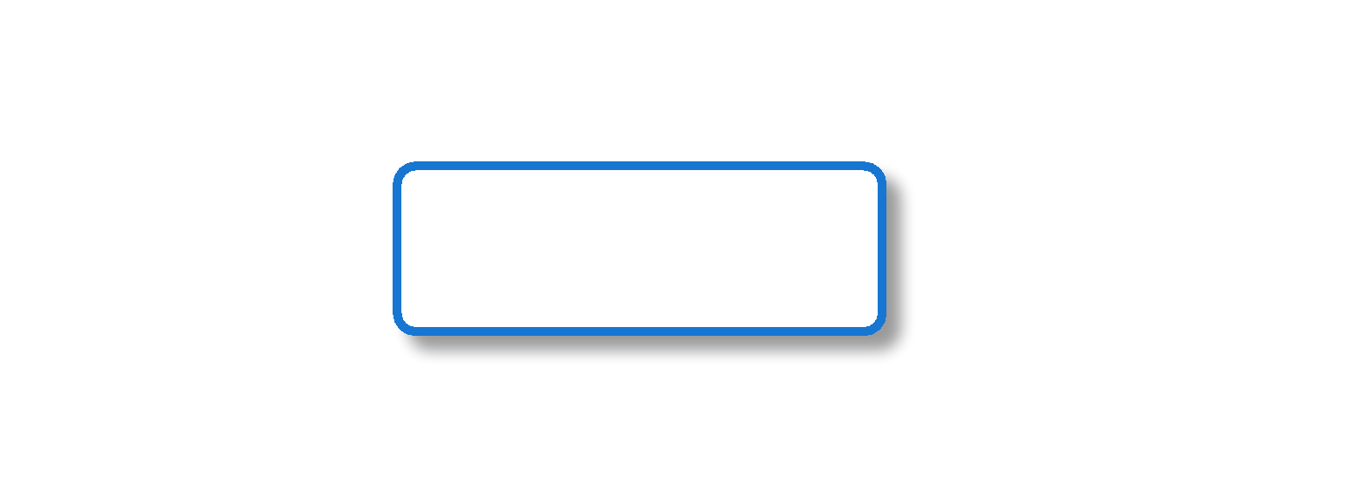


































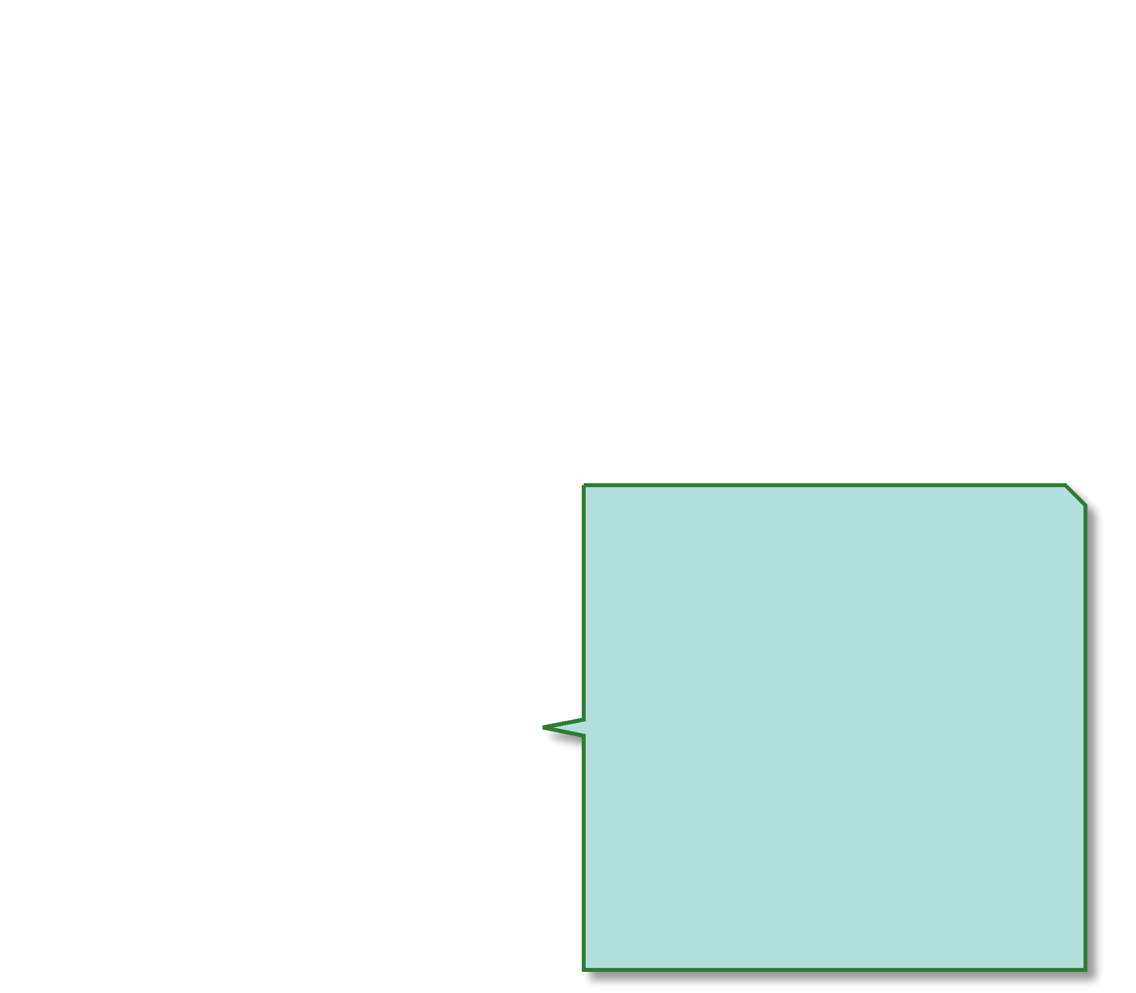

G e stió n d e E v e n to s y E stu d ia n te s - S iste m a W e b ( P R O P U E S T A )
E s tu d ia n te
S is tem a W eb
B a se d e D a to s
N otificaciones
D ía del E vento D o cen te O rg an izad o r
D ashboard A dm in
A cced e a l p o rtal w eb
d esd e cu a lq u ie r d isp o s itiv o
V isualiza eventos
d isponibles con filtros
V e cupos d isponibles e n tie m p o re a l
C om p leta form u lario de inscripción online
V a lid a d a to s
a u to m á t ic a m e n te
V erifica cupo
e n tie m p o re a l
¿ H ay cupo disponible? sí n o

M u e s tra m e n sa je " E vento lleno"
O frece o p c ió n d e l is ta d e e s p e ra
R e g is tra e n
l is ta d e e s p e ra
E nvía em ail d e e s p e r a
R e se rv a c u p o
a u to m á t ic a m e n te
C re a re g is tro d e
in scrip c ió n co n tim estam p
A ctualiza contador
d e cu p o s d isp o n ib les
E nvía confirm ación
au to m á tica p o r E m a il
E n v ía reco rd a to rio S M S 1 d ía antes
G enera código Q R ú n ic o p a ra e v e n to
R ecibe confirm ación con código Q R
A bre app m óvil d e co n tro l
E scanea código Q R d e l e s tu d ia n te
V alida código Q R
R e g is tra a s is te n c ia
c o n tim e s ta m p a u to m á tic o
A c tu a liza estad o d e a s is te n c ia
G u a rd a h o ra e x a c ta d e lle g a d a
C o n firm a asisten c ia
a l e s tu d ia n te p o r e m a il
D a sh b o a rd m u e s tra
e s ta d ís tic a s e n tie m p o re a l
C a lcu la au to m á tic am en te
% d e a s is te n c ia
s í ¿ A s is ten c ia > = 8 0 % ? n o
S is te m a g e n e ra
certificad o au to m á tico
N o tifica que no
cu m p le req u is ito s
Envía certificado PD F p o r em a il
D escarg a certificad o
d ig ita l in m e d ia ta m e n te
G e n e ra re p o r te s
au to m á tico s d ia rio s
E n v ía resu m en sem an a l a ad m in is tració n
V isualiza m étricas y K PIs actualizados
E x p o r ta re p o r te s en Excel/PD F

M e jo r a s im p le m e n ta d a s
- P o rtal w eb 2 4 /7
- Inscripciones online
- C o n tro l d e cu p o s en tiem p o real
- B a se d e d a to s c e n tra liz a d a
- V alidación autom ática
- N o tificacio n es au to m áticas
- C ódigo Q R para control
- R eg istro d e asisten cia d ig ital
- C ertificad o s au to m ático s
- D ash b o ard en tiem p o real
- R e p o rte s in sta n tá n e o s
- H istorial com pleto
- S in p ap eles
- E scalab le y seg u ro
Fuente: Elaboración propia.

Figura 2
Arquitectura tecnológica actual - SIGA Odontología

G e stió n d e E v e n to s y E stu d ia n te s - E sc u e la d e O d o n to lo g ía ( A C T U A L )


































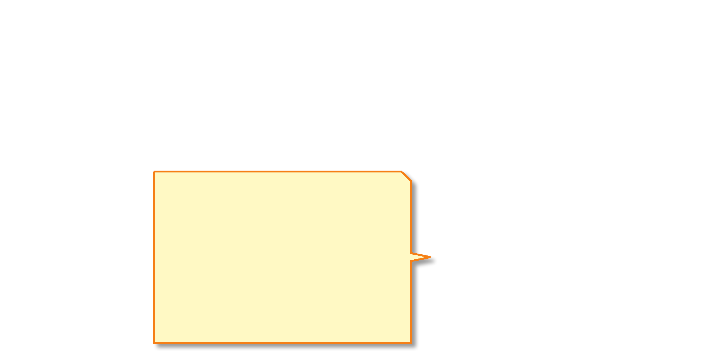








E s tu d ia n te
S ecretaría/A d m in
A rchivos Físicos D o cen te O rg an izad o r D ía del E vento

C o n su lta e v e n to s e n c a rte le ra físic a o re d e s so c ia le s

C o n tacta p o r
W hatsA pp/Em ail p a ra in sc rib irse

R ecibe solicitud d e in scrip ció n

n o ¿ E s tu d ia n te re g istra d o ? s í

C rea reg istro m an u a l
e n E x c e l d e e s tu d ia n te s

B u sca en m ú ltip les hojas E xcel

B u sca en h o ja d e e s tu d ia n te s

V erifica cupo
d isp o n ib le m a n u a lm e n te

¿ H ay cupo? sí n o

In fo rm a q u e e v e n to lle n o

Q u e d a e n
l is ta d e e s p e ra

R egistra inscripción en hoja E xcel

A n o ta m é to d o d e p a g o e n c u a d e rn o

G uarda form ulario
im p reso en arch iv ad o r

G u a rd a c o m p ro b a n te d e p ag o físico

E nvía confi m anual por

rm ación
W hats A pp

R ecib e lista d e
in scrito s p o r em ail

Im prim e lista p a ra c o n tro l

M arca asisten c ia e n lis ta im p re sa

T o m a fo to s d e e v id e n c ia

T ra n sc rib e a siste n c ia s a E x c e l m a n u a lm e n te

s í S i re c u e rd a n o

A ctualiza hoja d e a s is te n c ia s

S e p ie rd e re g is tro d e a s is te n c ia

A rchiva lista
física firm ada

¿ E m itir certificado? n o s í

B usca plantilla
W ord de certificado

L len a d a to s
m a n u a lm e n te u n o p o r u n o

Im prim e y firm a

R eco g e certificad o p re se n c ia lm e n te

¿ G e n e ra r re p o rte ? n o s í

B u sc a d a to s e n
m últiples hojas E xcel

C re a re p o r te m a n u a lm e n te

T ard a v ario s d ías
en co n so lid ar in fo rm ació n

P u n to s c r í t ic o s
- D a to s d isp erso s en E x cel
- S in co n tro l d e cu p o s en tiem p o real
- R e g is tro m a n u a l le n to
- P érd id a d e in fo rm ació n
- S in h isto rial co m p le to
- C ertificad o s u n o p o r u n o
- R e p o r te s ta rd a n d ía s
- S in n o tificacio n es au to m á ticas
- P ro p e n so a e rro re s
- A rch iv o s físico s o cu p an esp acio

Fuente: Elaboración propia.

Beneficios Esperados de la Solución
Eficiencia Operativa: Automatización de procesos administra- tivos que libera 15-20 horas semanales del personal. Reducción del tiempo de registro de prospectos a menos de 2 minutos mediante for- mularios web validados. Optimización de gestión de eventos con 85 % menos tiempo administrativo.
Centralización de Información: Repositorio digital único acce- sible 24/7 desde cualquier dispositivo. Eliminación de registros disper- sos en hojas de cálculo. Acceso inmediato sin intermediarios adminis- trativos.
Mejora en Toma de Decisiones: Reportes estadísticos auto- máticos sobre captación, participación y admisiones. Dashboards eje- cutivos en tiempo real para decisiones basadas en datos objetivos.
Calidad de Servicio: Mejora en experiencia estudiantil median- te acceso oportuno a información y eventos. Facilitación de participa- ción docente en formación continua. Procesamiento ágil de inscripcio- nes.
Escalabilidad: Arquitectura modular API RESTful para agregar funcionalidades. MongoDB flexible para evolución sin migraciones. De- sarrollo futuro de apps móviles reutilizando backend existente.

Desarrollo
Para el desarrollo del SIGA Odontología se adoptó Extreme Program- ming (XP) como metodología ágil. XP prioriza entregas frecuentes mediante historias de usuario con criterios de aceptación, iteraciones cortas (1–2 se- manas) con validación continua, integración continua con Git, y refactoriza- ción constante. Este enfoque permite gestionar cambios flexiblemente, reducir riesgos mediante entregas incrementales y mantener alta calidad de código sin fases rígidas tradicionales.

Figura 3

Diagrama de Casos de Uso General
El diagrama de casos de uso general presenta una visión inte- gral de todas las funcionalidades del Sistema Integral de Gestión Aca- démica (SIGA Odontología), mostrando las interacciones entre los di- ferentes actores (Visitante, Estudiante, Docente y Administrador) y los casos de uso organizados por módulos funcionales: gestión de pros- pectos académicos (leads), publicación de noticias y eventos, inscrip- ciones estudiantiles, administración de contenido institucional, mensa- jes de contacto, galería de imágenes y sistema de autenticación con diferenciación de roles.

Diagrama de Casos de Uso General
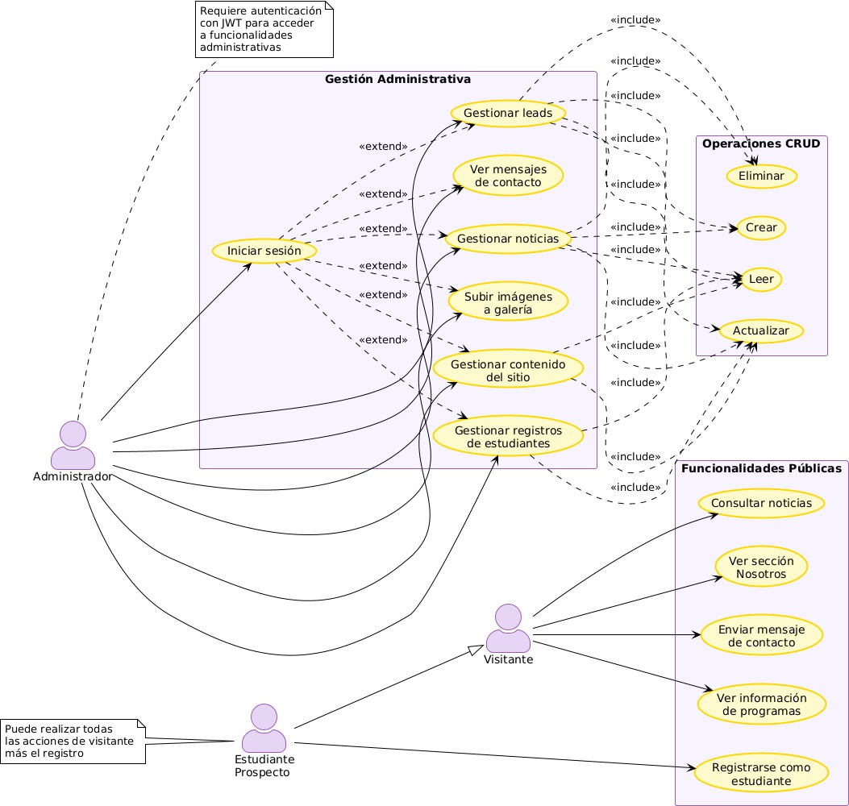
Nota. Elaboración propia.

Vistas de Casos de Uso
A continuación se presentan las vistas detalladas de los casos de uso más críticos del Sistema Integral de Gestión Aca- démica (SIGA Odontología), organizados según su importancia operativa y complejidad técnica en la gestión de procesos aca- démicos, administrativos y de comunicación institucional.

Caso de Uso CS-01 – Visualizar HOME/INICIO

Figura 4
Caso de Uso CS-01 – Visualizar HOME/INICIO
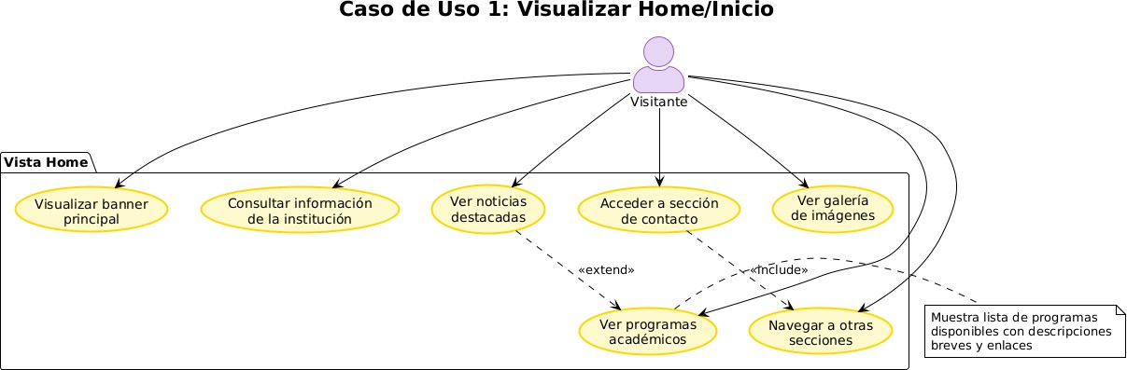
Nota. Elaboración propia.

Caso de Uso CS-02 – Consultar Noticias

Figura 5
Caso de Uso CS-02 – Consultar Noticias
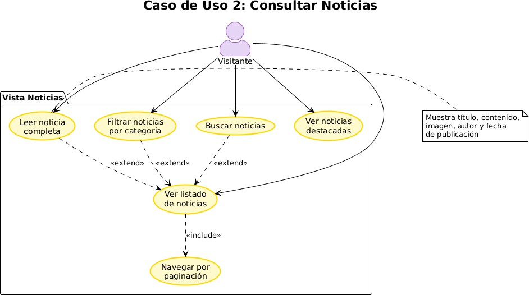
Nota. Elaboración propia.

Figura 6
- Caso de Uso CS-03 – Consultar Información Institu- cional

Caso de Uso CS-03 – Consultar Información Institucional
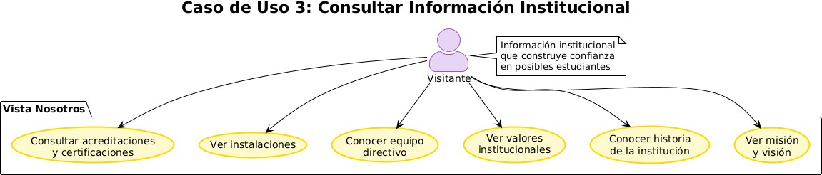
Nota. Elaboración propia.

Caso de Uso CS-04 – Enviar Mensaje de Contacto

Figura 7
Caso de Uso CS-04 – Enviar Mensaje de Contacto
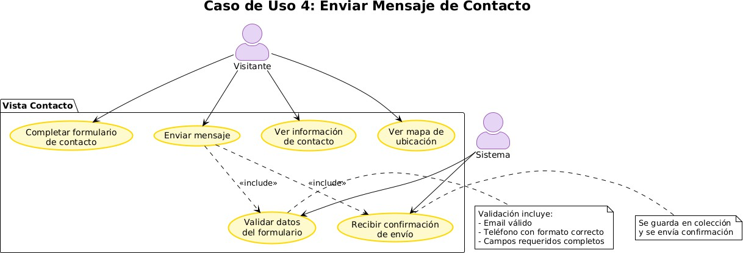
Nota. Elaboración propia.

Caso de Uso CS-05 – Registrar estudiantes

Figura 8
Caso de Uso CS-05 – Registrar estudiantes
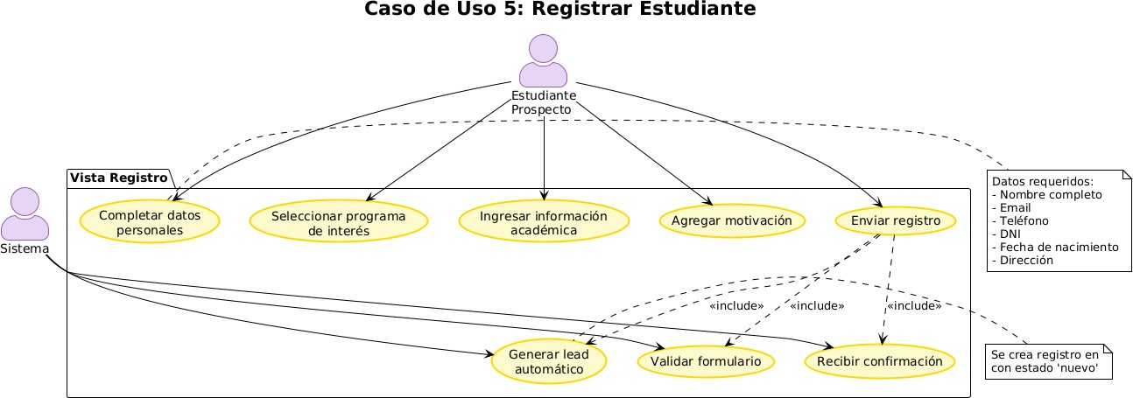
Nota. Elaboración propia.

Caso de Uso CS-06 – Auntenticar Usuario

Figura 9
Caso de Uso CS-06 – Autenticar Usuario
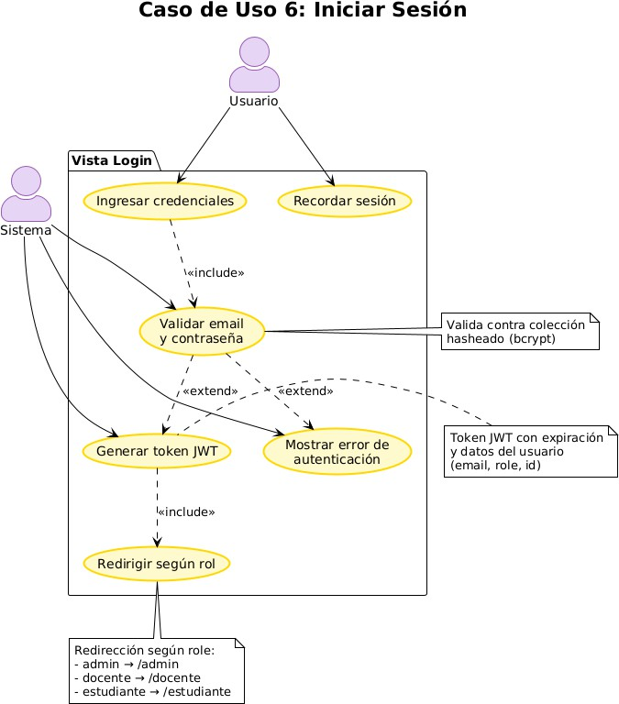
Nota. Elaboración propia.

Caso de Uso CS-07 – Administrar Dashboard

Figura 10
Caso de Uso CS-07 – Administrar Dashboard
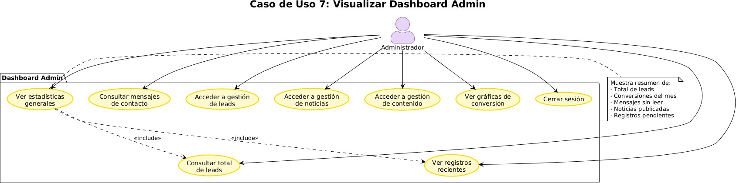
Nota. Elaboración propia.

Caso de Uso CS-08 – Gestionar Leads

Figura 11
Caso de Uso CS-08 – Gestionar Leads
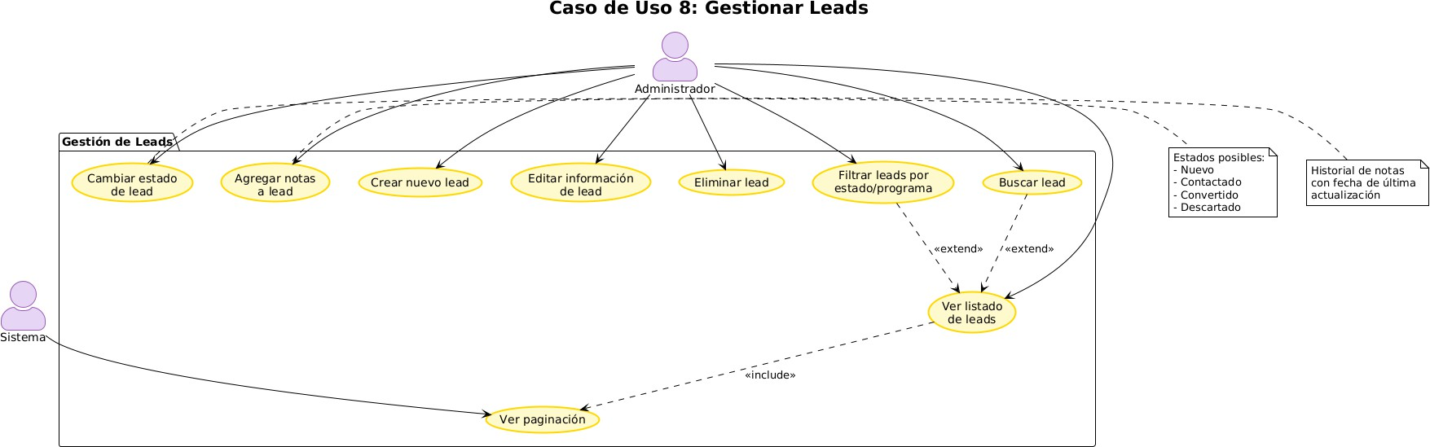
Nota. Elaboración propia.

Caso de Uso CS-09 – Gestionar Contenido

Figura 12
Caso de Uso CS-09 – Gestionar Contenido
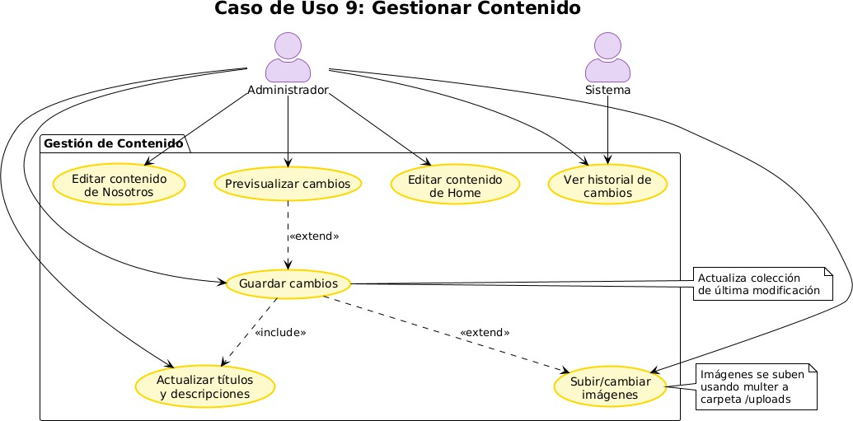
Nota. Elaboración propia.

Caso de Uso CS-10 – Gestionar/Actualizar Noticias

Figura 13
Caso de Uso CS-10 – Gestionar/Actualizar Noticias
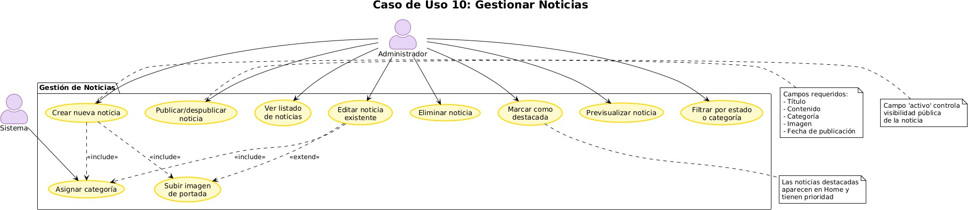
Nota. Elaboración propia.

Narrativas de Casos de Uso
A continuación se presentan las narrativas detalladas de los 10 casos de uso más críticos del Sistema Integral de Ges- tión Académica (SIGA Odontología), organizados según el flujo natural de interacción de los usuarios y la importancia operativa para la gestión de procesos académicos institucionales.

Narrativa del Caso de Uso CS-01 – Visualizar Infor- mación de Programas Académicos

Tabla 1
Narrativa del Caso de Uso CS-01 – Visualizar Información de Programas Académicos

Campo/Sección Descripción/Contenido

Tipo Esencial
Iteración V.1.0
Actor Visitante
Actores Sistema Sistema de Visualización, API de Contenido
Descripción El caso de uso “Visualizar Información de Programas Académi- cos” permite a cualquier visitante acceder a la página principal del SIGA Odontología para consultar información detallada so- bre los programas académicos disponibles, ver banner principal con información destacada, explorar noticias recientes, galería de imágenes y acceder a otras secciones del sitio mediante na- vegación intuitiva.
Precondiciones El visitante debe tener acceso a navegador web moderno (Chrome, Firefox, Edge, Safari).
La aplicación frontend React debe estar desplegada y ac- cesible.
La API backend debe estar operativa para servir contenido dinámico.
La colección ’content’ de MongoDB debe contener datos de la vista Home.

NARRATIVA PRINCIPAL

Acción del Actor Respuesta del Sistema

- El visitante accede a la URL principal del SI- GA Odontología.
- El sistema carga componente React de la vista Home.

Continúa en la siguiente página

Campo/Sección Descripción/Contenido

- El visitante visualiza el banner principal en la parte superior.

7. El visitante hace scroll para explorar los programas académi- cos.

11. El visitante hace clic en botón “Ver más” de un programa espe- cífico.
13. El visitante conti- núa explorando y visua- liza sección de noticias destacadas.

17. El visitante visuali- za galería de imágenes institucionales.

21. El visitante accede al menú de navegación principal.
- El sistema ejecuta petición GET /api/content/home.
- El sistema renderiza banner con título principal y subtítulo institucional.
- El sistema muestra imagen destacada del banner desde servidor/CDN.
- El sistema muestra sección “Programas Académicos” con
cards de programas.
- El sistema renderiza para cada programa: título, descrip- ción breve, imagen y botón “Ver más”.
- El sistema organiza programas en grid responsive (3 co- lumnas desktop, 1 columna móvil).
12. El sistema expande información con descripción completa, duración, requisitos y perfil del egresado.

- El sistema muestra últimas 3 noticias con campo ’destaca- da’ en true.
- El sistema renderiza cada noticia con: imagen, título, fecha y extracto.
- El sistema incluye botón “Ver todas las noticias” que redi- rige a /noticias.
- El sistema muestra galería con imágenes de instalaciones y eventos.
- El sistema implementa slider/carrusel interactivo con con- troles de navegación.
- El sistema permite ampliar imágenes en lightbox al hacer clic.
22. El sistema muestra enlaces a: Home, Noticias, Nosotros,
Contacto, Registro.

POSTCONDICIONES

Resultados El visitante obtiene visión completa de la oferta académica institucional.
El visitante conoce las noticias y novedades más recientes.
El visitante puede navegar fácilmente a otras secciones del sitio.
El sistema registra métrica de vista de página en analytics.
Continúa en la siguiente página

Campo/Sección Descripción/Contenido

FA-01: Navegación a Noticias

FA-02: Navegación a Registro

FE-01: Error de Carga de Contenido

FE-02: Imágenes No Disponibles

FLUJOS ALTERNATIVOS
16a. El visitante hace clic en “Ver todas las noticias” → 17a. El sistema ejecuta navegación mediante React Router → 18a. El sistema redirige a ruta /noticias → 19a. El sistema carga compo- nente de Vista Noticias.
22b. El visitante hace clic en “Registro” del menú → 23b. El sis- tema navega a ruta /registro → 24b. El sistema carga formulario de inscripción para estudiantes prospectos.

FLUJOS DE EXCEPCIÓN
4c. Falla petición GET /api/content/home → 5c. El sistema captu- ra error en try-catch de axios → 6c. El sistema muestra contenido estático predeterminado → 7c. El sistema registra error en con- sola del navegador.
6d. Las imágenes del servidor/CDN no cargan → 7d. El siste- ma muestra placeholders con color institucional → 8d. El sistema mantiene estructura de layout sin romper diseño.

Nota. Elaboración propia.

Narrativa del Caso de Uso CS-02 – Consultar Noti- cias Institucionales
Tabla 2
Narrativa del Caso de Uso CS-02 – Consultar Noticias Institucionales

Campo/Sección Descripción/Contenido

Tipo Esencial
Iteración V.1.0
Actor Visitante
Actores Sistema Sistema de Publicaciones, API de Noticias
Descripción Permite a visitantes consultar el listado completo de noticias pu- blicadas por la institución, filtrar por categoría, buscar noticias específicas mediante palabra clave y leer contenido completo de cada publicación con opción de compartir en redes sociales.
Precondiciones El visitante debe acceder a la sección Noticias desde menú
principal o Home.
La colección ’news’ de MongoDB debe contener noticias publicadas.
Las noticias deben tener campo ’activo’ en true para ser visibles.
El endpoint GET /api/news debe estar operativo.

NARRATIVA PRINCIPAL

Acción del Actor Respuesta del Sistema

- El visitante hace clic en enlace “Noticias” del menú principal.
3. El visitante accede a la vista de noticias.
- El sistema ejecuta navegación a ruta /noticias mediante React Router.

- El sistema ejecuta petición GET /api/news?activo=true.
- El sistema renderiza componente de Vista Noticias con React.
- El sistema muestra título de página: “Noticias y Novedades”.
Continúa en la siguiente página

Campo/Sección Descripción/Contenido

- El visitante visuali- za el listado de noticias paginado.

12. El visitante hace clic en filtro de catego- ría (Eventos, Académi- co, Institucional).

16. El visitante ingresa texto en campo de bús- queda y presiona Enter.

- El visitante hace clic en tarjeta de noti- cia para leer contenido completo.
- El sistema muestra grid de tarjetas de noticias (2 columnas desktop, 1 móvil).
- El sistema renderiza cada noticia con: imagen destacada, título, fecha de publicación, categoría, extracto del contenido.
- El sistema implementa paginación mostrando 6 noticias por página.
- El sistema muestra controles de navegación: Anterior | Pá- gina actual | Siguiente.
- El sistema ejecuta petición GET
/api/news?categoria={valor}&activo=true.
- El sistema actualiza grid mostrando solo noticias de categoría seleccionada.
- El sistema resetea paginación a página 1.
- El sistema ejecuta petición GET
/api/news?search={texto}&activo=true.
- El sistema filtra noticias que contengan texto en título o contenido.
- El sistema actualiza grid con resultados de búsqueda.
- El sistema muestra mensaje “X resultados encontrados para ’{texto}”’ si hay coincidencias.
- El sistema navega a ruta /noticias/:id.
- El sistema ejecuta petición GET /api/news/:id.
- El sistema renderiza vista detallada con: imagen princi- pal, título completo, autor, fecha, categoría, contenido com- pleto formateado.
- El sistema muestra botones para compartir en Facebook, Twitter y WhatsApp.
- El sistema incluye botón “Volver a noticias” para regresar al listado.

POSTCONDICIONES

Resultados El visitante conoce las noticias y novedades institucionales actualizadas.
El visitante puede compartir noticias de interés en redes sociales.
El sistema registra visualización de noticia para estadísti- cas.
El contenido se mantiene accesible mediante URL directa
/noticias/:id.

Continúa en la siguiente página

Campo/Sección Descripción/Contenido

FA-01: Sin Resultados de Búsqueda

FA-02: Compartir en Redes Sociales

FE-01: Noticia No En- contrada

FE-02: Error de Carga de Listado

FLUJOS ALTERNATIVOS
18a. No existen noticias que coincidan con búsqueda → 19a. El sistema muestra mensaje “No se encontraron resultados pa- ra ’{texto}”’ → 20a. El sistema sugiere realizar otra búsqueda o limpiar filtros.
25b. El visitante hace clic en botón “Compartir en Facebook” → 26b. El sistema abre ventana emergente con API de Facebook Share → 27b. El sistema incluye URL de la noticia, título e ima- gen como parámetros → 28b. El visitante completa compartir en su cuenta de Facebook.

FLUJOS DE EXCEPCIÓN
23c. No existe noticia con el ID solicitado o está inactiva → 24c. El backend devuelve código HTTP 404 → 25c. El sistema mues- tra página de error 404 personalizada → 26c. El sistema incluye botón para regresar al listado de noticias.
4d. Falla petición GET /api/news → 5d. El sistema captura error en try-catch → 6d. El sistema muestra mensaje “Error al car- gar noticias. Intente nuevamente” → 7d. El sistema incluye botón “Reintentar” para recargar petición.

Nota. Elaboración propia.

Narrativa del Caso de Uso CS-03 – Ver Información Institucional
Tabla 3
Narrativa del Caso de Uso CS-03 – Ver Información Institucional

Campo/Sección Descripción/Contenido

Tipo Esencial
Iteración V.1.0
Actor Visitante
Actores Sistema Sistema de Contenido Institucional, API Backend
Descripción Permite a visitantes conocer información institucional completa de la escuela de odontología, incluyendo misión, visión, valores institucionales, historia, equipo directivo, instalaciones y acredi- taciones mediante una presentación organizada y visualmente atractiva que construye confianza en posibles estudiantes.
Precondiciones El visitante debe acceder a sección “Nosotros” desde menú
principal.
La colección ’content’ debe contener documento con datos de vista Nosotros.
El endpoint GET /api/content/nosotros debe estar operati- vo.
Las imágenes institucionales deben estar disponibles en servidor/CDN.

NARRATIVA PRINCIPAL

Acción del Actor Respuesta del Sistema

- El visitante hace clic en enlace “Nosotros” del menú de navega- ción.
3. El visitante accede a la vista Nosotros.
- El sistema ejecuta navegación a ruta /nosotros mediante React Router.

- El sistema ejecuta petición GET /api/content/nosotros.
- El sistema renderiza componente de Vista Nosotros.
- El sistema muestra banner con título “Sobre Nosotros” e imagen institucional.

Continúa en la siguiente página

Campo/Sección Descripción/Contenido

- El visitante visualiza sección de Misión y Vi- sión.

- El visitante continúa explorando y visualiza valores institucionales.

- El visitante accede a sección de Historia Institucional.

20. El visitante visua- liza información del equipo directivo.

25. El visitante explo- ra galería de instalacio- nes.

30. El visitante consulta acreditaciones y certifi- caciones.
- El sistema muestra tarjetas separadas para Misión y Visión.
- El sistema renderiza texto de misión institucional con icono representativo.
- El sistema renderiza texto de visión institucional con dise- ño diferenciado.
- El sistema aplica animaciones de entrada al hacer scroll.
- El sistema muestra sección “Nuestros Valores”.
- El sistema renderiza lista de valores con iconos y descrip- ciones breves.
- El sistema organiza valores en grid responsive (3 colum- nas desktop, 1 móvil).
- El sistema muestra timeline con hitos históricos importan- tes.
- El sistema renderiza cada hito con: año, título y descrip- ción.
- El sistema incluye imágenes históricas cuando están dis- ponibles.
- El sistema muestra sección “Nuestro Equipo”.
- El sistema renderiza tarjetas de directivos con: foto, nom- bre, cargo, breve biografía.
- El sistema organiza tarjetas en grid responsive.
- El sistema permite expandir biografía completa al hacer clic (opcional).
- El sistema muestra sección “Nuestras Instalaciones”.
- El sistema renderiza galería de imágenes de: aulas, labo- ratorios, clínicas, bibliotecas.
- El sistema implementa lightbox para ampliar imágenes al hacer clic.
- El sistema incluye descripción breve de cada instalación.
- El sistema muestra sección “Acreditaciones”.
- El sistema renderiza logos de instituciones acreditadoras.
- El sistema incluye enlaces a documentos oficiales de acre- ditación.
- El sistema muestra vigencia de cada acreditación.

POSTCONDICIONES

Continúa en la siguiente página

Campo/Sección Descripción/Contenido

Resultados El visitante obtiene conocimiento completo sobre la institu- ción educativa.
El visitante conoce la trayectoria, valores y equipo que res- paldan la formación.
El visitante puede tomar decisión informada sobre inscribir- se.
Se construye confianza mediante transparencia institucio- nal.

FLUJOS ALTERNATIVOS

FA-01: Ver Documen- tos de Acreditación

FA-02: Expandir Bio- grafía de Directivo

FE-01: Error de Carga de Contenido

FE-02: Imágenes de Galería No Disponibles
33a. El visitante hace clic en enlace de acreditación → 34a. El sistema abre documento PDF en nueva pestaña → 35a. El nave- gador muestra certificado oficial de acreditación.
24b. El visitante hace clic en “Ver más” de un directivo → 25b. El sistema expande tarjeta mostrando biografía completa → 26b. El visitante lee experiencia, formación académica y logros → 27b. El visitante hace clic en “Ver menos” para contraer tarjeta.

FLUJOS DE EXCEPCIÓN
4c. Falla petición GET /api/content/nosotros → 5c. El sistema captura error en try-catch → 6c. El sistema muestra contenido estático básico como fallback → 7c. El sistema registra error en consola.
27d. Las imágenes de instalaciones no cargan desde CDN → 28d. El sistema muestra placeholders con texto descriptivo → 29d. El sistema mantiene estructura de layout sin afectar nave- gación.

Nota. Elaboración propia.

Narrativa del Caso de Uso CS-04 – Enviar Mensaje de Contacto
Tabla 4
Narrativa del Caso de Uso CS-04 – Enviar Mensaje de Contacto

Campo/Sección Descripción/Contenido

Tipo Esencial
Iteración V.1.0
Actor Visitante
Actores Sistema Sistema de Mensajería, API de Contacto, Sistema de Validación
Descripción Permite a visitantes comunicarse directamente con la institución mediante formulario de contacto web que valida datos automá- ticamente, almacena consultas en base de datos y envía confir- mación inmediata al remitente, facilitando canal de comunicación bidireccional eficiente.
Precondiciones El visitante debe acceder a sección Contacto desde menú
principal.
La colección ’contacts’ debe existir en MongoDB.
El endpoint POST /api/contact debe estar operativo.
El sistema de validación (Zod + React Hook Form) debe estar configurado.

NARRATIVA PRINCIPAL

Acción del Actor Respuesta del Sistema

- El visitante hace clic en enlace “Contacto” del menú de navega- ción.
3. El visitante accede a la vista de contacto.
- El sistema ejecuta navegación a ruta /contacto mediante React Router.

- El sistema renderiza componente de Vista Contacto con React.
- El sistema muestra información institucional: dirección físi- ca, teléfonos, email, horarios de atención.
- El sistema renderiza mapa interactivo con ubicación de la institución (Google Maps).
- El sistema muestra formulario de contacto con campos: nombre completo, email, teléfono, asunto, mensaje.
Continúa en la siguiente página

Campo/Sección Descripción/Contenido

- El visitante completa campo “Nombre Com- pleto”.
10. El visitante comple- ta campo “Email”.

14. El visitante comple- ta campo “Teléfono”.

- El visitante comple- ta campo “Asunto”.
19. El visitante comple- ta campo “Mensaje”.

23. El visitante hace clic en botón “Enviar Mensaje”.
- El sistema valida en tiempo real que tenga mínimo 3 caracteres con Zod.

- El sistema valida formato de email con expresión regular.
- El sistema muestra indicador visual verde si formato es válido.
- El sistema muestra mensaje de error en rojo si formato es inválido.
15. El sistema valida que sean 9 dígitos numéricos.
16. El sistema acepta formato con espacios o guiones opcio- nales.
18. El sistema valida longitud mínima de 5 caracteres.

- El sistema valida longitud mínima de 20 caracteres.
- El sistema muestra contador de caracteres: “XX/500 ca- racteres”.
- El sistema habilita botón “Enviar Mensaje” solo cuando to- dos los campos son válidos.
- El sistema ejecuta petición POST /api/contact con datos del formulario.
- El backend valida datos nuevamente con express- validator.
- El sistema crea documento en colección ’contacts’ con: nombre, email, teléfono, asunto, mensaje, fecha, estado: ’no leído’.
- El sistema devuelve código HTTP 201 con confirmación de envío.
- El sistema muestra mensaje de éxito: “¡Mensaje enviado exitosamente! Nos contactaremos pronto”.
- El sistema limpia todos los campos del formulario.
- El sistema deshabilita botón de envío temporalmente (3 segundos).

POSTCONDICIONES

Continúa en la siguiente página

Campo/Sección Descripción/Contenido

Resultados Se crea documento en colección ’contacts’ con estado ’no leído’.
El mensaje queda disponible para visualización del admi- nistrador.
Se registra timestamp automático en campo createdAt.
El visitante recibe confirmación inmediata de recepción del mensaje.

FLUJOS ALTERNATIVOS

FA-01: Ver Mapa de Ubicación

FA-02: Corrección de Datos

FE-01: Error de Valida- ción Backend

FE-02: Error de Cone- xión al Servidor

FE-03: Error de Base de Datos
6a. El visitante interactúa con mapa de Google Maps → 7a. El sistema permite zoom, arrastre y cambio de vista → 8a. El visi- tante hace clic en marcador de ubicación → 9a. El sistema mues- tra tooltip con dirección completa → 10a. El visitante hace clic en “Ver en Google Maps” → 11a. El sistema abre Google Maps en nueva pestaña con direcciones desde ubicación actual.
22b. El visitante modifica campo previamente validado → 23b. El sistema revalida campo automáticamente → 24b. El sistema ac- tualiza indicador visual según nuevo resultado → 25b. El sistema habilita/deshabilita botón según estado de validación global.

FLUJOS DE EXCEPCIÓN
25c. Express-validator detecta datos inválidos no capturados en frontend → 26c. El backend devuelve código HTTP 400 con array de errores → 27c. El sistema muestra mensajes de error especí- ficos bajo cada campo → 28c. El visitante corrige campos seña- lados y reenvía.
24d. Falla petición POST por timeout o error de red → 25d. El sistema captura error en try-catch de axios → 26d. El sistema muestra mensaje “Error al enviar mensaje. Verifique su conexión e intente nuevamente” → 27d. El sistema mantiene datos del for- mulario intactos para reenvío → 28d. El sistema incluye botón “Reintentar” para nueva petición.
26e. Falla creación de documento en MongoDB → 27e. El bac- kend captura error y devuelve código HTTP 500 → 28e. El siste- ma muestra mensaje genérico de error → 29e. El sistema regis- tra error completo en logs del servidor → 30e. El visitante puede reintentar envío.

Nota. Elaboración propia.

Narrativa del Caso de Uso CS-05 – Registrarse como Estudiante
Tabla 5
Narrativa del Caso de Uso CS-05 – Registrarse como Estudiante

Campo/Sección Descripción/Contenido

Tipo Crítico
Iteración V.1.0
Actor Estudiante Prospecto
Actores Sistema Sistema de Registro, Generador Automático de Leads, Sistema de Validación
Descripción Permite a estudiantes prospectos completar formulario de ins- cripción digital integral con validación robusta de datos persona- les, académicos y motivacionales, generando automáticamente registro en colección ’registrations’ con estado pendiente y lead automático en colección ’leads’ para seguimiento comercial aca- démico coordinado.
Precondiciones El estudiante prospecto debe acceder al sitio público del
SIGA Odontología.
Las colecciones ’registrations’ y ’leads’ deben existir en MongoDB.
El endpoint POST /api/register debe estar operativo con ló- gica de dual-insert.
El sistema de validación Zod + React Hook Form debe es- tar configurado.
Los catálogos de programas y niveles académicos deben estar disponibles.

NARRATIVA PRINCIPAL

Acción del Actor Respuesta del Sistema

- El estudiante pros- pecto hace clic en “Re- gistro” desde menú pú- blico.
- El sistema ejecuta navegación a ruta /registro mediante React Router.

Continúa en la siguiente página

Campo/Sección Descripción/Contenido

- El estudiante pros- pecto accede a la vista de registro.

7. El estudiante com- pleta campo “Nombre Completo”.
- El estudiante com- pleta campo “Email”.

- El estudiante com- pleta campo “Teléfono”.
15. El estudiante com- pleta campo “DNI”.

- El estudiante com- pleta campo “Fecha de Nacimiento”.
21. El estudiante completa campo “Di- rección”.
23. El estudiante hace clic en “Siguiente” para avanzar.
- El sistema renderiza formulario completo con React Hook Form.
- El sistema organiza campos en 3 secciones visuales con acordeón: Datos Personales, Información Académica, Motiva- ción.
- El sistema muestra barra de progreso indicando sección actual (0 % - 33 % - 66 % - 100 %).

SECCIÓN 1: DATOS PERSONALES
- El sistema valida longitud mínima de 3 caracteres con Zod.
- El sistema verifica que contenga al menos nombre y apelli- do.
11. El sistema valida formato de email con expresión regular.
12. El sistema muestra indicador visual verde/rojo según vali- dación.
14. El sistema valida que sean exactamente 9 dígitos numéricos.

16. El sistema valida que sean exactamente 8 dígitos numéri- cos.
17. El sistema verifica formato válido de DNI peruano.
19. El sistema valida que la edad sea mayor a 16 años.
20. El sistema calcula edad automáticamente.

22. El sistema valida longitud mínima de 10 caracteres.

- El sistema valida que todos los campos de sección 1 sean correctos.
- El sistema expande acordeón de sección 2 y actualiza ba- rra de progreso a 33 %.

SECCIÓN 2: INFORMACIÓN ACADÉMICA

- El estudiante selec- ciona “Programa de In- terés” de lista desple- gable.
- El sistema carga opciones desde catálogo: Odontología General, Especialización en Ortodoncia, Especialización en Endodoncia, Diplomado en Implantología.
- El sistema marca campo como requerido si no hay selec- ción.

Continúa en la siguiente página

Campo/Sección Descripción/Contenido

- El estudiante selec- ciona “Nivel Académico Actual”.
31. El estudiante com- pleta campo opcional “Institución de Proce- dencia”.
33. El estudiante hace clic en “Siguiente”.

36. El estudiante com- pleta campo “¿Por qué deseas estudiar con nosotros?”.
40. El estudiante revi- sa formulario completo usando botones “Ante- rior”.
42. El estudiante marca checkbox “Acepto tér- minos y condiciones”.
- El sistema muestra opciones: Secundaria Completa, Bachi- ller, Licenciado, Otro.

32. El sistema acepta texto libre con máximo 100 caracteres.

34. El sistema valida campos obligatorios de sección 2.
35. El sistema expande acordeón de sección 3 y actualiza ba- rra a 66 %.

SECCIÓN 3: MOTIVACIÓN
- El sistema valida longitud mínima de 50 caracteres.
- El sistema muestra contador: “XX/500 caracteres”.
- El sistema proporciona textarea expandible.

41. El sistema permite navegar entre secciones sin perder datos.

- El sistema habilita botón “Enviar Registro” solo si checkbox está marcado.

Continúa en la siguiente página

Campo/Sección Descripción/Contenido

- El estudiante hace clic en “Enviar Regis- tro”.
- El sistema muestra spinner de carga y deshabilita botón.
- El sistema ejecuta petición POST /api/register con datos completos.
- El backend valida datos con express-validator.
- El sistema verifica que DNI no exista en ’registrations’.
- El sistema crea documento en ’registrations’ con: datos completos, estado: ’pendiente’, createdAt.
- El sistema extrae automáticamente: nombre, email, telé- fono, programa.
- El sistema crea documento automático en ’leads’ con: da- tos extraídos, estado: ’nuevo’, fuente: ’registro web’.
- El backend devuelve código HTTP 201 con ambos docu- mentos creados.
- El sistema actualiza barra de progreso a 100 %.
- El sistema navega a página de confirmación /regis- tro/exitoso.
- El sistema muestra mensaje: “¡Registro exitoso! Hemos recibido tu solicitud. Te contactaremos pronto”.
- El sistema muestra código de registro generado automáti- camente.
- El sistema incluye botón “Volver al Inicio”.

POSTCONDICIONES

Resultados Se crea documento en ’registrations’ con estado ’pendien- te’ y todos los datos.
Se crea documento automático en ’leads’ con estado ’nue- vo’ para seguimiento.
Ambos documentos comparten referencia mediante DNI del estudiante.
Se registran timestamps automáticos en ambas coleccio- nes.
El estudiante recibe confirmación con código de registro único.
El administrador visualiza nuevo lead y registro en módulos respectivos.

FLUJOS ALTERNATIVOS

Continúa en la siguiente página

Campo/Sección Descripción/Contenido

FA-01: DNI Duplicado 48a. Ya existe registro con mismo DNI → 49a. El backend de- vuelve código HTTP 400 → 50a. El sistema muestra modal con mensaje “Ya existe una inscripción con este DNI” → 51a. El sis- tema destaca campo DNI en rojo → 52a. El estudiante puede corregir DNI o contactar soporte.

FA-02: Navegación En- tre Secciones

FA-03: Guardar Borra- dor

FE-01: Error en Valida- ción

FE-02: Fallo en Crea- ción de Lead

FE-03: Error de Cone- xión
40b. El estudiante hace clic en “Anterior” → 41b. El sistema co- lapsa sección actual → 42b. El sistema expande sección anterior
→ 43b. El sistema actualiza barra de progreso → 44b. El sistema mantiene todos los datos ingresados en memoria.
33c. El estudiante cierra página sin completar registro → 34c. El navegador guarda datos en localStorage automáticamente → 35c. El estudiante regresa posteriormente a /registro → 36c. El sistema detecta borrador en localStorage → 37c. El sistema muestra modal “¿Deseas continuar con tu registro anterior?” → 38c. El estudiante acepta y sistema recarga datos guardados.

FLUJOS DE EXCEPCIÓN
47d. Express-validator detecta campo inválido → 48d. El bac- kend devuelve código HTTP 400 con errores → 49d. El sistema identifica sección con error → 50d. El sistema navega automáti- camente a sección problemática → 51d. El sistema muestra erro- res específicos bajo cada campo → 52d. El estudiante corrige y reenvía.
51e. Se crea registro pero falla creación de lead → 52e. El siste- ma captura error pero mantiene registro exitoso → 53e. El bac- kend registra error en logs → 54e. El sistema continúa flujo nor- mal para no afectar experiencia → 55e. El administrador puede crear lead manualmente desde módulo de registros.
46f. Timeout o error de red en petición POST → 47f. El sistema captura error en try-catch → 48f. El sistema muestra mensaje “Error de conexión. Tus datos se han guardado localmente” → 49f. El sistema guarda datos en localStorage como respaldo → 50f. El sistema muestra botón “Reintentar Envío” → 51f. El estu- diante puede reintentar cuando conexión se restablezca.

Nota. Elaboración propia.

Narrativa del Caso de Uso CS-06 – Autenticar Usua- rio Administrativo
Tabla 6
Narrativa del Caso de Uso CS-06 – Autenticar Usuario Administrativo

Campo/Sección Descripción/Contenido

Tipo Crítico
Iteración V.1.0
Actor Administrador
Actores Sistema Sistema de Autenticación JWT, API de Usuarios, Sistema de En- criptación
Descripción Permite a administradores acceder al sistema mediante autenti- cación segura con credenciales válidas (email institucional y con- traseña), generando token JWT con duración de 30 días que au- toriza acceso a funcionalidades administrativas completas según rol asignado, implementando medidas de seguridad robustas me- diante encriptación bcrypt.
Precondiciones El administrador debe tener cuenta registrada en colección
’users’ de MongoDB.
La contraseña debe estar hasheada con bcrypt (10 rounds) en base de datos.
El sistema debe tener secreto JWT configurado en varia- bles de entorno.
El endpoint POST /api/auth/login debe estar operativo.
El middleware de autenticación debe estar configurado pa- ra rutas protegidas.

NARRATIVA PRINCIPAL

Acción del Actor Respuesta del Sistema

- El administrador accede a URL /ad- min/login del SIGA Odontología.
3. El administrador vi- sualiza formulario de autenticación.
- El sistema renderiza componente de Vista Login con React.

- El sistema muestra campos: Email institucional, Contrase- ña.
- El sistema incluye checkbox opcional “Recordar sesión”.
- El sistema muestra logo institucional y título “Acceso Admi- nistrativo”.

Continúa en la siguiente página

Campo/Sección Descripción/Contenido

- El administrador in- gresa su email institu- cional.
- El administrador in- gresa su contraseña.

- El administra- dor marca checkbox “Recordar sesión” (opcional).
- El sistema valida formato de email en tiempo real con Zod.
- El sistema muestra indicador visual de validación (ver- de/rojo).
- El sistema oculta caracteres mostrando asteriscos.
- El sistema incluye icono de ojo para mostrar/ocultar con- traseña.
- El sistema valida longitud mínima de 6 caracteres.
15. El sistema registra preferencia para extender duración de to- ken a 30 días.

Continúa en la siguiente página

Campo/Sección Descripción/Contenido

- El administrador hace clic en botón “Iniciar Sesión”.
- El sistema muestra spinner de carga y deshabilita botón.
- El sistema ejecuta petición POST /api/auth/login con: email, password.
- El backend busca usuario en colección ’users’ por email.
- El sistema verifica existencia de documento con email coincidente.
- El sistema recupera password hasheado almacenado en campo ’password’.
- El sistema compara contraseña ingresada con hash usan- do bcrypt.compare().
- El sistema verifica que campo ’activo’ del usuario sea true.
- El sistema extrae datos: _id, email, nombreCompleto, rol (ej: ’admin’).
- El sistema genera token JWT con jsonwebtoken.sign().
- El sistema incluye en payload: {id: _id, email, nombreCom- pleto, rol}.
- El sistema firma token con JWT_SECRET de variables de entorno.
- El sistema establece expiración de 30 días (expiresIn: ’30d’).
- El backend devuelve código HTTP 200 con: {token, user:
{email, nombreCompleto, rol}}.
- El sistema almacena token en localStorage con key ’auth- Token’.
- El sistema almacena datos de usuario en localStorage con key ’user’.
- El sistema configura axios para incluir token en header Authorization: Bearer.
- El sistema ejecuta navegación a ruta /admin/dashboard.
- El sistema renderiza dashboard administrativo correspon- diente al rol.

POSTCONDICIONES

Continúa en la siguiente página

Campo/Sección Descripción/Contenido

Resultados El administrador queda autenticado con sesión activa por 30 días.
Se establece token JWT en localStorage para peticiones subsecuentes.
Todas las peticiones API incluyen automáticamente header Authorization.
El administrador accede a dashboard con permisos com- pletos según rol.
El sistema mantiene sesión activa mientras token no expire.

FLUJOS ALTERNATIVOS

FA-01: Credenciales In- correctas

FA-02: Usuario No En- contrado

FA-03: Mostrar Contra- seña
22a. La contraseña no coincide con hash almacenado → 23a. bcrypt.compare() devuelve false → 24a. El backend devuelve có- digo HTTP 401 → 25a. El sistema muestra mensaje “Email o contraseña incorrectos” → 26a. El sistema limpia campo de con- traseña → 27a. El sistema mantiene email ingresado → 28a. El administrador puede reintentar.
20b. No existe documento con email ingresado → 21b. El bac- kend devuelve código HTTP 401 → 22b. El sistema muestra men- saje genérico “Email o contraseña incorrectos” (por seguridad) → 23b. El sistema no revela si email existe o no → 24b. El adminis- trador verifica credenciales y reintenta.
12c. El administrador hace clic en icono de ojo → 13c. El siste- ma cambia tipo de input de ’password’ a ’text’ → 14c. El sistema muestra caracteres de contraseña en texto plano → 15c. El admi- nistrador vuelve a hacer clic → 16c. El sistema oculta contraseña nuevamente.

FLUJOS DE EXCEPCIÓN

FE-01: Usuario Inactivo 23d. El campo ’activo’ es false en documento de usuario → 24d. El backend devuelve código HTTP 403 → 25d. El sistema mues- tra modal con mensaje “Su cuenta está desactivada. Contacte al administrador principal” → 26d. El sistema registra intento de ac- ceso en logs del servidor → 27d. El sistema incluye botón para contactar soporte.

Continúa en la siguiente página

Campo/Sección Descripción/Contenido

FE-02: Token JWT In-
válido en Sesión Previa

FE-03: Error de Cone- xión a Base de Datos

FE-04: Error en Gene- ración de Token
1e. El administrador tiene token expirado en localStorage de vi- sita anterior → 2e. El middleware verifica token y detecta expi- ración → 3e. El sistema limpia localStorage automáticamente → 4e. El sistema muestra mensaje “Sesión expirada. Inicie sesión nuevamente” → 5e. El sistema redirige a página de login.
19f. Falla conexión con MongoDB Atlas por timeout → 20f. El backend captura error en try-catch → 21f. El backend devuelve código HTTP 500 → 22f. El sistema muestra mensaje “Error de servidor. Intente nuevamente en unos momentos” → 23f. El sis- tema registra error completo en logs con timestamp → 24f. El sistema incluye botón “Reintentar”.
25g. Falla jsonwebtoken.sign() por error de configuración → 26g. El backend captura error → 27g. El backend devuelve código HTTP 500 → 28g. El sistema muestra mensaje de error técni- co → 29g. El sistema notifica a administrador de sistemas para revisión urgente.

Nota. Elaboración propia.

Narrativa del Caso de Uso CS-07 – Gestionar Pros- pectos Académicos

Tabla 7
Narrativa del Caso de Uso CS-07 – Gestionar Prospectos Académicos

Campo/Sección Descripción/Contenido

Tipo Crítico
Iteración V.1.0
Actor Administrador
Actores Sistema Sistema de Gestión CRUD, API de Leads, Sistema de Actualiza- ción en Tiempo Real
Descripción Permite al administrador realizar operaciones CRUD completas (Crear, Leer, Actualizar, Eliminar) sobre prospectos académicos almacenados en colección ’leads’, facilitando seguimiento sis- temático mediante clasificación por estado (nuevo, contactado, convertido, descartado), programa de interés, gestión de notas con trazabilidad completa y exportación de datos para análisis comercial académico.
Precondiciones El administrador debe estar autenticado con token JWT vá-
lido.
El token debe incluir rol ’admin’ en su payload para acceso autorizado.
La colección ’leads’ debe existir en MongoDB con índices configurados.
Los endpoints CRUD /api/leads (GET, POST, PUT, DELE- TE) deben estar operativos.
El middleware de autenticación debe verificar token antes de permitir operaciones.

NARRATIVA PRINCIPAL

Acción del Actor Respuesta del Sistema

- El administrador hace clic en “Ges- tión de Leads” desde dashboard.
- El sistema ejecuta navegación a ruta /admin/leads mediante React Router.

Continúa en la siguiente página

Campo/Sección Descripción/Contenido

- El administrador ac- cede al módulo de ges- tión de leads.

8. El administrador vi- sualiza tabla de leads con datos paginados.

13. El administrador hace clic en botón “Crear Lead”.

18. El administrador completa todos los campos obligatorios.
- El sistema ejecuta petición GET /api/leads con token JWT en header Authorization.
- El middleware verifica validez y expiración del token.
- El sistema renderiza componente de Vista Gestión de Leads.
- El sistema muestra barra de herramientas con: botón “Crear Lead”, barra de búsqueda, filtros, botón “Exportar”.
- El sistema renderiza tabla con columnas: #, Nombre, Email, Teléfono, Programa, Estado, Fecha Registro, Acciones.
- El sistema muestra 10 leads por página con paginación inferior.
- El sistema incluye badges de colores según estado: Nuevo (azul), Contactado (amarillo), Convertido (verde), Descartado (rojo).
- El sistema muestra botones de acción por fila: Ver, Editar, Eliminar.

OPERACIÓN: CREAR NUEVO LEAD
- El sistema muestra modal con formulario de creación.
- El sistema renderiza campos: Nombre Completo*, Email*, Teléfono*, DNI, Programa de Interés*, Estado*, Notas.
- El sistema precarga opciones de programas desde catálo- go.
- El sistema precarga opciones de estados: nuevo, contac- tado, convertido, descartado.
- El sistema valida formato de email con Zod en tiempo real.
- El sistema valida que teléfono tenga 9 dígitos.
- El sistema valida que DNI tenga 8 dígitos (si se completa).
- El sistema habilita botón “Guardar Lead” solo cuando vali- dación es exitosa.

Continúa en la siguiente página

Campo/Sección Descripción/Contenido

- El administrador hace clic en “Guardar Lead”.
- El sistema ejecuta petición POST /api/leads con datos del formulario.
- El backend valida datos con express-validator.
- El sistema verifica que email no exista previamente en co- lección.
- El sistema crea documento en ’leads’ con: datos ingresa- dos, fuente: ’manual’, createdAt: timestamp actual, updatedAt: timestamp actual.
- El backend devuelve código HTTP 201 con lead creado.
- El sistema cierra modal automáticamente.
- El sistema actualiza tabla sin recargar página (optimistic update).
- El sistema agrega nueva fila al inicio de la tabla.
- El sistema muestra notificación toast: “Lead creado exito- samente”.
- El sistema incrementa contador total de leads en interfaz.

OPERACIÓN: LEER/VER DETALLES DE LEAD

34. El administrador hace clic en botón “Ver” de un lead específico.
- El sistema ejecuta petición GET /api/leads/:id.
- El sistema muestra modal con vista detallada de lead.
- El sistema renderiza información completa en secciones organizadas.
- El sistema muestra historial completo de cambios de esta- do con timestamps.
- El sistema muestra todas las notas agregadas con fecha, hora y usuario que las creó.
- El sistema incluye botón “Editar” para modificar directa- mente desde vista.

OPERACIÓN: ACTUALIZAR LEAD EXISTENTE

41. El administrador hace clic en botón “Editar” de un lead.
- El sistema ejecuta petición GET /api/leads/:id para obtener datos actuales.
- El sistema muestra modal con formulario de edición.
- El sistema precarga todos los campos con valores actua- les del lead.
- El sistema permite modificar cualquier campo excepto createdAt.

Continúa en la siguiente página

Campo/Sección Descripción/Contenido

- El administrador modifica campos ne- cesarios (ej: cambiar estado de ’nuevo’ a ’contactado’).
49. El administrador agrega nota de se- guimiento en campo “Notas”.
51. El administrador hace clic en “Guardar Cambios”.

61. El administrador hace clic en botón “Eliminar” de un lead.
- El sistema valida cambios en tiempo real con Zod.
- El sistema detecta campos modificados comparando con valores originales.

50. El sistema muestra textarea con contador de caracteres (máx 500).

- El sistema ejecuta petición PUT /api/leads/:id con datos modificados.
- El backend valida datos nuevamente con express- validator.
- El sistema actualiza documento en MongoDB con: nuevos valores, updatedAt: timestamp actual.
- El sistema agrega nota al array ’historialNotas’ con: texto, fecha, usuario: email del admin.
- El backend devuelve código HTTP 200 con lead actualiza- do.
- El sistema cierra modal.
- El sistema actualiza fila correspondiente en tabla con nue- vos datos.
- El sistema actualiza badge de estado si cambió.
- El sistema muestra notificación: “Lead actualizado exito- samente”.

OPERACIÓN: ELIMINAR LEAD
- El sistema muestra modal de confirmación.
- El sistema renderiza mensaje: “¿Está seguro de eliminar a [Nombre]? Esta acción no se puede deshacer”.
- El sistema muestra botones: “Cancelar” y “Eliminar” (rojo).
Continúa en la siguiente página

Campo/Sección Descripción/Contenido

- El administrador hace clic en “Eliminar” confirmando acción.
- El sistema ejecuta petición DELETE /api/leads/:id.
- El backend elimina documento de colección ’leads’ en MongoDB.
- El backend devuelve código HTTP 200 con confirmación.
- El sistema cierra modal de confirmación.
- El sistema remueve fila correspondiente de tabla con ani- mación fade-out.
- El sistema reorganiza filas restantes.
- El sistema decrementa contador total de leads.
- El sistema muestra notificación: “Lead eliminado exitosa- mente”.

POSTCONDICIONES

Resultados Los cambios se reflejan inmediatamente en la interfaz sin recargar página.
Todos los documentos mantienen timestamps actualizados en createdAt/updatedAt.
Las notas de seguimiento quedan registradas con trazabi- lidad completa.
El administrador mantiene control total sobre ciclo de vida de prospectos.
Los datos están disponibles para exportación y análisis posterior.

FLUJOS ALTERNATIVOS

FA-01: Filtrar Leads por Estado

FA-02: Buscar Lead por Nombre o Email
8a. El administrador selecciona filtro por estado (ej: ’contactado’)
→ 9a. El sistema ejecuta GET /api/leads?estado=contactado → 10a. El backend filtra documentos según query param → 11a. El sistema actualiza tabla mostrando solo leads filtrados → 12a. El sistema muestra badge indicando filtro activo → 13a. El sistema incluye botón “Limpiar Filtros”.
7b. El administrador escribe texto en barra de búsqueda → 8b. El sistema implementa debounce de 500ms → 9b. El sistema ejecuta GET /api/leads?search={texto} → 10b. El backend busca coincidencias en campos: nombre, email, teléfono → 11b. El sis- tema actualiza tabla con resultados → 12b. El sistema muestra “X resultados encontrados”.

Continúa en la siguiente página

Campo/Sección Descripción/Contenido

FA-03: Exportar Leads a Excel

FA-04: Cambiar Estado Rápido

FE-01: Email Duplicado al Crear

FE-02: Token JWT Ex-
pirado

FE-03: Error al Eliminar Lead

FE-04: Pérdida de Co- nexión Durante Edición
7c. El administrador hace clic en “Exportar” → 8c. El sistema ejecuta GET /api/leads?export=true → 9c. El backend recupera todos los leads sin paginación → 10c. El sistema genera archi- vo Excel con librería xlsx → 11c. El sistema incluye columnas: Nombre, Email, Teléfono, DNI, Programa, Estado, Fecha → 12c. El navegador descarga archivo: “leads_[fecha].xlsx”.
11d. El administrador hace clic en badge de estado directamente
→ 12d. El sistema muestra dropdown con opciones de estados
→ 13d. El administrador selecciona nuevo estado → 14d. El sis- tema ejecuta PUT /api/leads/:id con solo campo estado → 15d. El sistema actualiza badge inmediatamente.

FLUJOS DE EXCEPCIÓN
26e. Ya existe lead con mismo email → 27e. El backend devuel- ve código HTTP 400 → 28e. El sistema muestra mensaje “Ya existe un lead con este email” → 29e. El sistema destaca campo email en rojo → 30e. El sistema mantiene modal abierto con da- tos ingresados → 31e. El administrador corrige email o cancela creación.
5f. El middleware detecta que token expiró (más de 30 días) → 6f. El middleware devuelve código HTTP 401 → 7f. El sistema cap- tura error en interceptor de axios → 8f. El sistema muestra modal “Sesión expirada” → 9f. El sistema limpia localStorage (token y user) → 10f. El sistema redirige automáticamente a /admin/login.
67g. Falla eliminación en MongoDB por error de red → 68g. El backend captura error y devuelve código HTTP 500 → 69g. El sistema muestra notificación de error → 70g. El sistema mantie- ne fila en tabla sin cambios → 71g. El sistema registra error en consola → 72g. El sistema incluye botón “Reintentar” en notifica- ción.
52h. Se pierde conexión a internet mientras se guarda → 53h. Axios cancela petición por timeout → 54h. El sistema captura error de red → 55h. El sistema muestra mensaje “Error de cone- xión. Cambios no guardados” → 56h. El sistema mantiene modal abierto con datos editados → 57h. El sistema guarda temporal- mente cambios en sessionStorage → 58h. El administrador pue- de reintentar cuando conexión se restablezca.

Nota. Elaboración propia.

Narrativa del Caso de Uso CS-08 – Gestionar Noti- cias Institucionales
Tabla 8
Narrativa del Caso de Uso CS-08 – Gestionar Noticias Institucionales

Campo/Sección Descripción/Contenido

Tipo Crítico
Iteración V.1.0
Actor Administrador
Actores Sistema Sistema de Publicación, API de Noticias, Sistema de Gestión de Imágenes
Descripción Permite al administrador gestionar ciclo completo de publicación de noticias mediante operaciones CRUD (Crear, Leer, Actualizar, Eliminar), incluyendo creación de contenido con editor enrique- cido, carga de imágenes de portada, asignación de categorías, control de publicación/despublicación, marcado de noticias des- tacadas para Home y previsualización antes de publicar, garanti- zando contenido actualizado visible en sitio público.
Precondiciones El administrador debe estar autenticado con token JWT vá-
lido y rol ’admin’.
La colección ’news’ debe existir en MongoDB con esquema definido.
Los endpoints CRUD /api/news (GET, POST, PUT, DELE- TE) deben estar operativos.
El sistema de carga de imágenes (multer o Cloudinary) de- be estar configurado.
El editor de texto enriquecido (React Quill o TinyMCE) debe estar integrado.

NARRATIVA PRINCIPAL

Acción del Actor Respuesta del Sistema

- El administrador ha- ce clic en “Gestión de Noticias” desde dash- board.
- El sistema ejecuta navegación a ruta /admin/noticias.

Continúa en la siguiente página

Campo/Sección Descripción/Contenido

- El administrador ac- cede al módulo de ges- tión de noticias.

7. El administrador vi- sualiza tabla de noti- cias existentes.

15. El administrador hace clic en botón “Nueva Noticia”.

19. El administra- dor completa campo “Título”.

23. El administrador selecciona “Categoría” del dropdown.
25. El administrador hace clic en zona de carga de imagen.
- El sistema ejecuta petición GET /api/news con token en header.
- El sistema renderiza vista de gestión con toolbar superior.
- El sistema muestra barra de herramientas con: botón “Nue- va Noticia”, barra de búsqueda, filtros (categoría, estado), bo- tón “Previsualizar Sitio”.
- El sistema renderiza tabla con columnas: Miniatura, Título,
Categoría, Fecha Publicación, Estado, Destacada, Acciones.
- El sistema muestra thumbnail de imagen de portada en co- lumna Miniatura.
- El sistema muestra badges de categorías: Eventos (mora- do), Académico (azul), Institucional (verde).
- El sistema muestra toggle de estado: Publicada/Borrador con switch visual.
- El sistema marca con estrella amarilla las noticias desta- cadas.
- El sistema implementa paginación mostrando 8 noticias por página.
- El sistema incluye botones de acción: Ver, Editar, Eliminar por fila.

OPERACIÓN: CREAR NUEVA NOTICIA
- El sistema navega a ruta /admin/noticias/crear.
- El sistema renderiza formulario completo de creación.
- El sistema muestra campos organizados: Título*, Catego- ría*, Contenido*, Imagen de Portada*, Fecha de Publicación, Destacada (checkbox), Estado (switch Publicada/Borrador).
- El sistema valida longitud mínima de 10 caracteres con Zod.
- El sistema muestra contador: “XX/150 caracteres”.
- El sistema genera automáticamente slug URL-friendly desde título.
24. El sistema muestra opciones: Eventos, Académico, Institucio-
nal, Comunicados.

- El sistema abre selector de archivos del sistema operativo.
- El sistema acepta formatos: .jpg, .jpeg, .png, .webp.
- El sistema valida tamaño máximo de 5MB.

Continúa en la siguiente página

Campo/Sección Descripción/Contenido

- El administrador selecciona imagen de portada.

37. El administrador es- cribe contenido en edi- tor de texto enriqueci- do.

42. El administrador se- lecciona “Fecha de Pu- blicación” con date pic- ker.
45. El administrador marca checkbox “Mar- car como Destacada”.
47. El administrador ac- tiva switch “Publicada” para hacer noticia visi- ble.
- El sistema muestra barra de progreso de carga.
- El sistema ejecuta petición POST /api/upload/image con FormData.
- El backend procesa imagen con multer.
- El sistema guarda imagen en carpeta /uploads/noticias/ o sube a Cloudinary.
- El backend devuelve URL de imagen subida.
- El sistema muestra preview de imagen con botón “Cam- biar”.
- El sistema almacena URL en estado del formulario.
- El sistema renderiza editor React Quill con barra de herra- mientas completa.
- El sistema proporciona opciones de formato: negrita, cur- siva, subrayado, listas, enlaces, alineación, encabezados.
- El sistema permite insertar imágenes adicionales dentro del contenido.
- El sistema valida longitud mínima de contenido: 100 ca- racteres.
43. El sistema muestra calendario para selección.
44. El sistema establece fecha actual como default.

46. El sistema registra que noticia aparecerá en sección desta- cadas de Home.

- El sistema establece campo ’activo’ en true para publicación inmediata.

Continúa en la siguiente página

Campo/Sección Descripción/Contenido

- El administrador hace clic en botón “Guardar y Publicar”.
- El sistema ejecuta validación completa de formulario con Zod.
- El sistema ejecuta petición POST /api/news con: título, slug, categoría, contenido, imagenPortada (URL), fechaPubli- cacion, destacada, activo, autor: email del admin, createdAt, updatedAt.
- El backend valida datos con express-validator.
- El sistema crea documento en colección ’news’.
- El backend devuelve código HTTP 201 con noticia creada.
- El sistema muestra notificación: “Noticia publicada exito- samente”.
- El sistema navega automáticamente a /admin/noticias.
- El sistema muestra nueva noticia al inicio de la tabla.

OPERACIÓN: EDITAR NOTICIA EXISTENTE

- El administrador hace clic en botón “Editar” de una noticia.

64. El administrador modifica campos ne- cesarios (ej: actualizar contenido).
67. El administrador hace clic en “Guardar Cambios”.
- El sistema ejecuta petición GET /api/news/:id.
- El sistema navega a ruta /admin/noticias/editar/:id.
- El sistema precarga formulario con todos los datos actua- les.
- El sistema muestra imagen de portada actual con opción de cambiar.
- El sistema carga contenido HTML en editor React Quill.
- El sistema detecta cambios comparando con valores ori- ginales.
- El sistema habilita botón “Guardar Cambios” al detectar modificaciones.
- El sistema ejecuta petición PUT /api/news/:id con campos modificados.
- El backend actualiza documento en MongoDB.
- El sistema actualiza campo updatedAt con timestamp ac- tual.
- El backend devuelve código HTTP 200 con noticia actuali- zada.
- El sistema muestra notificación: “Noticia actualizada exito- samente”.
- El sistema navega a listado de noticias.

OPERACIÓN: ELIMINAR NOTICIA

Continúa en la siguiente página

Campo/Sección Descripción/Contenido

- El administrador hace clic en botón “Eliminar” de una noticia.
78. El administrador confirma eliminación.
- El sistema muestra modal de confirmación.
- El sistema renderiza: “¿Eliminar noticia ’[Título]’? Esta ac- ción no se puede deshacer”.
- El sistema muestra preview de noticia a eliminar.
- El sistema ejecuta petición DELETE /api/news/:id.
- El backend elimina documento de colección ’news’.
- El backend elimina imagen de portada del servi- dor/Cloudinary.
- El backend devuelve código HTTP 200.
- El sistema remueve fila de tabla con animación.
- El sistema muestra notificación: “Noticia eliminada exito- samente”.

POSTCONDICIONES

Resultados Las noticias publicadas (activo=true) son visibles en sitio público inmediatamente.
Las noticias destacadas aparecen en sección destacadas de página Home.
Los borradores quedan guardados para edición posterior sin ser visibles.
Las imágenes se almacenan con URLs accesibles pública- mente.
Se mantiene registro de autor y timestamps de crea- ción/actualización.

FLUJOS ALTERNATIVOS

FA-01: Guardar como Borrador

FA-02: Cambiar Estado Publicada/Borrador
48a. El administrador deja switch “Publicada” desactivado → 49a. El sistema establece campo ’activo’ en false → 50a. El sistema guarda noticia sin hacerla visible públicamente → 51a. El siste- ma muestra badge “Borrador” en tabla → 52a. El administrador puede publicar posteriormente editando.
11b. El administrador hace clic en switch de estado directamente en tabla → 12b. El sistema ejecuta PATCH /api/news/:id/toggle- status → 13b. El backend invierte valor de campo ’activo’ → 14b. El sistema actualiza badge y switch inmediatamente → 15b. La noticia aparece/desaparece del sitio público según nuevo estado.

Continúa en la siguiente página

Campo/Sección Descripción/Contenido

FA-03: Previsuali- zar Noticia Antes de Publicar

FA-04: Filtrar Noticias por Categoría

FE-01: Imagen Excede Tamaño Máximo

FE-02: Error al Subir Imagen
49c. El administrador hace clic en “Previsualizar” → 50c. El siste- ma abre modal con renderizado de cómo se verá en sitio público
→ 51c. El sistema muestra: imagen de portada, título, fecha, ca- tegoría, contenido formateado → 52c. El administrador revisa y cierra preview → 53c. El administrador guarda o modifica según necesidad.
6d. El administrador selecciona filtro de categoría “Eventos” → 7d. El sistema ejecuta GET /api/news?categoria=Eventos → 8d. El sistema actualiza tabla con solo noticias de esa categoría → 9d. El sistema muestra badge de filtro activo.

FLUJOS DE EXCEPCIÓN
28e. La imagen seleccionada pesa más de 5MB → 29e. El sis- tema rechaza archivo antes de subir → 30e. El sistema muestra mensaje “La imagen no debe superar 5MB” → 31e. El sistema incluye tamaño actual del archivo → 32e. El administrador selec- ciona otra imagen más liviana.
31f. Falla petición POST /api/upload/image por error de servidor
→ 32f. El sistema captura error en try-catch → 33f. El sistema muestra mensaje “Error al subir imagen. Intente nuevamente” → 34f. El sistema mantiene formulario con datos ingresados → 35f. El administrador puede reintentar subida.

FE-03: Título Duplicado 52g. Ya existe noticia con slug idéntico → 53g. El backend de- vuelve código HTTP 400 → 54g. El sistema muestra mensaje “Ya existe una noticia con título similar” → 55g. El sistema sugie- re modificar título ligeramente → 56g. El administrador modifica título y reintenta.

FE-04: Pérdida de Con- tenido por Cierre Acci- dental
37h. El administrador cierra pestaña sin guardar → 38h. El na- vegador dispara evento beforeunload → 39h. El sistema muestra confirmación nativa del navegador → 40h. Si administrador con- firma salida: el sistema guarda borrador automático en localSto- rage → 41h. Al regresar a crear/editar: el sistema detecta borra- dor y pregunta si desea recuperarlo.

Nota. Elaboración propia.

Narrativa del Caso de Uso CS-09 – Actualizar Conte- nido del Sitio Web
Tabla 9
Narrativa del Caso de Uso CS-09 – Actualizar Contenido del Sitio Web

Campo/Sección Descripción/Contenido

Tipo Esencial
Iteración V.1.0
Actor Administrador
Actores Sistema Sistema de Gestión de Contenido (CMS), API de Contenido, Sis- tema de Control de Versiones
Descripción Permite al administrador actualizar dinámicamente el contenido de páginas públicas del sitio (Home y Nosotros) mediante interfaz intuitiva de edición, incluyendo modificación de títulos, descrip- ciones, textos, carga/cambio de imágenes institucionales, previ- sualización de cambios antes de publicar y mantenimiento de historial de versiones para restauración si es necesario, garan- tizando contenido actualizado y coherente.
Precondiciones El administrador debe estar autenticado con token JWT vá-
lido y rol ’admin’.
La colección ’content’ debe existir con documentos para ’home’ y ’nosotros’.
Los endpoints GET/PUT /api/content/:seccion deben estar operativos.
El sistema de carga de imágenes debe estar configurado (multer/Cloudinary).
El sistema de versionado debe registrar cambios con times- tamps.

NARRATIVA PRINCIPAL

Acción del Actor Respuesta del Sistema

- El administrador hace clic en “Gestión de Contenido” desde dashboard.
- El sistema ejecuta navegación a ruta /admin/contenido.

Continúa en la siguiente página

Campo/Sección Descripción/Contenido

- El administrador ac- cede al módulo de ges- tión de contenido.

7. El administrador ha- ce clic en “Editar Ho- me”.
11. El administrador vi- sualiza Sección Banner Principal.

15. El administra- dor modifica “Título Principal” del banner.

19. El administrador hace clic en zona de carga de “Imagen de Fondo”.
22. El administrador se- lecciona nueva imagen de banner.

27. El administrador vi- sualiza Sección Pro- gramas Académicos.

31. El administrador edita descripción de un programa existente.
- El sistema renderiza vista con dos tarjetas principales: “Contenido Home” y “Contenido Nosotros”.
- El sistema muestra preview de última actualización con fe- cha y usuario editor.
- El sistema incluye botones: “Editar Home” y “Editar Noso- tros”.

EDICIÓN DE CONTENIDO HOME
- El sistema ejecuta petición GET /api/content/home.
- El sistema navega a ruta /admin/contenido/home.
- El sistema renderiza formulario organizado por secciones.
- El sistema muestra campos editables: Título Principal (h1), Subtítulo, Texto Descriptivo, Imagen de Fondo.
- El sistema precarga valores actuales desde documento MongoDB.
- El sistema muestra preview en tiempo real del banner al costado.
- El sistema actualiza preview instantáneamente con nuevo
texto.
- El sistema valida longitud máxima de 80 caracteres.
- El sistema muestra contador de caracteres.
- El sistema abre selector de archivos.
- El sistema valida formato (jpg, png, webp) y tamaño máxi- mo 5MB.

- El sistema muestra barra de progreso durante carga.
- El sistema sube imagen a servidor/Cloudinary.
- El sistema actualiza preview mostrando nueva imagen.
- El sistema mantiene imagen anterior por si usuario cance- la cambios.
- El sistema muestra array de programas con campos: Tí-
tulo, Descripción Breve, Descripción Completa, Imagen, Dura- ción, Requisitos.
- El sistema permite agregar, editar o eliminar programas.
- El sistema renderiza editor para cada programa.
- El sistema proporciona textarea con contador de caracte- res.
- El sistema actualiza preview del card de programa.
- El sistema valida longitud mínima de 50 caracteres.
Continúa en la siguiente página

Campo/Sección Descripción/Contenido

- El administrador vi- sualiza Sección Valo- res Institucionales.

38. El administrador hace clic en “Previsua- lizar Cambios”.

42. El administrador re- visa preview y cierra modal satisfecho.
44. El administrador hace clic en botón “Guardar y Publicar”.

53. El administrador hace clic en “Editar Nosotros”.
56. El administrador edita texto de “Misión Institucional”.
- El sistema muestra lista editable de valores con: Título, Descripción, Icono.
- El sistema permite reordenar valores mediante drag & drop.
- El sistema abre modal con renderizado completo de pági- na Home.
- El sistema simula cómo se verá en sitio público con cam- bios aplicados.
- El sistema incluye botón “Volver a Editar” y “Guardar y Pu- blicar”.
43. El sistema retorna a vista de edición manteniendo todos los
cambios.

- El sistema ejecuta validación completa de todos los cam- pos.
- El sistema ejecuta petición PUT /api/content/home con do- cumento completo.
- El backend crea copia del contenido anterior en array ’his- torialVersiones’.
- El backend actualiza documento principal con: nuevos va- lores, updatedAt: timestamp, updatedBy: email del admin.
- El backend devuelve código HTTP 200 con confirmación.
- El sistema muestra notificación: “Contenido de Home ac- tualizado exitosamente”.
- El sistema navega a /admin/contenido.
- Los cambios son visibles inmediatamente en sitio público al recargar Home.

EDICIÓN DE CONTENIDO NOSOTROS
- El sistema ejecuta petición GET /api/content/nosotros.
- El sistema renderiza formulario con secciones: Misión, Vi- sión, Historia, Equipo Directivo, Instalaciones, Acreditaciones.
- El sistema proporciona textarea con formato enriquecido.
- El sistema valida longitud mínima de 100 caracteres.
- El sistema actualiza preview lateral en tiempo real.

Continúa en la siguiente página

Campo/Sección Descripción/Contenido

- El administrador agrega nuevo miembro al “Equipo Directivo”.

65. El administrador ac- tualiza galería de “Ins- talaciones”.

71. El administrador hace clic en “Guardar Cambios”.
- El sistema muestra formulario: Nombre, Cargo, Biografía, Foto.
- El administrador completa datos y sube foto.
- El sistema valida imagen y crea card de preview.
- El sistema agrega miembro al array de directivos.
- El sistema muestra grid de imágenes actuales.
- El sistema permite arrastrar nuevas imágenes (drag & drop múltiple).
- El sistema sube imágenes en lote con barra de progreso global.
- El sistema permite eliminar imágenes existentes.
- El sistema permite reordenar imágenes mediante drag & drop.
- El sistema ejecuta PUT /api/content/nosotros.
- El backend crea versión anterior en historial.
- El backend actualiza contenido principal.
- El sistema confirma actualización exitosa.
- Los cambios se reflejan inmediatamente en página Noso- tros pública.

POSTCONDICIONES

Resultados El contenido actualizado es visible inmediatamente en pá- ginas públicas.
Se mantiene versión anterior en historial para posible res- tauración.
Se registran datos de última actualización: fecha, hora, usuario editor.
Las imágenes antiguas se mantienen en servidor hasta lim- pieza manual.
El administrador mantiene control total sobre contenido ins- titucional visible.

FLUJOS ALTERNATIVOS

FA-01: Ver Historial de Versiones
6a. El administrador hace clic en “Ver Historial” → 7a. El siste- ma ejecuta GET /api/content/:seccion/history → 8a. El sistema muestra lista de versiones con: fecha, hora, usuario, preview → 9a. El administrador puede comparar versiones lado a lado.

Continúa en la siguiente página

Campo/Sección Descripción/Contenido

FA-02: Restaurar Ver- sión Anterior

FA-03: Cancelar Cam- bios Sin Guardar

FE-01: Error al Subir Imagen

FE-02: Validación Falli- da

FE-03: Pérdida de Cambios por Sesión Expirada
9b. El administrador hace clic en “Restaurar” de versión previa
→ 10b. El sistema muestra modal de confirmación → 11b. El administrador confirma restauración → 12b. El sistema ejecuta PUT /api/content/:seccion/restore/:versionId → 13b. El backend reemplaza contenido actual con versión seleccionada → 14b. El sistema crea nueva entrada en historial marcando restauración
→ 15b. El contenido restaurado se publica inmediatamente. 44c. El administrador hace clic en “Cancelar” → 45c. El sistema muestra modal: “¿Descartar cambios sin guardar?” → 46c. El ad-
ministrador confirma → 47c. El sistema descarta modificaciones
→ 48c. El sistema navega a /admin/contenido sin guardar.

FLUJOS DE EXCEPCIÓN
24d. Falla carga de imagen por error de red → 25d. El sistema captura error → 26d. El sistema muestra mensaje “Error al subir imagen” → 27d. El sistema mantiene imagen anterior → 28d. El administrador puede reintentar carga.
45e. Algún campo no cumple validación mínima → 46e. El sis- tema previene envío → 47e. El sistema desplaza vista al primer campo con error → 48e. El sistema destaca campos problemáti- cos en rojo → 49e. El administrador corrige campos señalados.
46f. El token JWT expira durante edición → 47f. El sistema detec- ta expiración al intentar guardar → 48f. El sistema guarda cam- bios temporalmente en localStorage → 49f. El sistema muestra mensaje “Sesión expirada. Inicie sesión para guardar” → 50f. El sistema redirige a login → 51f. Tras autenticarse: el sistema recu- pera cambios de localStorage y pregunta si desea continuarlos.

Nota. Elaboración propia.

Narrativa del Caso de Uso CS-10 – Visualizar Mensa- jes de Contacto

Tabla 10
Narrativa del Caso de Uso CS-10 – Visualizar Mensajes de Contacto

Campo/Sección Descripción/Contenido

Tipo Esencial
Iteración V.1.0
Actor Administrador
Actores Sistema Sistema de Mensajería, API de Contactos, Sistema de Notifica- ciones
Descripción Permite al administrador visualizar, revisar y gestionar mensajes enviados por visitantes mediante formulario de contacto público, facilitando seguimiento de consultas mediante cambio de estado (no leído/leído/respondido), filtrado por estado y fecha, búsqueda por remitente, exportación para análisis y eliminación de mensa- jes obsoletos, garantizando atención oportuna a potenciales es- tudiantes.
Precondiciones El administrador debe estar autenticado con token JWT vá-
lido y rol ’admin’.
La colección ’contacts’ debe existir en MongoDB.
Los endpoints GET/PATCH/DELETE /api/contacts deben estar operativos.
El dashboard debe mostrar contador de mensajes no leí- dos.

NARRATIVA PRINCIPAL

Acción del Actor Respuesta del Sistema

- El administrador vi- sualiza dashboard ad- ministrativo.
- El sistema muestra tarjeta de estadísticas generales.
- El sistema ejecuta petición GET
/api/contacts/count?estado=no leído.
- El sistema muestra badge con número de mensajes no leídos (ej: 5 nuevos).
- El sistema destaca tarjeta con borde rojo si hay mensajes pendientes.

Continúa en la siguiente página

Campo/Sección Descripción/Contenido

- El administrador ha- ce clic en “Mensajes de Contacto” desde menú o dashboard.
8. El administrador accede al módulo de mensajes.

14. El administrador vi- sualiza tabla de mensa- jes con datos ordena- dos por fecha descen- dente.

20. El administrador hace clic en fila de mensaje no leído para ver detalles.

29. El administrador lee contenido completo del mensaje.
- El sistema ejecuta navegación a ruta /admin/mensajes.

- El sistema ejecuta petición GET /api/contacts?sort=- createdAt.
- El sistema renderiza vista con toolbar superior.
- El sistema muestra filtros: Estado (Todos, No Leído, Leído, Respondido), Rango de Fechas.
- El sistema incluye barra de búsqueda por nombre o email.
- El sistema muestra estadísticas: Total mensajes, No leí- dos, Respondidos hoy.
- El sistema renderiza tabla con columnas: Estado (icono), Nombre, Email, Asunto, Fecha Recibida, Acciones.
- El sistema muestra iconos según estado: sobre cerrado (no leído), sobre abierto (leído), check verde (respondido).
- El sistema destaca filas no leídas con fondo celeste claro.
- El sistema implementa paginación mostrando 10 mensa- jes por página.
- El sistema incluye botones de acción: Ver, Marcar Leído, Eliminar por fila.
- El sistema ejecuta petición GET /api/contacts/:id.
- El sistema abre modal con detalles completos del mensa- je.
- El sistema renderiza secciones organizadas: Información del Remitente (nombre, email, teléfono), Asunto, Mensaje Completo, Fecha y Hora de Envío.
- El sistema ejecuta automáticamente PATCH
/api/contacts/:id para cambiar estado a ’leído’.
- El sistema actualiza campo ’estado’ a ’leído’ y registra ’fechaLeido’: timestamp.
- El sistema actualiza icono en tabla a sobre abierto.
- El sistema remueve highlight de fondo celeste de la fila.
- El sistema decrementa contador de mensajes no leídos en dashboard.
- El sistema muestra mensaje con formato preservado (sal-
tos de línea).
- El sistema incluye botones de acción en modal: “Copiar Email”, “Marcar como Respondido”, “Eliminar”, “Cerrar”.
Continúa en la siguiente página

Campo/Sección Descripción/Contenido

- El administrador hace clic en botón “Copiar Email” para responder externamen- te.
36. El administrador responde al visitante por email externo.
38. El administrador re- gresa al sistema y ha- ce clic en “Marcar como Respondido”.
- El sistema copia email del remitente al portapapeles.
- El sistema muestra tooltip: “Email copiado: ejem- plo@email.com”.
- El administrador puede abrir cliente de correo y responder.

37. (Acción externa al sistema, no registrada automáticamente).

- El sistema ejecuta PATCH /api/contacts/:id/estado.
- El sistema actualiza campo ’estado’ a ’respondido’.
- El sistema registra ’fechaRespondido’: timestamp.
- El sistema actualiza icono en tabla a check verde.
- El sistema cierra modal automáticamente.
- El sistema muestra notificación: “Mensaje marcado como respondido”.

POSTCONDICIONES

Resultados Los mensajes quedan clasificados por estado con times- tamps de cambios.
El contador de mensajes no leídos se mantiene actualizado en dashboard.
El administrador tiene trazabilidad de cuándo fueron leídos y respondidos.
Los mensajes respondidos se archivan visualmente para fácil identificación.

FLUJOS ALTERNATIVOS

FA-01: Filtrar Mensajes No Leídos

FA-02: Buscar Mensaje por Nombre o Email
11a. El administrador selecciona filtro “No Leído” → 12a. El siste- ma ejecuta GET /api/contacts?estado=no leído → 13a. El siste- ma actualiza tabla mostrando solo mensajes pendientes → 14a. El sistema muestra contador: “X mensajes no leídos”.
12b. El administrador escribe texto en barra de búsqueda → 13b. El sistema implementa debounce de 500ms → 14b. El siste- ma ejecuta GET /api/contacts?search={texto} → 15b. El backend busca coincidencias en: nombre, email, asunto → 16b. El sistema actualiza tabla con resultados.

Continúa en la siguiente página

Campo/Sección | Descripción/Contenido
FA-03: Filtrar por Ran- | 11c. El administrador selecciona | rango | de | fechas

go de Fechas

FA-04: Exportar Men- sajes a Excel

FA-05: Eliminar Mensa- je

FA-06: Marcar Múlti- ples Como Leído

FE-01: Sin Mensajes Disponibles

FE-02: Error al Cargar Mensajes
con date picker → 12c. El sistema ejecuta GET
/api/contacts?fechaInicio={fecha}&fechaFin={fecha} → 13c. El sistema muestra mensajes recibidos en ese período → 14c. El sistema indica filtro activo con badge.
13d. El administrador hace clic en botón “Exportar” → 14d. El sis- tema ejecuta GET /api/contacts?export=true → 15d. El backend recupera todos los mensajes (respetando filtros activos) → 16d. El sistema genera archivo Excel con columnas: Nombre, Email, Teléfono, Asunto, Mensaje, Estado, Fecha → 17d. El navegador descarga: “mensajes_contacto_[fecha].xlsx”.
31e. El administrador hace clic en “Eliminar” → 32e. El sistema muestra modal de confirmación → 33e. El administrador confirma eliminación → 34e. El sistema ejecuta DELETE /api/contacts/:id
→ 35e. El backend elimina documento de colección → 36e. El sistema remueve fila de tabla → 37e. El sistema muestra notifi- cación: “Mensaje eliminado”.
15f. El administrador selecciona checkboxes de múltiples men- sajes → 16f. El sistema habilita botón “Marcar seleccionados co- mo leídos” en toolbar → 17f. El administrador hace clic en botón
→ 18f. El sistema ejecuta PATCH /api/contacts/bulk-update con
array de IDs → 19f. El backend actualiza estado de todos los mensajes seleccionados → 20f. El sistema actualiza iconos en tabla masivamente.

FLUJOS DE EXCEPCIÓN
9g. La colección ’contacts’ está vacía → 10g. El backend devuel- ve array vacío → 11g. El sistema muestra mensaje: “No hay men- sajes de contacto” → 12g. El sistema renderiza ilustración de bu- zón vacío → 13g. El sistema oculta tabla y filtros.
9h. Falla petición GET /api/contacts por timeout → 10h. El siste- ma captura error en try-catch → 11h. El sistema muestra men- saje: “Error al cargar mensajes. Intente nuevamente” → 12h. El sistema incluye botón “Reintentar” → 13h. El administrador pue- de recargar datos.

Continúa en la siguiente página

Campo/Sección Descripción/Contenido

FE-03: Error al Actuali- zar Estado
24i. Falla petición PATCH por error de base de datos → 25i. El sistema captura error → 26i. El sistema muestra notificación de error → 27i. El sistema revierte cambio visual en interfaz → 28i. El estado en BD permanece sin cambios → 29i. El administrador puede reintentar desde modal.

Nota. Elaboración propia.

Requerimientos Funcionales
Los requerimientos funcionales del sistema se organizan en módulos especializados que cubren todas las funcionalidades necesa- rias para la gestión integral de activos tecnológicos.

Tabla 11
Criterios de priorización

Criterio Descripción Peso

Impacto en el nego- cio
Cumplimiento nor- mativo y seguridad
Riesgo por no imple- mentarlo
Frecuencia y alcance de uso
Esfuerzo relativo in- verso
Contribución al logro de objetivos institucionales y conti- nuidad operativa.
Exigencias legales/políticas internas, trazabilidad, confi- dencialidad e integridad de la información.
Consecuencias de no contar con la funcionalidad (pérdi- das, hallazgos, incidentes).
Frecuencia de uso y cantidad de roles/usuarios impacta- dos.
Relación valor/esfuerzo (se prioriza alto valor y menor esfuerzo).
0.35

0.25

0.20

0.10

0.10

Nota. Puntaje total P = 0,35C1 + 0,25C2 + 0,20C3 + 0,10C4 + 0,10C5. Umbrales: Alta
si P ≥ 4,0, Media si 3,0 ≤ P < 4,0, Baja si P < 3,0. Elaboración propia.

Tabla 12
Requerimientos funcionales

Cód Requerimiento Descripción Prioridad Justificación Módulo de Autenticación y Usuarios

RF- 001

RF- 002
Iniciar sesión Autenticación con email y
contraseña; emisión de token para acceder a áreas protegi- das
Roles y permisos Restringir vistas y endpoints
a rol admin o equivalentes
Alta Habilitador transversal
de seguridad y con- trol de acceso; reduce accesos no autorizados.
Alta Minimiza riesgo operati-
vo y de datos; requerido para panel administrati- vo.

Continúa en la siguiente página

Cód Requerimiento Descripción Prioridad Justificación

RF- 003
Gestión de usua- rios
Crear, editar, activar/inactivar cuentas y asignar roles
Media Soporte administrativo;
cambios ocasionales pe- ro necesarios para ope- ración.

Módulo de Leads (Prospectos)

RF- 004
Registrar lead Capturar prospectos desde
formularios públicos (nom- bre, email, teléfono, progra- ma)
Alta Base del embudo de ad-
misiones; impacto direc- to en captación.

RF- 005
Gestionar leads (CRUD)
Listar, filtrar, actua- lizar estado (nue-
Alta Seguimiento sistemático
y priorización de aten-

vo/contactado/convertido/descartado) y eliminar
ción.

RF- 006
Notas internas Agregar notas de seguimien- to por lead
Media Mejora trazabilidad co-
mercial; no bloqueante para operación básica.

Módulo de Noticias y Contenido

RF- 007
Noticias públicas Listado y detalle de noticias
visibles en el portal
Alta Comunicación institucio-
nal hacia la comunidad.

RF- 008

RF- 009
Gestionar noti- cias (CRUD)

Contenido institu- cional
Crear, editar, destacar y eli- minar noticias desde panel

Editar secciones del sitio (ho- me, about, hero, features, etc.)
Alta Mantener información
actualizada; soporte a difusión.
Media CMS ligero para actuali-
zación ágil sin cambios de código.

Módulo de Registro de Estudiantes

RF- 010
Registro público Formulario con validaciones
para postulantes
Alta Proceso clave de incor-
poración; reduce gestión manual.

RF- 011
Gestión de regis- tros
Revisar y cambiar
estado (pendien-
Alta Control del flujo de admi-
sión y decisiones admi-

te/revisado/aceptado/rechazado) nistrativas.

RF- 012
Conversión a usuario
Crear cuenta de usuario al aprobar un registro
Media Automatiza el alta y evita
duplicidades; puede ac- tivarse por fases.

Módulo de Eventos e Inscripciones

Continúa en la siguiente página

Cód Requerimiento Descripción Prioridad Justificación

RF- 013

RF- 014
RF- 015
Gestionar even- tos (CRUD)

Inscripción y asistencia
Validación de cu- pos
Crear eventos con fecha, lu- gar, cupo, tipo y visibilidad

Permitir inscripción y marcar asistencia (cuando aplique)
Impedir nuevas inscripciones al alcanzar el límite
Alta Difusión académica; or-
ganización de activida- des.
Alta Medición de participa-
ción y control de cupos.
Media Evita sobreasignación y
reclamos; mejora expe- riencia.

Módulo de Contacto

RF- 016
Enviar mensaje Formulario de contacto públi-
co (consulta, sugerencia, so- porte)
Alta Canal de comunicación
institucional básico.

RF- 017
Bandeja de men- sajes
Listar, marcar leído y gestio- nar mensajes en panel
Media Atención ordenada y se-
guimiento de solicitudes.

Módulo de Imágenes / Recursos

RF- 018

RF- 019
Gestión de imá- genes

Almacenamiento externo
Subir, listar, actualizar y elimi- nar imágenes del sitio

Guardar archivos en servicio externo/CDN y exponer URL
Alta Contenido visual para
noticias y secciones; so- porte a branding.
Media Rendimiento y disponibi-
lidad; puede implemen- tarse progresivamente.

Nota. Elaboración propia.

Requerimientos No Funcionales
Los requerimientos no funcionales establecen las característi- cas de calidad, rendimiento y restricciones operativas del sistema.

Tabla 13
Requerimientos no funcionales

Código Requerimiento Descripción

RNF-001 Rendimiento Páginas públicas cargan en menos de 2.5 segundos;
operaciones del panel (crear, listar, editar) en menos de 2 segundos; búsquedas con filtros en menos de 5 se- gundos.
RNF-002 Escalabilidad Soporta crecimiento de usuarios, noticias, leads, regis-
tros y eventos sin rediseños mayores; despliegue en contenedores para crecer por demanda.
RNF-003 Disponibilidad Mantiene 99.5 % de disponibilidad en horario laboral (lu-
nes a viernes 08:00–20:00); mantenimiento planificado fuera de ese horario.
RNF-004 Usabilidad Interfaz responsive y simple; cumple lineamientos de ac-
cesibilidad web WCAG 2.1 nivel AA.
RNF-005 Seguridad Autenticación con JWT, contraseñas con bcrypt o ar-
gon2, uso de HTTPS, control de roles y registro de au- ditoría en acciones clave.
RNF-006 Compatibilidad Soporte para versiones recientes de Chrome, Edge, Fi-
refox y Safari; uso fluido en móviles iOS y Android.

RNF-007 Backups y recupera-
ción
Respaldos diarios con retención de 30 días; objetivo de punto de recuperación de 24 horas y tiempo de recupe- ración de 4 horas, con pruebas de restauración trimes- trales.

Nota. Elaboración propia.

Figura 14

Diagramas de Secuencia
- Diagrama de Secuencia CS-01 – Visualizar Home/Inicio

Diagrama de Secuencia CS-01 – Visualizar Home/Inicio
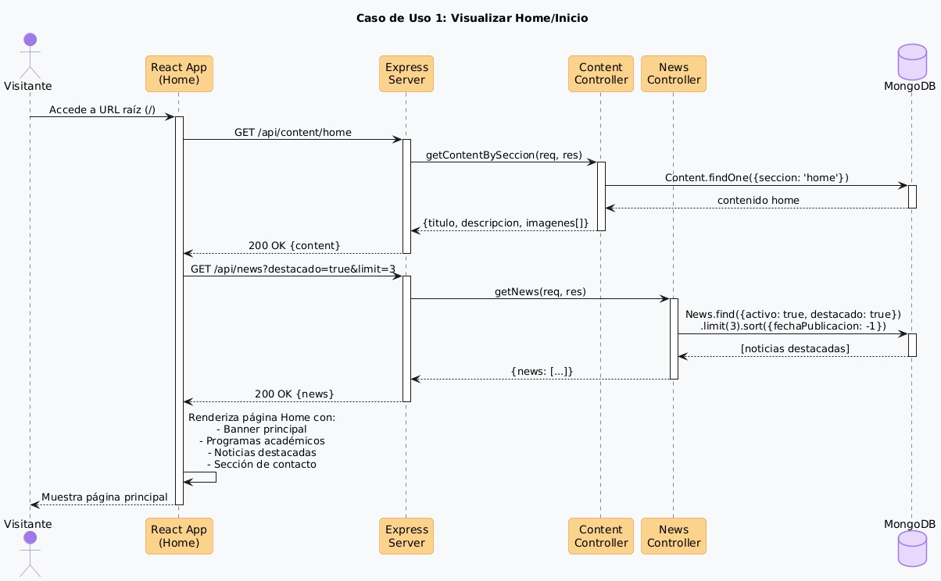
Nota. Elaboración propia.

Diagrama de Secuencia CS-02 – Consultar Noticias
Figura 15
Diagrama de Secuencia CS-02 – Consultar Noticias
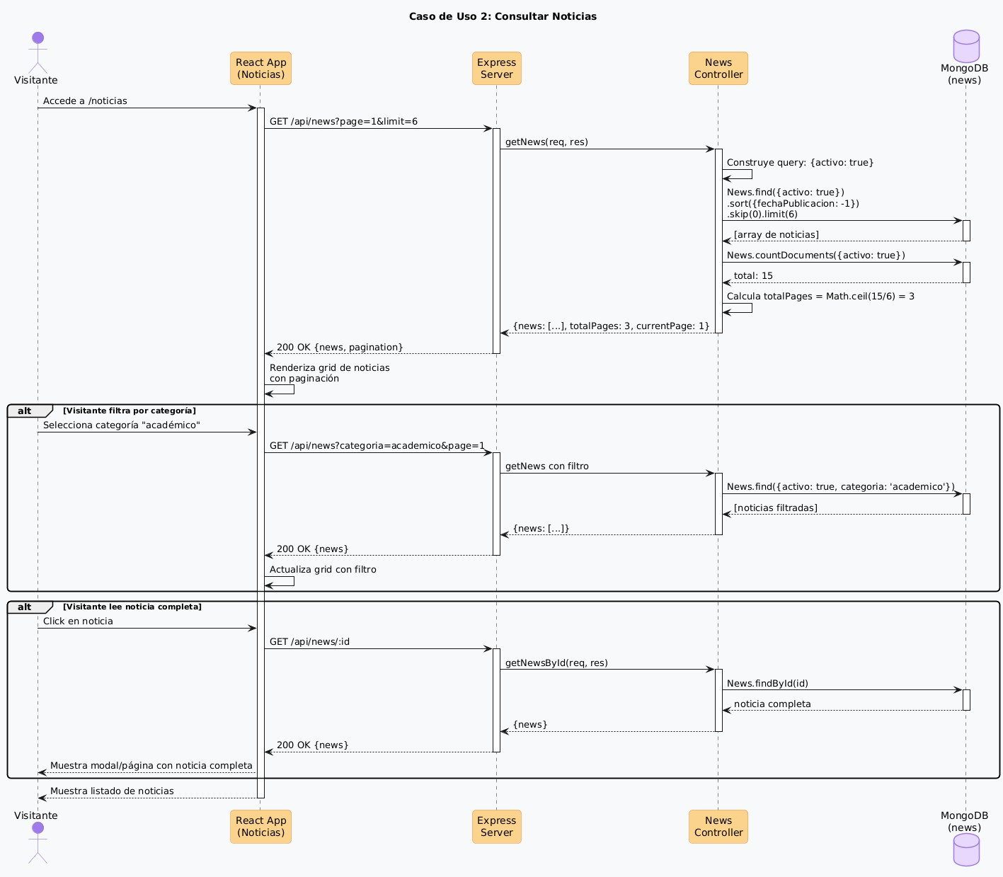
Nota. Elaboración propia.

Figura 16
- Diagrama de Secuencia CS-03 – Consultar Información Institucional

Diagrama de Secuencia CS-04 – Consultar Información Institucional
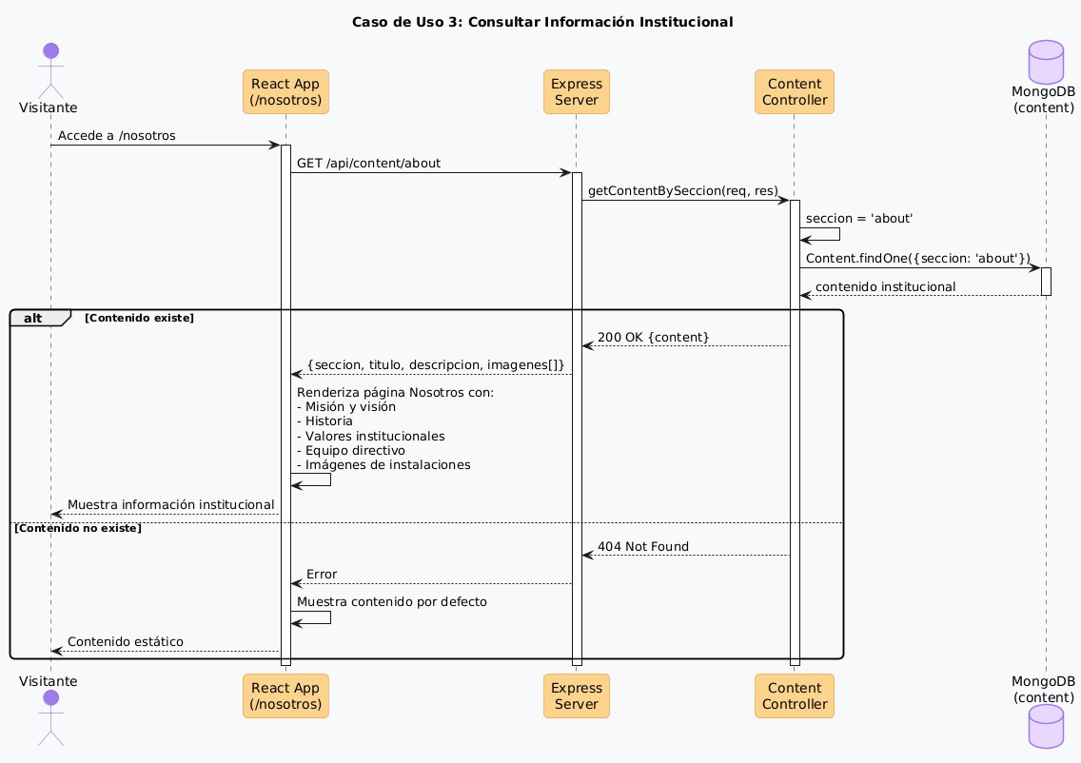
Nota. Elaboración propia.

Figura 17

tacto
- Diagrama de Secuencia CS-04 – Enviar Mensaje de Con-

Diagrama de Secuencia CS-04 – Enviar Mnesaje de Contacto
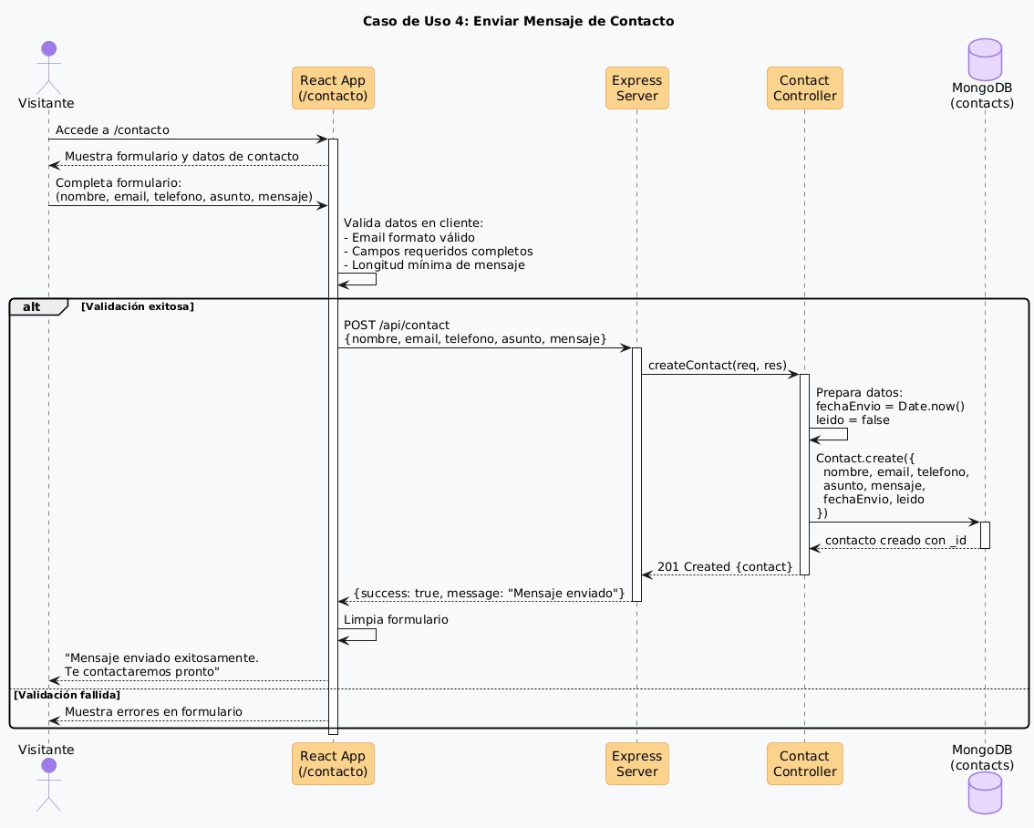
Nota. Elaboración propia.

Diagrama de Secuencia CS-05 – Registrar Estudiante
Figura 18
Diagrama de Secuencia CS-05 – Registrar Estudiante
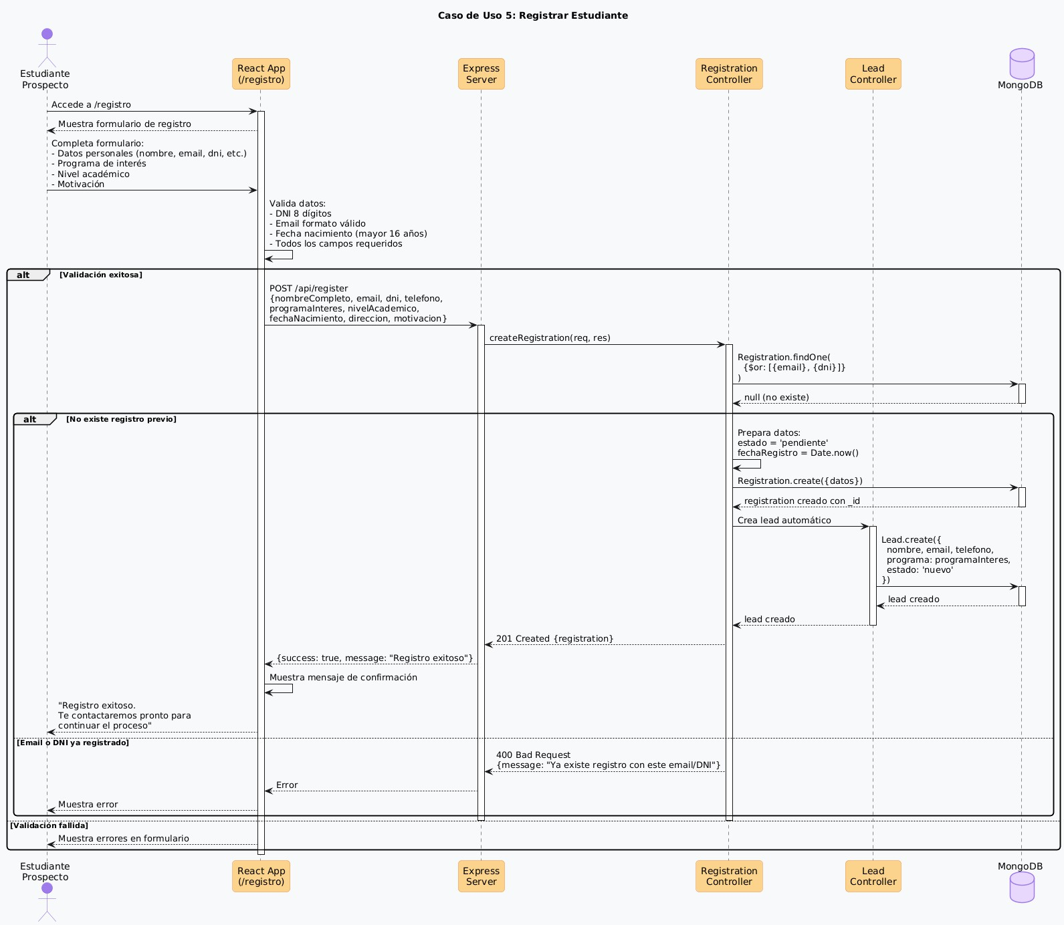
Nota. Elaboración propia.

Diagrama de Secuencia CS-06 – Iniciar Sesión
Figura 19
Diagrama de Secuencia CS-06 – Iniciar Sesión
ActivoDetalle.tsx
EvaluacionController
ISolicitudEvaluacionUseCase EvaluacionService
IEvaluacionRepository ITecnicoRepository IActivoRepository MySQL Database
PrioridadService
SchedulerService
NotificacionServiceClient
CategoriaService
Patrimonio
CS-17: Solicitar Evaluación Técnica - Validación para Transferencias
1. Accede al activo que requiere evaluación
2. GET /activos/{id}/evaluaciones-recientes
3. verificarEvaluacionesRecientes(activoId)
4. buscarEvaluacionesUltimos30Dias(activoId)
5. findByActivoAndFechaRange(activoId, fechaLimite)
6. evaluacionRepository.findRecentByActivo()

7. Lista de evaluaciones recientes (puede estar vacía)
8. List<EvaluacionEntity> de últimos 30 días
alt
[Existe evaluación reciente (< 30 días)]
9. EvaluacionRecienteFound(evaluacion)
10. EvaluacionRecienteDTO
11. 200 OK {evaluacionReciente, vigente: true}
12. Muestra evaluación vigente con opción de usar o solicitar nueva

opt [Patrimonio decide solicitar nueva evaluación]

13. Solicita nueva evaluación a pesar de tener una reciente

14. Mostrar advertencia de evaluación duplicada

15. Confirmar solicitud de nueva evaluación
[No existe evaluación reciente]
16. NoEvaluacionReciente
17. RequiereEvaluacionDTO
18. 200 OK {evaluacionReciente: null, requiereEvaluacion: true}

19. Habilitar formulario de solicitud obligatoria
20. Selecciona "Solicitar Evaluación Técnica"
21. GET /categorias/{id}/tipos-evaluacion
22. obtenerTiposEvaluacionCategoria(categoriaId)

23. TiposEvaluacionDTO por categoría
24. 200 OK {tiposDisponibles, obligatorios, recomendados}

25. Mostrar formulario con tipos de evaluación específicos

26. Presenta formulario personalizado por categoría

27. Selecciona tipo de evaluación (Pre-transferencia/Rutinaria/Urgente)

28. Completa formulario (motivo, observaciones, fecha preferida)

29. Validar formulario de solicitud

30. Envía solicitud de evaluación

31. POST /evaluaciones/solicitar {activoId, tipoEvaluacion, motivo, fechaPreferida}
32. crearSolicitudEvaluacion(SolicitudEvaluacionDTO)
33. procesarNuevaSolicitud(solicitudData)
34. calcularPrioridad(tipoEvaluacion, categoriaActivo)
alt
[Evaluación Urgente]

35. Prioridad.CRITICA (24 horas)

[Evaluación Pre-transferencia]

36. Prioridad.ALTA (3 días)

[Evaluación Rutinaria]

37. Prioridad.NORMAL (1 semana)

38. calcularFechaEvaluacion(prioridad, fechaPreferida)

39. Fecha programada según disponibilidad
40. buscarTecnicoDisponible(especialidad, fechaProgramada)
41. tecnicoRepository.findAvailableBySpecialty()

42. Técnico disponible encontrado
43. TecnicoEntity asignado

44. save(solicitudEvaluacion)
45. evaluacionRepository.save()

46. Solicitud creada con ID único
47. SolicitudEvaluacionEntity guardada

48. updateEstadoActivo(activoId, EVALUACION_PENDIENTE)
49. activoRepository.updateEstado()

50. Estado del activo actualizado

51. notificarNuevaSolicitud(solicitudId, tecnicoAsignado)

52. Notificación enviada a técnico TIC

53. notificarSolicitudCreada(solicitudId, patrimonioId)

54. Confirmación enviada a Patrimonio
55. SolicitudCreadaResult con detalles
56. SolicitudEvaluacionResponseDTO
57. 201 Created {solicitudId, tecnicoAsignado, fechaProgramada, prioridad}

58. Mostrar confirmación de solicitud

59. Actualizar estado del activo en interfaz

60. Confirmación: "Evaluación solicitada - Técnico asignado"

Evaluación programada según prioridad:
- Crítico: 24 horas (Urgente)
- Alto: 3 días (Pre-transferencia)
- Normal: 1 semana (Rutinaria) Técnico TIC notificado automáticamente
Nota. Elaboración propia.

Figura 20

Admin
- Diagrama de Secuencia CS-07 – Visualizar Dashboard

Diagrama de Secuencia CS-07 – Visualizar Dashboard Admin
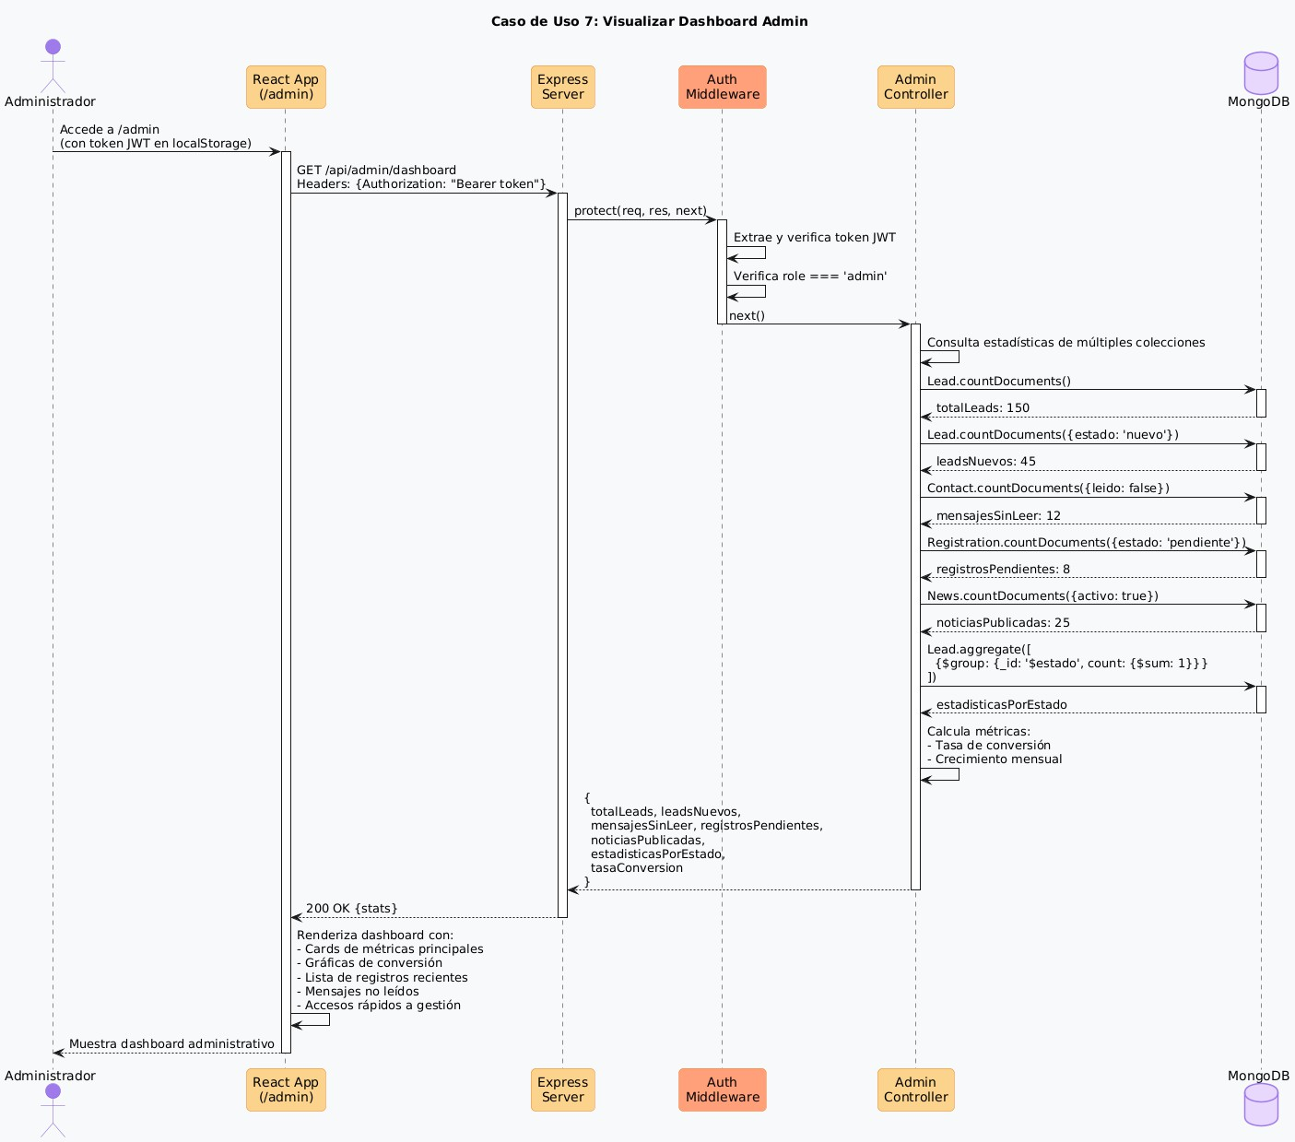
Nota. Elaboración propia.

Diagrama de Secuencia CS-08 – Gestionar Leads
Figura 21
Diagrama de Secuencia CS-08 – Gestionar Leads
Caso de Uso 8 : G estionar Leads
Adm inistrador
React App (/adm in/leads)
Express Server
A u th
M iddleware
Lead
Controller
MongoDB (leads)
LISTAR LEADS
Accede a /admin/leads
GET /api/leads?page= 1& lim it= 10 & estado=nuevo& search=Juan
protect & adm in m iddleware
Verifica token y role='adm in'

n e xt()
Construye query:
{estado: 'nuevo', $text: {$search: 'Juan'}} Paginación: skip= 0 , lim it= 10
Lead.find(query)
.skip(0 ).lim it(10 )
.sort({fecha R egistro: -1 }) [array de 10 leads]
Lead.countDocuments(query) to ta l: 4 5
totalPages = M ath.ceil(45 /10 ) = 5
{leads, totalPages: 5 , currentPage: 1 }
200 O K {leads, pagination}
Renderiza tabla con leads
Muestra listado de leads
CREAR LEAD
Click en "Crear Lead"
M uestra form ulario m odal
Completa datos (nombre, email, telefono, programa)
POST /api/leads
{nom bre, em ail, telefono, program a}
protect & adm in
n e xt()
Lead.find O ne({em ail}) null (no existe)
estado = 'nuevo'
Lead.create({datos, estado}) lead creado con _id
201 C reated {lead}
{ le a d }
Actualiza tabla con nuevo lead
"Lead creado exitosam ente"
ACTUALIZAR LEAD
Click en "Editar" en un lead Muestra modal con datos
M odifica estado a "contactado" y agrega notas
PUT /api/leads/:id
{estado: "contactado", notas: "Llam ado el..."}
protect & adm in
n e xt()
Lead.find ById And Update(id, datos, {new: true})
lead actualizado
200 O K {lead}
{lead actualizado}
Actualiza fila en tabla
"Lead actualizado"
ELIMINAR LEAD
Click en "Elim inar"
"¿Está seguro de eliminar este lead?" Confirm a
DELETE /api/leads/:id
protect & adm in
n e xt()
Lead.findByIdAndDelete(id)
lead elim inado
200 O K {m essage: "Lead elim inado"}
{success: true}
Elim ina fila de tabla
"Lead elim inado exitosam ente"

Adm inistrador
React App (/adm in/leads)
Express Server
A u th
M iddleware
Lead
Controller
MongoDB (leads)
Nota. Elaboración propia.

Diagrama de Secuencia CS-09 – Gestionar Contenido
Figura 22
Diagrama de Secuencia CS-09 – Gestionar Contenido
Caso de Uso 9 : G estionar Contenido
Adm inistrador
React App
(/adm in/contenido)
Express Server
A u th
Content
M iddleware Controller
Im age Controller
M ulter
File System MongoDB
/uploads (content)
CARGAR CONTENIDO PARA EDITAR
Accede a /admin/contenido
GET /api/content/home
protect & adm in
n e xt()
C ontent.find O ne({seccion: 'hom e'})
contenido actual
{ c o n te n t}
200 O K {content}
Carga formulario con datos actuales
M uestra editor de contenido
ACTUALIZAR CONTENIDO
M odifica título, descripción y selecciona nueva imagen
Muestra preview de cambios Click en "Guardar cambios"
a l t [S i h ay im ag en n u eva]
POST /api/images/upload
m u ltipart/form -data {im age}
protect & adm in
n e xt()
upload.single('im age')
Guarda archivo físico
ruta guardada
re q .file = {p a th , file n a m e }
url = /uploads/filenam e
url: /uploads/im g 123 .jpg
{ im a g e U r l}

PUT /api/content/home
(titulo, descripcion, im agenes)
protect & adm in
n e xt()
ultim a Actualizacion = Date.now()

Content.findOneAndUpdate(seccion, datos, options)
contenido actualizado
200 OK (content)
content actualizado
Actualiza preview
"Contenido actualizado exitosam ente"
Si la sección no existe,
se crea autom áticam ente (upsert: true)
Adm inistrador
React App
(/adm in/contenido)
Express Server
A u th
Content
Im age Controller
M ulter
M iddleware Controller
File System MongoDB
/uploads (content)
Nota. Elaboración propia.

Diagrama de Secuencia CS-10 – Gestionar Noticias
Figura 23
Diagrama de Secuencia CS-10 – Gestionar Noticias
C aso de U so 10 : G estionar N oticias
Adm inistrador
React App
(/adm in/noticias)
Express A u th
Server M iddleware
News
Controller
MongoDB (news)
LISTAR NOTICIAS
Accede a /admin/noticias
GET /api/news/adm in/all? page= 1& lim it= 10
protect & adm in
n e xt()
N e w s.fin d ({})
.sort({fecha Publicacion: -1 })
.skip(0 ).lim it(10 )

[todas las noticias incluyendo inactivas] N ew s.countD ocum ents({})
to ta l: 2 5
{news, totalPages: 3 , currentPage: 1 }
200 O K {new s, pagination}

Renderiza tabla con columnas:
- Título
- Categoría
- Destacado (badge)
- Activo (toggle)
- Acciones (editar/elim inar)
M uestra listado com pleto
CREAR NOTICIA
Click en "Nueva Noticia"
M uestra form ulario m odal/página Com pleta:
- Título
- Contenido (editor rico)
- Imagen (upload)
- Categoría (select)
- Destacado (checkbox)
- Activo (checkbox)
POST /api/images/upload (si hay imagen)
{url: "/uploads/noticia 123 .jpg"} POST /api/news
{
titulo, contenido, im agen,
categoria, destacado, activo
}
protect & adm in
n e xt()
Prepara datos:
autor = req.user.em ail
fechaPublicacion = Date.now()

N ew s.create({
titulo, contenido, im agen, categoria, autor,
destacado, activo, fechaPublicacion
} )

noticia creada con _id
201 C reated {new s}
{ n e w s }

Agrega noticia a tabla
"Noticia creada exitosam ente"
PUBLICAR/DESPUBLICAR
Toggle switch "Activo" en tabla
PUT /api/news/:id
{ a c tiv o : fa ls e }
protect & adm in
n e xt()
N ew s.find By Id And U pdate(id, {activo: false}, {new : true})

noticia actualizada
200 O K {new s}
{ n e w s }

Actualiza badge de estado
"Noticia despublicada"
DESTACAR/QUITAR DESTACADO
Click en "Destacar"
PUT /api/news/:id
{d e sta ca d o : tru e }
protect & adm in
n e xt()
N ew s.find By Id And U pdate(id, {destacado: true}, {new : true})

noticia actualizada
200 O K {new s}
{ n e w s }

Muestra badge "Destacado"
"Noticia marcada como destacada"
ELIMINAR NOTICIA
Click en "Elim inar"
Confirmación: "¿ Eliminar noticia permanentemente?" Confirm a
DELETE /api/news/:id
protect & adm in
n e xt()
News.findByIdAndDelete(id)

noticia elim inada
200 O K {m essage}
{success: true}

Elim ina fila de tabla
"Noticia elim inada exitosam ente"

Adm inistrador
React App
(/adm in/noticias)
Express Server
A u th
M iddleware
News
Controller
MongoDB (news)
Nota. Elaboración propia.

Diagrama de base de datos del sistema

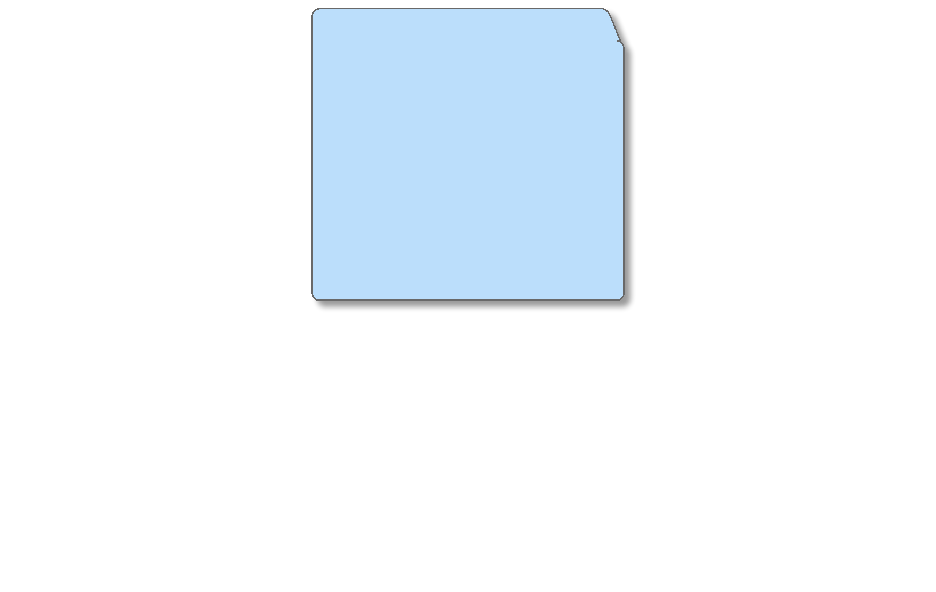
























A u te n t ic a c ió n & U su a r io s

u s e r s
_id : O bjectId em a il : S trin g
p assw o rd : S trin g
n o m b re C o m p le to : S trin g
te le fo n o : S trin g 1
1 rol : S tring
e s ta d o : S trin g
fech a R eg istro : D a te

M u ltim e d ia

im a g e s

_id : O bjectId
n o m b re : S trin g u rl : S trin g
subido P or : O bjectId
referencia Id : O bjectId

a s ig n a
1 1 1
o rg a n iz a

p u b lica

G e s t ió n d e L e a d s G e s t ió n d e E v e n to s

le a d s
0 ..*
0 ..*

e v e n t s
C o n te n id o & C o m u n ic a c ió n
0 ..*

_id : O bjectId
n o m b re : S trin g em a il : S trin g
te le fo n o : S trin g
estad o L ead : S trin g asignado A : O bjectId
fech a C reacio n : D a te
_id : O bjectId titu lo : S trin g
d escrip c io n : S trin g
organizadorId : O bjectId fecha Inicio : D ate
capacidad M axim a : N um ber e s ta d o : S trin g

a s i s te
c o n te n t

re g is tra _id : O bjectId
tipo C ontenido : S tring titu lo : S trin g
autorId : O bjectId
n e w s
_id : O bjectId titu lo : S trin g
co n ten id o : S trin g autorId : O bjectId
d e s ta c a d o : B o o le a n
c o n ta c ts

_id : O bjectId
n o m b re : S trin g em a il : S trin g
m e n sa je : S trin g
fech a C o n tacto : D a te

1

0 ..*

t ie n e
1

0 ..*

re g is tra
1
re c ib e
0 ..*
0 ..*

0 ..*

le a d s_ d o c s
e v e n tA tte n d a n c e s
re g is tra tio n s

_id : O bjectId lead Id : O bjectId
tip o D o cu m en to : S trin g nom bre A rchivo : S tring urlA rchivo : String

_id : O bjectId
evento Id : O b jectId usuario Id : O bjectId
fech a A sisten c ia : D a te confirm ado : B oolean

_id : O bjectId
evento Id : O b jectId usuario Id : O bjectId form ulario : O bject e s ta d o : S trin g

Nota. Elaboración propia.

Diagrama de componentes del sistema

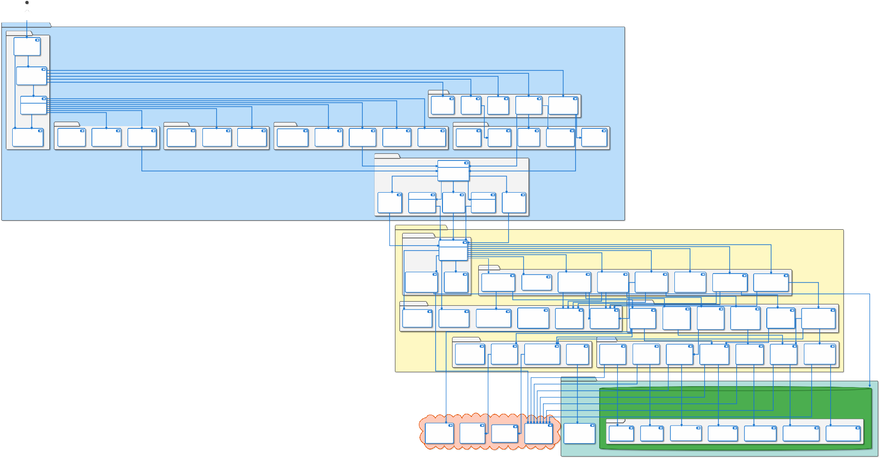
Browser
(Chrome/Firefox/Safari)

Frontend Layer - React 18 + Vite
accede
Application Core

App.jsx Root Component
Global State
Theme Provider

configura

provee

React Router v6 BrowserRouter
Route Configuration Navigation

protege rutas privadas

ProtectedRoute Route Guard
Role Verification Redirect Logic

ruta /estudiante

ruta /docente/eventos ruta /docente

ruta /admin/usuarios ruta /admin

ruta /contacto

ruta /admin/leads
ruta /admin/noticias

ruta /nosotros ruta /noticias

ruta /

ruta /login

Public Pages

ContactPage Contact Form
Validation Submission

NewsPage News List
Filters
Pagination

AboutPage About Us
Team Info
Contact Info

HomePage Landing Page
Features Section Call to Action

LoginPage Login Form
OAuth Options
Password Recovery

verifica
ruta /estudiante/eventos

Student Module

Teacher Module

Admin Module

muestra
Shared UI Components

u s a
u s a

u s a

AuthContext Authentication State
User Session
Token Management

EventRegistration Event Details
Registration Form Payment Info

MyEventsPage Registered Events
Attendance History Certificates

StudentDashboard Profile Overview
Upcoming Events Statistics

AttendanceControl Mark Attendance
Student List QR Scanner

EventManagement Create Event
Edit Event Event List

TeacherDashboard Event Overview
Attendance Stats Quick Actions

ContentManagement Content CRUD
Media Upload SEO Settings

UserManagement User List
Create/Edit User Role Assignment

AdminDashboard System Stats
Analytics
Quick Access

NewsManagement
News CRUD Publish/Unpublish Featured News

LeadManagement Lead List
Lead Assignment Scoring System

LoadingSpinner Loading State
Overlay
Animation

Event Card Event Display
Quick Actions Status Badge

Footer Site Links
Social Media Copyright

Navbar Navigation Links
User Menu
Mobile Responsive

AuthModal Login Modal
Register Modal Form Validation

fetch

API Client Layer

fetch

delega

Axios Instance
Base URL Config
Request Interceptor Response Interceptor Error Handler

delega

fetch

POST /login

delega

delega

delega

AuthService login()
register() logout()
refresh Token()

Event Service get Events()
create Event()
register To Event() update Event()

UserService getUsers()
updateUser() deleteUser() getProfile()

Lead Service get Leads()
create Lead() assign Lead()
updateStatus()

NewsService getNews()
create News() publishNews() deleteNews()

HTTP/JSON HTTP/JSON
HTTP/JSON
Backend Layer - Node. js + Express

HTTP/JSON

Ser ver Configuration

server. js
Express App Port: 5000
Middleware Setup Route Registration

/api/auth

HTTP/JSON

/api/content

/api/events

/api/news

/api/leads

/api/users

/api/registrations
/api/admin

middleware
conecta

carga

Ro u te s L a ye r

db.js Mongoose Connection
Connection Pool Error Handling
Reconnection Logic

. en v DB_URI
JWT_SECRET
middlewSMaTreP_CONFIG PORT

authRoutes.js POST /api/auth/login
POST /api/auth/register POST /api/auth/logout

contentRoutes.js GET /api/content
PUT /api/content/:id

eventRoutes.js GET /api/events
POST /api/events PUT /api/events/:id
DELETE /api/events/:id

newsRoutes.js GET /api/news
POST /api/news PUT /api/news/:id
DELETE /api/news/:id

leadRoutes.js GET /api/leads
POST /api/leads PUT /api/leads/:id
POST /api/leads/assign

delega

userRoutes.js GET /api/users
GET /api/users/:id PUT /api/users/:id
DELETE /api/users/:id

delega

adminRoutes.js GET /api/admin/stats
GET /api/admin/users PUT /api/admin/users/:id

mongoose.connect

registrationRoutes.js POST /api/registrations
GET /api/registrations PUT /api/registrations/:id

delega

delega

Middleware Layer
valida
autoriza delega autoriza
protege
protege
autoriza
delega
protegCe ontroaldlemrisn Loanylye r

protege

protege

cors.middleware.js
CORS Configuration Allowed Origins
Credentials

errorHandler.js Global Error Handler
Error Logging
Client Response

validation.middleware.js Input Validation
Sanitization
Schema Check

valida

multer.middleware.js File Upload
File Validation Size Limit: 5MB Type Check

role.middleware.js Role Validation
Admin Check Te acher Check Student Check

genera token

auth.middleware.js JWT Verification
Token Extraction User Attachment Error Handling

authController.js login()
register()
verify Token()
refresh Token()

eventController.js getAllEvents()
create Event() update Event() delete Event() getEvent By Id()

newsController.js getNews()
create News() updateNews() deleteNews() publishNews()

leadController.js get Leads()
create Lead() assign Lead()
updateLeadStatus() get Leads By User()

adminController.js get System Stats()
getAllUsers()
updateUserRole() deleteUser()

actualiza

registrationController.js register To Event()
approveRegistration() rejectRegistration()
getUserRegistrations()

envía bienvenida CRUD
CRUD
CRUD

B us i ne s s S er v ic e s Data Models
consulta
confirmación CRUD

gestiona

validationService.js validateEmail()
validatePassword() sanitizeInput()
validate Schema()
jwtService.js generate Token()
verify Token()
refresh Token() blacklistToken()
emailService.js SMTP Configuration
sendWelcomeEmail()
sendEventConfirmation() sendLeadNotification()
fileService.js uploadFile()
deleteFile() getFileUrl()
validateFile()
Contact.model.js Contact Schema
Response Status Timestamps
Methods
Content.model.js Content Schema
Type Validation SEO Fields
Methods
News.model.js News Schema
Publishing Status View Counter
Methods
User.model.js LocalUser Schema
OAuthUser Schema Pre-save Hooks
Methods
Lead.model.js Lead Schema
Scoring Logic
Assignment Fields Methods
Event.model.js Event Schema
Validation Rules Virtual Properties Methods
Registration.model.js Registration Schema
Status Enum Payment Info Methods

ODM

schema

Data Per s i stence Layer
schema

u s a

External Dependencies

envía

guarda archivos

schema

mapea
schema

Collections

mapea schema

mapea

schema

schema

mapea Mongo DB Atlas
---
Cloud Database
D a t a ba s e : s i s te m a 1 Replica Set: 3 nodes Auto- scaling
Backup enabled

mapea

mapea

mapea

bcryptjs Password Security
hash()
compare() genSalt()

jsonwebtoken JWT Operations
sign()
verify() decode()

nodemailer Email Client
SMTP Transport HTML Templates

mongoose MongoDB ODM
Schema Definition Query Builder
Middleware

File System Path: /server/uploads
Types: JPG, PNG, PDF
Max Size: 5MB
Organized by date

contacts
~ 100 docs
Indexes: status

content
~ 20 docs
Indexes: type

news
~ 50 docs
Indexes: publishedAt

users
~ 500 docs
Indexes: email, role

leads
~ 300 docs
Indexes: email, status

events
~ 200 docs
Indexes: startDate, status

registrations
~ 1000 docs
Indexes: eventId, userId

Nota. Elaboración propia.

Diagrama de Despliegue

















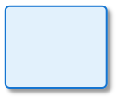
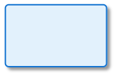
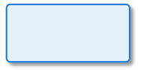
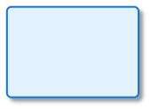
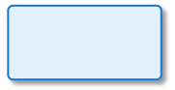
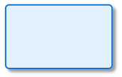
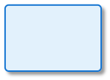
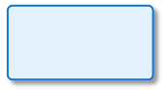
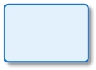

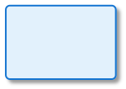
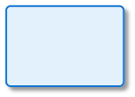
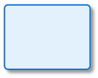
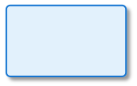




Client Device
Web Browser
Chrome Firefox Safari
Edge
CDN / Static Hosting
HTTPS
Port 443
Vercel / Netlify
React Build
Static Files HTML/CSS/JS
Assets
Deployment: Frontend
- Build: npm run build
- Auto-deploy from Git
- CDN Edge Locations
- HTTPS/SSL Automatic
- Environment: Production
loads
React Application
S PA
Client-Side Routing State Management
HTTPS
Error Tracking
Backend Infrastructure
Load Balancer
«NGINX»

NGINX
Reverse Proxy
SSL Termination Load Balancing
HTTPS/REST API
https://api.domain.com Port 443
HTTPS
OAuth 2.0 Flow
HTTP
localhost:5000
Application Ser ver
« Ubuntu Ser ver 24 . 04 »
NGINX Configuration
- Reverse Proxy
Node.js Runtime - SSL/TLS Termination
Version: 20 . x LTS - Rate Limiting
Process Manager: PM2 - Gzip Compression
- Static File Caching
Deployment: Backend
- OS: Ubuntu 24.04 LTS
- Runtime: Node.js 20.x
- Process: PM2 (Auto-restart)
- Port: 5000
- Protocol: HTTP
- Firewall: UFW
executes
Express Application
server. js
API Routes Middleware Controllers
TC P
Port 27017 Mongoose ODM Connection Pool
HTTPS S3 API
File Upload
SMTP
Port 587 T L S
HTTPS
Token Validation
HTTPS
Logging
stores files
Database Cloud
reads config
Mongo DB Atlas
« Cloud Database»
External Ser vices
Primar y Node
« Replica Set »
Storage Ser vice
Email Ser vice
Authentication Providers
Monitoring
File Storage
/server/uploads
Images & Documents
Environment Config
. en v
Secrets API Keys
MongoDB
Port: 27017
Database: sistema1
Cloud Storage
AWS S 3
Cloudinary File CDN
SMTP Server
Gmail / SendGrid Port: 587/465
TLS/ SSL
OAuth Providers
Google OAuth Facebook OAuth GitHub OAuth
Logging & Analytics
Sentry
Google Analytics Datadog
replication

Secondar y Node 1
Secondar y Node 2
« Replica Set » replication « Replica Set »
MongoDB
Port: 27017 Read Replica
MongoDB
Port: 27017 Read Replica
Database Cluster
- Region: US East
- Replica Set: 3 nodes
- Auto-failover
- Automated Backups
- Connection String: mongodb+srv://...
Nota. Elaboración propia.

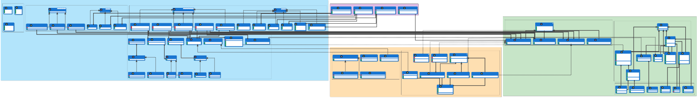
Diagrama de clases del sistema
Application Layer
D T O s
Presentation Layer ( API)
Queries & Handlers
Commands & Handlers
TQuery, TResponse
Lead Dto
User Dto

Id : Guid

Email : string Name : string

Id : Guid

IQuery Handler
TResponse
IQuery

ICommand Handler
TCommand, TResponse
TResponse
ICommand

UserController Lead Controller Event Controller NewsController

_mediator : IMediator

_mediator : IMediator _mediator : IMediator _mediator : IMediator

Role : string Status : istring

Full Name : string Email : string

Handle( query) : Task<TResponse>

Handle( command) : Task<TResponse>

Score : nt

Create User( request) : Task<IAction Result> Get Leads() : Task<IAction Result> Get Events() : Task<IAction Result> Get News() : Task<IAction Result>
Get User( id) : Task<IAction Result> Create Lead( request) : Task<IAction Result> Create Event( request) : Task<IAction Result> Create News( request) : Task<IAction Result> Update User( id, request) : Task<IAction Result> Assign Lead( request) : Task<IAction Result> Register To Event( request) : Task<IAction Result> Publish News( id) : Task<IAction Result>
Domain Layer

Event Dto

Id : Guid
Title : string
Start Date : Date Time
Price : decimal
Repositor y Inter faces
T
Entities

Get Upcoming Events Handler Get User By Id Handler

Get Leads By Status Handler

Get User By Id Query Get Leads By Status Query Get Upcoming Events Query

Register To Event Handler Assign Lead Handler

Create Event Handler

Create User Handler

Create Event Command
Create Lead Handler Create OAuth User Command Create Local User Command Create Lead Command

IRepositor y

Assign Lead Command

Register To Event Command

Entity

_event Repository : IEvent Repository _user Repository : IUser Repository _lead Repository : ILead Repository

Available Seats : int

Handle( query) : Task<Paged Result<Event Dto>> Handle( query) : Task<User Dto> Handle( query) : Task<List<Lead Dto>> Page Size : int _unitOfWork : IUnitOfWork

User Id : Guid Status : string Page Number : int

_event Repository : IEvent Repository _lead Repository : ILead Repository

_notificationPublisher : NotificationPublisher _assignment Service : Lead Assignment Service _event Builder : Event Builder _user Factory : User Factory

_event Repository : IEvent Repository _user Repository : IUser Repository

_lead Repository : ILead Repository Email : string Email : string

Title : string

_unitOfWork : IUnitOfWork _unitOfWork : IUnitOfWork _unitOfWork : IUnitOfWork

_unitOfWork : IUnitOfWork Provider : string Password : string

Lead Id : Guid Name : string Description : string Event Id : Guid

Get By Id Async( id) : Task<T>
Get All Async() : Task<IEnumerable<T>> Add Async( entity) : Task
Update Async( entity) : Task Delete Async( id) : Task

Id : Guid

User Id : Guid

Email : string Start Date : Date Time User Id : Guid

Handle( command) : Task<Result<Guid>> Handle( command) : Task<Result> Handle( command) : Task<Result<Guid>> Handle( command) : Task<Result<Guid>> Handle( command) : Task<Result<Guid>> Price : decimal

External Id : string Full Name : string Phone : string Capacity : int Form Data : Dictionary<string, object>

Created At : Date Time
Validate()
S e r v i c e s

Event Builder

PricingCalculator NotificationPublisher Lead Assignment Service IUnitOfWork IEmail Ser vice _event : Event

User Factory

IEvent Repositor y

IUser Repositor y

ILead Repositor y INews Repositor y

U s e r

Email : Email

_strategy : IPricing Strategy

_observers : List<INotification Observer> _strategy : ILead Assignment Strategy Save Changes Async() : Task<int>

Set Title( title) : Event Builder
: Event Builder
Full Name : Full Name 1

Role : User Role

Calculate( base Price, context) : Money Notify( event Data)

Subscribe( observer) Set Strategy( strategy) Begin Tr ansaction Async() : Task Send Welcome Email Async( user) Set Dates( start, end) : Event Builder Create Local User( email, password, full Name) : Local User

Set Description( description)

Assign Lead( lead, users) : Guid Commit Async() : Task Send Event Confirmation Async( registration) Set Capacity( capacity) : Event Builder
Set Price( price) : Event Builder Build() : Event

Create OAuth User( email, provider, external Id) : OAuth User

Get Active Events Async() : Task<IEnumerable<Event>> Get By Email Async( email) : Task<User>

Get Upcoming Events Async() : Task<IEnumerable<Event>> Get By Role Async( role) : Task<IEnumerable<User>> Get By Assigned User Async( user Id) : Task<IEnumerable<Lead>> Get Featured News Async() : Task<IEnumerable<News>>

Get By Status Async( status) : Task<IEnumerable<Lead>> Get Published News Async() : Task<IEnumerable<News>>

Status : User Status
Authenticate()
Deactivate()
1 1

Activate()
Infrastructure Layer
External Ser vices
Pe r s i s t e n c e
T
LoggingRepositoryDecorator Cached Event Repository Generic Repositor y
*

E v e n t
*
*
T

Title : string

N e w s

L e a d

INotification Observer

ILead Assignment Strategy

IPayment Processor

Azure Blob Storage Service Smtp Email Service

_blob Client : Blob Service Client _smtp Client : Smtp Client

_inner Repository : IRepository<T> _inner Repository : IEvent Repository _context : Application Db Context
Description : string Organizer Id : Guid
Start Date : Date Time
Capacity : int Price : Money
Status : Event Status
_registrations : List<Registration>
Register( user Id, form) : Registration Mark Attendance( user Id)
Get Available Seats() : int Can Register() : bool
1
*

Local User OAuth User Content : string

Title : string

Name : string

IPricing Strategy

_logger : ILogger _cache : IMemory Cache _db Set : Db Set<T>

Password : Password Provider : string Category : string

AuthorId : Guid

Email : Email

Phone : Phone Number Status : Lead Status

Calculate( base Price, context) : Money

Update( event Data)

Assign( lead, users) : Guid

Process Payment Async( amount) : Task<Payment Result>

Refund Payment Async( transaction Id) : Task<Refund Result> Upload Async( file, path) : Task<string> Send Welcome Email Async( user)

Get By Id Async( id) : Task<T> External Id : string Is Featured : bool

Delete Async( url) : Task Send Event Confirmation Async( registration)

Get By Id Async( id) : Task<T>

Add Async( entity) : Task

Get By Id Async( id) : Task<Event> Get All Async() : Task<IEnumerable<T>>

Authenticate()

Score : int

LogOperation(operation, id) Invalidate Cache( key)

Add Async( event) : Task

Add Async( entity) : Task

Authenticate() Published At : Date Time Assigned To : Guid?

Update Async( entity) : Task

Change Password( new Password) Refresh Token() Views : int

Assign To( user Id)
Publish() tus)

Update Status( sta
Increment Views() oints)

Increment Score( p

Early Bird Strategy

Student Discount Strategy

Logging Observer

Email Observer

Skill Based Strategy

_deadline : Date Time _discount : decimal

_logger : ILogger _email Service : IEmail Service

Round Robin Strategy

_last Index : int

Pay Pal Adapter Stripe Adapter

_paypal Client : Pay Pal Http Client _stripe Client : Stripe Client

UnitOfWork

_context : Application Db Context

Event Repository

User Repository

Lead Repository

Calculate( base Price, context) : Money Calculate( base Price, context) : Money Update( event Data) Update( event Data) Assign( lead, users) : Guid Assign( lead, users) : Guid

Process Payment Async( amount) : Task<Payment Result> Process Payment Async( amount) : Task<Payment Result>
Refund Payment Async( transaction Id) : Task<Refund Result> Refund Payment Async( transaction Id) : Task<Refund Result>

Save Changes Async() : Task<int> Get Active Events Async() : Task<IEnumerable<Event>> Get By Email Async( email) : Task<User>

Begin Tr ansaction Async() : Task Get Upcoming Events Async() : Task<IEnumerable<Event>> Get By Role Async( role) : Task<IEnumerable<User>> Get By Assigned User Async( user Id) : Task<IEnumerable<Lead>> Commit Async() : Task

Get By Status Async( status) : Task<IEnumerable<Lead>>

Registration
Event Id : Guid User Id : Guid
Form Data : Registration Form
Status : Registration Status Amount Paid : Money
Approve()
Reject( reason)
Confirm Payment( amount)
Value Objects

ApplicationDbContext
Users : Db Set<User> Leads : Db Set<Lead>
E v e n t s : D b S e t < E v e n t >
Registrations : Db Set<Registration> News : Db Set<News>
OnModelCreating(builder)

Money Registration Form Phone Number Full Name

Password E m a i l

Amount : decimal

Currency : string

Data : Dictionary<string, object>

Hash : string

Number : string First Name : string

Add(other) : Money Get Value( key) : object Verify( plain Text) : bool

Country Code : string Value : string Last Name : string

Subtract( other) : Money Validate() : bool

Format() : string

Validate()

Get Full Name() : string

Nota. Elaboración propia.

113

4.7.9. Cronograma
El proyecto se ejecutó en 8 iteraciones de 2 semanas (total 16 semanas) más una semana de cierre documental. Cada iteración con- templa: Planning Game, diseño ligero, TDD, programación en pareja, integración/despliegue continuo (CI/CD), demo con usuarios y retros- pectiva.

114

Figura 28
Cronograma de implementación del Sistema SIGA Odontología mediante metodología XP

INICIO
CRONOGRAMA PROYECTO SIGA ODONTOLOGÍA
JULIO
AGOSTO
SEPTIEMBRE
S1 S2 S3 S4 S1 S2 S3 S4 S1 S2 S3 S4
OCTUBRE

S1 S2 S3 S4
I0: Config. ambiente
DESARROLLO ITERATIVO
I1: Autenticación + Roles
Protección rutas
MVP1

I2: CMS Contenido
Home/About
MVP2

I3: Módulo Noticias I4: Módulo Leads I5: Registros
I6: Eventos I7: Contacto + Seguridad
Hardening
V1.0

CIERRE
Capacitación
Fin

Fases Iteraciones Complementarias Hitos

Nota. Elaboración propia.

Tabla 14
Roadmap por iteraciones (16 semanas)

Iteración Ventana Objetivos/Historias clave Entregable

I0 Sem. 1 Setup inicial: repositorios Git, estándares de
código, pipeline CI/CD con GitHub Actions, diseño de arquitectura de alto nivel, prioriza- ción de backlog, configuración de ambientes desarrollo/staging.
I1 Sem. 2–3 Autenticación y autorización: login con JWT,
protección de rutas por rol (administra- dor/docente/estudiante), gestión básica de usuarios (alta, baja, edición de perfil).
I2 Sem. 4–5 Sistema de gestión de contenidos (CMS):
secciones home/about /hero/features, edi- ción autónoma desde panel administrativo, carga de imágenes institucionales.
I3 Sem. 6–7 Módulo de noticias institucionales: listado
público con paginación y detalle de noti- cia, CRUD completo en panel administrativo, funcionalidad de destacar noticias y visuali- zación de recientes.
I4 Sem. 8–9 Gestión de prospectos académicos
(leads): captura desde formularios pú- blicos, panel administrativo con estados (nuevo/contactado/convertido), filtros por programa, notas de seguimiento.
I5 Sem. 10–11 Registros de estudiantes: formulario público
con validaciones en tiempo real (Zod), panel de revisión administrativa, cambio de esta- dos de solicitud, generación de reportes bá- sicos.
I6 Sem. 12–13 Eventos académicos e inscripciones: CRUD
de eventos (fecha, lugar, cupo máximo, visi- bilidad pública/privada), sistema de inscrip- ción con control de cupos, registro de asis- tencia, estadísticas de participación.
Ambiente listo

MVP 1

Módulo Conte- nido

Módulo Noti- cias

Módulo Leads

Módulo Regis- tros

Módulo Even- tos

Iteración Ventana Objetivos/Historias clave Entregable

I7 Sem. 14–15 Formulario de contacto y medios: captura de
mensajes con notificación, bandeja de men- sajes en panel administrativo, gestión de ga- lería de imágenes, hardening de seguridad (CSP, HSTS), optimización de rendimiento, pruebas de aceptación de usuario.
Cierre Sem. 16 Capacitación a usuarios administrativos (4
horas), transferencia a operación, sesión de lecciones aprendidas, consolidación de do- cumentación técnica y manual de usuario.
Release 1.0

Cierre + Infor- me

Nota. Elaboración propia.

Tabla 15
Ceremonias por iteración

Ceremonia/Práctica Descripción Frecuencia

Planning Game Priorización y estimación de historias de
usuario según valor de negocio versus capacidad del equipo, definición de obje- tivos de iteración.
Stand-up Sincronización diaria del equipo (15 mi- nutos máximo): qué se hizo, qué se hará, impedimentos identificados.
Día 1 de cada itera- ción

Diario

TDD + Pair program- ming
Desarrollo guiado por pruebas (Test- Driven Development), programación en parejas para calidad de código y trans- ferencia de conocimiento, refactorización continua.
Permanente durante desarrollo

CI/CD Integración continua: build automático, ejecución de pruebas unitarias y de in- tegración, despliegue automático a am- bientes de staging y producción.
Demo con usuarios Validación de historias de usuario com-
pletadas según Definition of Done (DoD) con stakeholders de la escuela, recolec- ción de retroalimentación.
Por commit o al me- nos diario

Último día de itera- ción

Ceremonia/Práctica Descripción Frecuencia

Retrospectiva Análisis de mejora continua del proce-
so (qué salió bien, qué mejorar, accio- nes concretas), establecimiento de com- promisos para la siguiente iteración.
Último día de itera- ción

Nota. Elaboración propia.

Recursos Humanos y Tecnología
- Requerimientos de Hardware
Se establecen los requerimientos mínimos de hardware nece- sarios para el desarrollo, implementación y funcionamiento del sistema:

Tabla 16
Requerimientos de hardware

Equipo Elemento Requerimientos

Procesador 2 vCPU dedicados (o equivalentes) para Node.js y Nginx.

Producción (App)

Base de Datos

Staging (Opcional)

Desarrollo
Memoria RAM 4 GB mínimo; 8 GB recomendado.
Almacenamiento SSD 100 GB para SO, contenedores, builds y
logs.
Red Conexión estable a Internet (uplink simétrico reco- mendado), dominio y TLS.
Tipo Servicio gestionado (p. ej., MongoDB Atlas) en re- gión cercana.
Capacidad Plan inicial con 10–20 GB; escalable por deman- da.
Red Acceso por IPs permitidas y VPC/peering según política de seguridad.
Procesador 1–2 vCPU. Memoria RAM 2–4 GB. Almacenamiento SSD 40–60 GB.
Red Acceso restringido (VPN o IPs); mismo stack que producción.
Procesador Intel Core i5 / AMD Ryzen 5 o superior. Memoria RAM 16 GB mínimo.
Almacenamiento SSD 512 GB o superior.

Equipo Elemento Requerimientos

Pantalla Resolución mínima 1920×1080 (Full HD).

Navegación móvil
Sistema Opera- Android 10+ o iOS 13+. tivo
Navegador Chrome/Edge/Firefox/Safari actualizados. Conectividad WiFi estable o datos móviles 4G en adelante.

Nota. Elaboración propia.

Requerimientos de Hardware
Se determinan los requerimientos de software necesarios para el desarrollo e implementación del sistema:

Tabla 17
Requerimientos de software

Categoría Software Descripción

Base de datos MongoDB Atlas BD NoSQL en la nube con réplicas y escalado
administrado.
ODM Mongoose 8.x Modelado de datos y validaciones para Mon-
goDB en Node.js.
Backend runtime Node.js 18 LTS Entorno de ejecución JavaScript para el servi- dor.

Framework bac- kend
Frontend frame- work
Express 4.x Framework web para API REST y middlewares.

React 18.x Biblioteca para interfaces basadas en compo-
nentes.

Build tool Vite 5.x Servidor de desarrollo y empaquetado rápido
para React.
Estilos Tailwind CSS 3.x Utilidades CSS para diseño responsive. Enrutamiento (UI) React Router 6.x Navegación de páginas en el frontend. Formularios RHF + Zod React Hook Form y Zod para validación de for-
mularios.
HTTP Client Axios 1.x Cliente HTTP con interceptores para la API. Autenticación JWT + bcryptjs Tokens de acceso y hash seguro de contrase-
ñas.

Subida de archi- vos
Almacenamiento media
Multer Manejo de uploads en el backend.

Cloudinary Almacenamiento/CDN de imágenes y recursos.

Correo Nodemailer Envío de emails vía SMTP. Config/seguridad dotenv + cors Variables de entorno y política CORS.

Contenedores Docker + Compo-
se
Empaquetado y despliegue reproducible.

Servidor web Nginx (proxy) Proxy reverso y estáticos en producción.

Documentación API
OpenAPI 3 (opcio- nal)
Especificación de endpoints y contratos de la API.

Nota. Elaboración propia.

Análisis de factibilidad

Factibilidad Técnica

Sistema Operativo:
Con el fin de asegurar la compatibilidad y el rendimiento eficien- te del Sistema Integral de Gestión Académica (SIGA) propuesto para la Escuela Profesional de Odontología, se ha considerado la compati- bilidad con varios sistemas operativos, entre los cuales se encuentra Windows 10/11 para estaciones de trabajo administrativas y Ubuntu Server 20.04 LTS o superior para el servidor de aplicación y proxy in- verso mediante Nginx.

Lenguaje de Desarrollo:
El lenguaje de programación seleccionado debe cumplir con cri- terios como la capacidad para manejar múltiples conexiones concurren- tes, facilidad en el desarrollo y mantenimiento, así como estabilidad y robustez. Por ello, se ha decidido utilizar TypeScript y JavaScript, con Node.js y Express para el backend y React con Vite para el frontend. Esta combinación tecnológica permite desarrollo ágil, ciclos de entrega cortos y facilita la integración mediante API REST con otras plataformas institucionales cuando sea necesario.
La elección de estas tecnologías responde a su capacidad para operar tanto de forma integrada con sistemas existentes en la univer- sidad como de manera independiente cuando se requiera. El sistema ha sido diseñado con arquitectura modular que facilita su mantenimien- to evolutivo y permite escalabilidad horizontal mediante contenedores Docker, ofreciendo así mayor flexibilidad en su implementación y ope- ración continua.

Sistema Gestor de Base de Datos:
La selección del sistema gestor de bases de datos es funda- mental para garantizar la flexibilidad de esquema, escalabilidad y rendi- miento del sistema. En este contexto, se ha decidido utilizar MongoDB en su versión 6.0 o superior, aprovechando servicios gestionados ti- po MongoDB Atlas que ofrecen respaldos automatizados, réplicas y escalabilidad sin intervención manual. El modelado de datos se reali- za mediante Mongoose, lo que proporciona validaciones de esquema, consistencia referencial y facilita el mantenimiento del código de acceso a datos.

Características del Hardware Disponible para el Desarrollo:
Las especificaciones de los equipos de desarrollo son adecua- das para asegurar un entorno eficiente durante todo el proceso de crea- ción, pruebas y contenerización del sistema. A continuación, se descri- ben las características del hardware disponible:

Tabla 18
Características del hardware

Equipo | Elemento | Capacidad
PC | Procesador | Intel i5-8400 o superior
PC | Disco Duro | SSD 512 GB
PC | Memoria RAM | 16 GB RAM

Nota. Elaboración propia.

Experiencia y Conocimiento del Equipo de Desarrollo:
El practicante preprofesional asignado al proyecto posee forma- ción académica y experiencia práctica en múltiples áreas tecnológicas relevantes, lo que asegura un enfoque técnico sólido para la ejecu- ción exitosa del proyecto. El conocimiento abarca desarrollo web full- stack con JavaScript/TypeScript, arquitectura de aplicaciones cliente- servidor, bases de datos NoSQL, metodologías ágiles de desarrollo, control de versiones con Git, y despliegue mediante contenedores Doc- ker, garantizando capacidad para implementar todas las fases del ciclo de vida del sistema propuesto.

Factibilidad Económica

Costo de Personal:
El desarrollo del sistema es ejecutado por un único practican- te preprofesional de la carrera de Ingeniería de Sistemas como parte de sus prácticas preprofesionales obligatorias. La propuesta no con- templa contrataciones adicionales de personal externo; la supervisión y validación institucional es proporcionada por el equipo académico de la Escuela Profesional de Odontología sin generar costo directo para el proyecto. Para efectos de evaluación económica se considera una asignación económica referencial equivalente al valor de mercado de un practicante técnico en desarrollo de software.

Tabla 19
Abreviaturas del costo del personal

Abreviatura Significado

C Cantidad
S.T. Semanas Trabajando
H.D. Horas Diarias
H.T. Horas Totales
C.H. Costo por Hora

Nota. Elaboración propia.

Tabla 20
Costos de personal

Personal | C | S.T. | H.D. | H.T. | C.H. | Costo mensual | Costo fi- nal
Practicante | (desa- 1 | 16 | 4 | 320 | S/. | S/. 680 | S/. 2,720
rrollo/pruebas) 8.50
Nota. Cálculo referencial: 16 semanas de duración del proyecto, 4 horas diarias promedio dedicadas al desarrollo y pruebas, costo por hora de practicante S/. 8.50 según mercado local. Elaboración propia.

Tabla 21
Total de costos de personal

Concepto Monto (S/.)
Total costos de personal 2,720.00

Nota. Elaboración propia.

Costo de Desarrollo:
El desarrollo del sistema se realizó aprovechando tecnologías open source y servicios en la nube con planes iniciales gratuitos o de bajo costo. Para la validación funcional y despliegue temporal durante el período de prácticas se considera un servidor virtual privado (VPS) básico y un dominio institucional; los certificados TLS/SSL se obtienen mediante Let’s Encrypt sin costo de licenciamiento. Los servicios de base de datos gestionada (MongoDB Atlas) y almacenamiento de me- dios (Cloudinary) se utilizan en sus planes iniciales gratuitos que son suficientes para el volumen de operación esperado durante la fase de prácticas.

Tabla 22
Costo de desarrollo

Descripción | Precio (S/.)
Servidor VPS básico (4 meses) | 240.00
Dominio (.pe o .com) anual | 60.00
Base de datos gestionada MongoDB Atlas (plan ini- cial) | 0.00
CDN y almacenamiento de medios Cloudinary (plan inicial) | 0.00
Certificado SSL/TLS Let’s Encrypt | 0.00
Licencias de desarrollo (VS Code, GitHub, Node.js) | 0.00
Total | 300.00

Nota. Valores referenciales aprovechando planes iniciales gratuitos de servicios en la nube y herramientas open source. Elaboración propia.

Costo de Hardware:
Los costos asociados al hardware para el desarrollo del sistema son nulos ya que la universidad y la escuela profesional cuentan con la

infraestructura básica necesaria. Se aprovecha el equipamiento exis- tente para las actividades de desarrollo, pruebas y validación funcional del sistema.

Tabla 23
Costo de hardware

Hardware utilizado

PC Intel i5-8400 con 16 GB RAM (existente) Servidor institucional UPT (existente)
Red LAN institucional (existente)

Nota. No se requiere adquisición adicional de hardware para el desarrollo del proyecto. Elaboración propia.

Los elementos adicionales requeridos para el funcionamiento del sistema web, como el cableado estructurado, switches de red y co- nexiones de fibra óptica institucional, ya están disponibles en la infraes- tructura de la Universidad Privada de Tacna. No será necesario incurrir en gastos adicionales significativos de hardware.

Costo de Software:
Dado que el sistema utiliza exclusivamente tecnologías open source (Node.js, Express, React, Vite, Tailwind CSS, Mongoose, Mon- goDB, Nginx, Docker) y servicios en la nube con planes iniciales gra- tuitos suficientes para el volumen operativo proyectado, los gastos aso- ciados al licenciamiento de software son nulos. Todas las herramientas de desarrollo empleadas (Visual Studio Code, Git, GitHub) son de uso libre sin restricciones comerciales.

Costos totales del desarrollo del sistema:
Tabla 24
Costos totales del proyecto

Concepto | Monto (S/.)
Costos de hardware | 0.00
Costos de desarrollo | 300.00
Costos de software | 0.00
Costos de personal | 2,720.00
Total | 3,020.00

Nota. Montos referenciales orientados a un proyecto académico de prácticas preprofesionales aprovechando infraestructura existente y tecnologías open source. Elaboración propia.

Factibilidad Operativa

La viabilidad operativa del Sistema Integral de Gestión Acadé- mica (SIGA) propuesto para la Escuela Profesional de Odontología de la Universidad Privada de Tacna se fundamenta en varios aspectos crí- ticos que aseguran su efectiva implementación y operación sostenible dentro de la organización académica.
El sistema formaliza y centraliza procesos que actualmente se ejecutan de manera manual y dispersa: difusión de noticias y conteni- do institucional, captura y seguimiento sistemático de prospectos aca- démicos (leads), registro de estudiantes interesados, gestión integral de eventos académicos con control de inscripciones y asistencias, y atención estructurada de consultas mediante formulario de contacto. La consolidación de estos flujos en un panel administrativo único reduce significativamente los pasos manuales, elimina la dispersión de infor- mación en múltiples plataformas no integradas y facilita la trazabilidad completa de operaciones administrativas.
La escuela profesional cuenta con el personal administrativo adecuado para operar el sistema sin necesidad de realizar contratacio- nes adicionales. Con el equipo actual se asigna el rol de administrador a personal designado de la dirección académica para gestionar todos los módulos funcionales (noticias, contenido estático, leads, registros de estudiantes, eventos, mensajes de contacto e imágenes institucio- nales), mientras que usuarios finales (estudiantes, docentes, público general) acceden a funcionalidades de consulta e inscripción mediante interfaz pública. La carga operativa se simplifica mediante listados con filtros avanzados, gestión de estados de prospectos y registros, bús- quedas textuales y controles de cupos para eventos.
Se espera que el sistema aumente significativamente la produc- tividad del personal administrativo al optimizar procesos académicos clave. La publicación de noticias institucionales y actualización de con- tenido web, que anteriormente requería coordinación con el área de sis- temas central de la universidad y demoras de varios días, se convierte en una tarea de pocos minutos ejecutable autónomamente por perso- nal de la escuela. El seguimiento de prospectos académicos y registros de estudiantes se simplifica mediante panel con estados predefinidos (nuevo, contactado, matriculado), filtros por programa de interés y no- tas de seguimiento que facilitan estrategias de captación. La inscripción

a eventos académicos y el control de cupos disponibles se gestionan desde el mismo panel administrativo con generación automática de es- tadísticas de participación. Los mensajes de contacto enviados por vi- sitantes del sitio web quedan centralizados en un buzón trazable que permite atención oportuna y seguimiento de consultas.
Para garantizar la adopción efectiva del sistema se contempla una inducción operativa breve (entre 4 y 6 horas) dirigida a personal ad- ministrativo con rol de administrador, acompañada de manual de usua- rio conciso disponible en línea con capturas de pantalla y explicacio- nes paso a paso de las funcionalidades principales. La interfaz web es consistente en su diseño, responsive para adaptarse a diferentes dis- positivos (escritorio, tableta, móvil) y sigue patrones de usabilidad es- tablecidos, lo que facilita la curva de aprendizaje y reduce resistencia al cambio tecnológico. No se anticipan impactos negativos sobre otros sistemas institucionales dado que el SIGA opera de forma independien- te mediante navegador web estándar.
Las tareas operativas periódicas incluyen revisión de respaldos automatizados de base de datos, actualización del stack tecnológico en ventanas de mantenimiento planificadas (fuera de horario laboral), mo- nitoreo básico de disponibilidad del servicio y uso de recursos compu- tacionales, y verificación trimestral de cuentas de usuario y permisos por rol. Para gestionar riesgos operativos, el sistema implementa ca- ché de contenido estático para manejar picos de uso durante períodos de matrícula o eventos masivos, registra acciones administrativas críti- cas en bitácora de auditoría que permite rastrear cambios realizados, permite revertir ediciones de contenido mediante historial de versiones, e incorpora mensajes contextuales de ayuda y validaciones de formu- larios en tiempo real para reducir errores de operación.

Factibilidad Legal

El análisis de viabilidad legal del sistema se enfoca en asegurar el cumplimiento riguroso con las normativas peruanas vigentes en ma- teria de protección de datos personales, propiedad intelectual y trans- parencia institucional, garantizando que la operación del sistema sea legal, segura y éticamente responsable.
El sistema cumple estrictamente con la Ley N.º 29733 - Ley de Protección de Datos Personales del Perú y su reglamentación com- plementaria, incorporando aviso de privacidad visible y consentimien- to informado en todos los formularios que capturan datos personales (leads, registro de estudiantes y mensajes de contacto). Se recolectan únicamente datos estrictamente necesarios para los fines declarados, evitando solicitar información sensible o irrelevante. Los titulares de da- tos personales pueden ejercer sus derechos ARCO (acceso, rectifica- ción, cancelación y oposición) mediante procedimiento documentado accesible desde el sitio web, y la institución responde solicitudes en los plazos establecidos por normativa. Las políticas de retención y elimi- nación de datos se documentan formalmente, estableciendo períodos máximos de conservación para registros de leads y consultas, con eli- minación segura cuando el titular lo solicite o cuando expire el plazo de retención.
La operación del sistema se alinea con principios de privacidad desde el diseño, implementando cifrado de datos en tránsito mediante protocolo HTTPS con certificados TLS válidos, control de acceso ba- sado en roles con autenticación JWT que evita acceso no autorizado a información administrativa, registro detallado de auditoría de acciones sensibles realizadas por usuarios administrativos (creación, modifica- ción, eliminación de registros), y resguardo seguro de credenciales de usuario mediante hashing criptográfico con algoritmo bcrypt que impide recuperación de contraseñas en texto plano. Los respaldos periódicos de base de datos se almacenan con cifrado y acceso restringido exclu- sivamente a personal autorizado.
Cuando el sistema hace uso de servicios de terceros para pro- cesamiento o almacenamiento de datos (MongoDB Atlas para base de datos gestionada, Cloudinary para almacenamiento de imágenes), se establecen acuerdos de procesamiento de datos (Data Processing Agreements) que especifican responsabilidades, cláusulas de confi- dencialidad y compromisos de protección de información personal. Se prioriza selección de proveedores con centros de datos en región la- tinoamericana; en caso de transferencia transfronteriza de datos, se

informa explícitamente en el aviso de privacidad y se verifica cumpli- miento de estándares internacionales de protección.
Todo el desarrollo del sistema utiliza exclusivamente tecnolo- gías open source con licencias compatibles y permisivas que autorizan uso comercial sin restricciones (Node.js bajo licencia MIT, Express ba- jo licencia MIT, React bajo licencia MIT, MongoDB Community Edition bajo SSPL, Nginx bajo licencia BSD simplificada de 2 cláusulas). Los contenidos institucionales, imágenes y materiales multimedia publica- dos cuentan con autorización expresa de uso, derechos de propiedad institucional o son de elaboración propia del personal de la escuela, evitando cualquier infracción de derechos de autor o uso no autoriza- do de material protegido. El código fuente desarrollado es propiedad intelectual de la institución académica conforme al marco normativo de prácticas preprofesionales.
El sistema provee términos de uso claros y política de priva- cidad exhaustiva accesibles permanentemente desde enlaces en el pie de página del sitio web, redactados en lenguaje comprensible para usuarios no técnicos. Si se implementara analítica web en fases futuras, se configurará con anonimización de direcciones IP y sin generación de perfiles de comportamiento sensibles, informando al usuario mediante aviso de cookies con opción de gestión de preferencias cuando apli- que normativamente. Se conservan bitácoras de acceso al sistema, re- gistro de cambios administrativos relevantes, respaldos periódicos con verificación de restauración y actas de pruebas de contingencia como evidencia documental de cumplimiento normativo y trazabilidad opera- cional ante eventuales auditorías institucionales o fiscalizaciones de la autoridad de protección de datos.

Factibilidad Social

La factibilidad social del Sistema Integral de Gestión Académi- ca (SIGA) para la Escuela Profesional de Odontología es alta, dado que el proyecto responde directamente a necesidades reales y priori- tarias identificadas durante el período de prácticas preprofesionales en las áreas de comunicación institucional, admisión, gestión de eventos académicos y atención de consultas. El sistema aporta beneficios tan- gibles tanto para el personal administrativo de la escuela como para la comunidad universitaria (estudiantes actuales y potenciales, docentes, público general interesado en programas odontológicos).
Para los usuarios internos (personal administrativo), el sistema reduce significativamente tiempos dedicados a tareas repetitivas de pu- blicación de información, seguimiento manual de prospectos académi- cos mediante hojas de cálculo dispersas, transcripción de formularios físicos de inscripción, y control informal de eventos sin registro siste- mático. La centralización de información en un panel administrativo úni- co mejora la transparencia y la rendición de cuentas sobre gestión de leads, registros de estudiantes, inscripciones a eventos y consultas re- cibidas, facilitando generación de reportes estadísticos para evaluación de estrategias institucionales y toma de decisiones basada en datos verificables.
Para los usuarios externos (comunidad universitaria y público general), el sistema mejora sustancialmente la experiencia de interac- ción con la institución al proporcionar acceso inmediato y permanente a noticias institucionales actualizadas, información detallada sobre pro- gramas académicos y recursos disponibles, calendario de eventos aca- démicos con inscripción en línea, y canal de comunicación directo me- diante formulario de contacto que garantiza seguimiento de consultas. La disminución de uso de papel mediante digitalización de formularios de inscripción, registro de eventos y comunicación institucional contri- buye positivamente al perfil de sostenibilidad ambiental de la escuela.
El diseño del sistema se realizó con participación activa de las áreas usuarias (dirección académica, secretaría académica, comité de calidad) mediante sesiones de levantamiento de requisitos, validación de prototipos funcionales y retroalimentación continua durante el desa- rrollo iterativo, lo que favorece la adopción al garantizar que las funcio- nalidades implementadas responden a necesidades reales expresadas por usuarios finales. El plan de capacitación contempla sesiones breves de inducción operativa (4 a 6 horas para rol administrativo), materiales de apoyo en formato digital (manual de usuario con capturas de panta-

lla y procedimientos paso a paso) y canal de soporte técnico mediante correo institucional para resolver dudas operativas, lo que mitiga resis- tencias al cambio tecnológico frecuentes en transiciones de procesos manuales a digitales.
La interfaz web es responsive (adaptable a dispositivos móviles, tabletas y escritorio), cumple criterios básicos de accesibilidad según estándares WCAG 2.1 nivel A (contraste de colores adecuado, navega- ción por teclado, etiquetas descriptivas en formularios), y emplea len- guaje claro en mensajes del sistema, lo que facilita el uso por perfiles con distintos niveles de alfabetización digital. El sistema no requiere cambios organizacionales disruptivos ni reestructuraciones de áreas, sino que formaliza y optimiza flujos existentes mediante herramientas tecnológicas adecuadas.
En conjunto, el SIGA Odontología fortalece la cultura de ser- vicio de la institución hacia la comunidad universitaria, incrementa la eficiencia interna de procesos académico-administrativos mediante au- tomatización de tareas manuales repetitivas, mejora la transparencia en gestión de información institucional, y aumenta la confianza ciudadana en la capacidad de respuesta y modernización tecnológica de la es- cuela profesional, sin imponer barreras de adopción significativas para usuarios finales.

Factibilidad Ambiental

El sistema será implementado utilizando principios de eficiencia energética, sostenibilidad ambiental y reducción de impacto ecológico asociado a procesos administrativos tradicionales basados en docu- mentación física y gestiones presenciales. La digitalización integral de procesos constituye el principal aporte ambiental del proyecto.
Los formularios de captura de leads, registro de estudiantes y mensajes de contacto, así como la publicación de noticias instituciona- les, programación de eventos académicos y actualización de contenido web, se gestionan completamente en línea sin generar documentación impresa, lo que reduce significativamente el uso de papel en trámites administrativos. Se estima una reducción superior al 70 % en documen- tación física asociada a estos procesos, lo que equivale a un ahorro aproximado de 5,000 hojas de papel anuales considerando el volumen de operaciones de la escuela. Esta reducción disminuye el impacto am- biental asociado con producción, transporte y desecho de papel, ade- más de reducir consumo de insumos de impresión (tóner, cartuchos).

El despliegue del sistema en servidor virtual (VPS) y uso de ser- vicios de infraestructura en la nube (MongoDB Atlas para base de da- tos, Cloudinary para almacenamiento de medios) con centros de datos optimizados energéticamente permite un uso más eficiente de recur- sos computacionales comparado con servidores físicos dedicados. Los proveedores de servicios en la nube empleados implementan prácticas de eficiencia energética, uso de energías renovables y optimización de refrigeración que reducen la huella de carbono por unidad de procesa- miento. La implementación de caché de contenido estático, compresión de recursos (imágenes, hojas de estilo, scripts) y minimización de trans- ferencias de datos innecesarias contribuye a menor consumo energéti- co en transmisión de información.
La operación y administración del sistema se realiza completa- mente vía navegador web desde cualquier ubicación con conexión a internet, lo que evita desplazamientos físicos frecuentes del personal administrativo al área de sistemas central de la universidad para so- licitar actualizaciones de contenido web o publicación de información institucional. Esta modalidad de administración remota reduce el con- sumo de combustible y emisiones asociadas a traslados vehiculares que el modelo anterior de gestión requería.
El sistema implementa políticas de retención de datos con lim- pieza automática de archivos temporales, respaldos incrementales que evitan duplicación innecesaria de información, y criterios de eliminación programada de registros históricos que superan períodos de retención normativos, lo que optimiza uso de almacenamiento digital y reduce demanda de recursos de infraestructura. Los procesos de integración continua y despliegue (CI/CD) se ejecutan en ventanas programadas para evitar cargas computacionales innecesarias durante horarios de baja actividad.

Criterios de Inversión

Beneficio Costo
El indicador Beneficio/Costo (B/C) compara el valor presente de los beneficios frente al de los costos. Un B/C > 1 indica conveniencia económica. En este análisis se emplea tasa de descuento (COK) del
6.5 %.

Tabla 25
Inversión y tasa de descuento

Concepto Valor

Inversión inicial (año 0) S/. 3,020.00
Tasa de descuento (COK) 6.5 %

Nota. Elaboración propia.

Tabla 26
Ingresos e inversión (descontados)

Concepto Valor

Valor presente de beneficios (4 años) S/. 16,116.00
Inversión S/. 3,020.00
COK 6.5 %
B/C (descontado) 5.33

Nota. Beneficios estimados por ahorros de tiempo operativo en publicación de contenido, seguimiento de leads, procesamiento de registros, gestión de eventos y atención de consultas. Elaboración propia.

Interpretación: dado que B/C_{descontado} = 5,33 > 1, los benefi- cios actualizados superan ampliamente a los costos, por lo que el pro- yecto es económicamente conveniente.

Valor Actual Neto (VAN)
El VAN descuenta los flujos de caja al COK asumido. Se usa la fórmula:
Σ
n
VAN = FCt − Inversión
(1 + i)t

con i = 6,5 %.
t=1

Tabla 27
Flujos de caja usados para el VAN

Año | 0 | 1 | 2 | 3 | 4
Flujo de caja | -S/. | S/. | S/. | S/. | S/.
 | 3,020.00 | 4,000.00 | 4,500.00 | 5,000.00 | 5,500.00

Nota. Flujos anuales referenciales por ahorros de tiempo operativo y mejora de procesos digitales. Elaboración propia.

Tabla 28
Resultado del VAN

Concepto Valor

VAN (i = 6.5 %) S/. 13,096.00

Nota. VAN calculado como diferencia entre el valor presente de beneficios y la inversión inicial. Elaboración propia.

Interpretación: el VAN positivo (S/. 13,096.00) confirma que el proyecto crea valor económico para la entidad.

Tasa Interna de Retorno (TIR)
La TIR es la tasa r que hace VAN(r) = 0 para los flujos definidos en la Tabla 27.

Tabla 29
Resultado de la TIR

Concepto Valor

Tasa interna de retorno (TIR) 138.0 %

Nota. La TIR se estimó numéricamente a partir de los flujos propuestos. Elaboración propia.

Decisión: como TIR = 138,0 % ≫ COK = 6,5 %, el proyecto resulta ampliamente rentable. En conjunto con B/C_{descontado} = 5,33 y VAN positivo, se recomienda su ejecución.

Evidencias del sistema

Portal público y página de inicio
Presenta la página principal con información institucional, noti- cias destacadas, eventos próximos y sección "Nosotros"que incluye la misión y visión de la Escuela Profesional de Odontología. Permite la navegación intuitiva y el acceso a información relevante sin necesidad de autenticación. Las evidencias de interfaz se encuentran en el Anexo
4.11.16 (Figuras 29–31 y 34–36).

Módulo de noticias y eventos
Gestiona la publicación y visualización de noticias académicas y eventos institucionales. Incluye filtros por categoría y tipo de evento, permitiendo a los usuarios acceder fácilmente a la información de su interés. Véase el Anexo 4.11.16 (Figuras 32–33).

Módulo de contacto y gestión de leads
Proporciona un formulario de contacto para que los interesados envíen consultas o solicitudes de información. Los mensajes recibidos se registran automáticamente como leads en el sistema, permitiendo su gestión, seguimiento y asignación por parte del personal administrativo. Incluye funcionalidad para añadir leads de manera manual y gestionar el estado de cada contacto. Véase el Anexo 4.11.16 (Figuras 37–38, 41–42 y 43).

Módulo de autenticación y gestión de usuarios
Gestiona el inicio de sesión con validación de credenciales, asig- nación de roles (Administrador, Docente, Estudiante) y control de acce- so basado en permisos. Cada rol tiene acceso a funcionalidades es- pecíficas del sistema según su nivel de autorización. Véase el Anexo
4.11.16 (Figuras 39, 55 y 60).

Panel de administración
Proporciona un dashboard completo para el personal adminis- trativo con acceso a todas las funcionalidades del sistema: gestión de leads, noticias, contenido del sitio web, mensajes de contacto y usua- rios. Incluye estadísticas visuales y acceso rápido a las principales ope- raciones administrativas. Véase el Anexo 4.11.16 (Figuras 40, 53 y 54).

Módulo de gestión de noticias (administrador)
Permite crear, editar, publicar y eliminar noticias institucionales. Incluye editor de contenido, carga de imágenes, categorización y con- trol de visibilidad. Las noticias publicadas se muestran automáticamen- te en el portal público. Véase el Anexo 4.11.16 (Figuras 44–45).

Módulo de gestión de mensajes de contacto
Centraliza todos los mensajes recibidos mediante el formulario de contacto. Permite visualizar el detalle completo de cada consulta, marcar como leído/respondido y gestionar el seguimiento de cada soli- citud. Véase el Anexo 4.11.16 (Figura 46).

Módulo de gestión de contenido web
Ofrece herramientas para administrar el contenido institucional del sitio web, incluyendo secciones informativas, imágenes destacadas y elementos visuales de la página principal. Permite actualizar la in- formación sin necesidad de modificar código. Véase el Anexo 4.11.16 (Figuras 47–48 y 49–51).

Panel de gestión multimedia
Administra las imágenes y recursos multimedia utilizados en el sitio web, permitiendo la carga, organización y eliminación de archivos. Véase el Anexo 4.11.16 (Figura 52).

Módulo del estudiante - Dashboard
Proporciona un panel personalizado para estudiantes con acce- so a eventos disponibles, historial de inscripciones y gestión de perfil. Permite visualizar información relevante de manera organizada y acce- der rápidamente a las funcionalidades disponibles para su rol. Véase el Anexo 4.11.16 (Figuras 56 y 57).

Módulo de inscripción a eventos (estudiante)
Permite a los estudiantes inscribirse en eventos académicos mediante un formulario validado. El sistema registra automáticamente la inscripción, verifica la disponibilidad de cupos y genera una confir- mación. Incluye visualización del estado de inscripción y eventos regis- trados. Véase el Anexo 4.11.16 (Figuras 58–59).

Perfil de usuario (estudiante)
Permite a los estudiantes gestionar su información personal, vi- sualizar su historial de eventos y actualizar sus datos de contacto. Véa- se el Anexo 4.11.16 (Figura 58).

Panel del docente - Dashboard
Ofrece un dashboard específico para docentes con acceso a la gestión de eventos académicos que organizan, control de asistencias y visualización de estadísticas de participación. Véase el Anexo 4.11.16 (Figura 61).

Módulo de gestión de eventos (docente)
Permite a los docentes crear nuevos eventos académicos es- pecificando título, descripción, fecha, hora, lugar, capacidad máxima y

requisitos. El sistema valida automáticamente la información y publica el evento para que los estudiantes puedan inscribirse. Incluye funcio- nalidades para editar eventos existentes y visualizar la lista de eventos creados. Véase el Anexo 4.11.16 (Figuras 62, 64–65).

Módulo de control de asistencias (docente)
Proporciona herramientas para registrar la asistencia de estu- diantes a eventos académicos. Permite al docente marcar la hora exac- ta de entrada de cada participante, generando un registro digital con timestamp automático. El sistema calcula automáticamente el porcen- taje de asistencia para efectos de certificación. Véase el Anexo 4.11.16 (Figuras 62–63).

Perfil de usuario (docente)
Permite a los docentes gestionar su información personal, vi- sualizar su historial de eventos organizados y actualizar sus datos pro- fesionales. Véase el Anexo 4.11.16 (Figura 66).

CONCLUSIONES
El presente informe de prácticas pre-profesionales evidencia que la implementación del Sistema Integral de Gestión Académica (SIGA) para la Escuela Profesional de Odontología de la Universidad Privada de Tacna constituye una solución efectiva pa- ra centralizar y automatizar procesos académicos, administrativos y de comunicación institucional que previamente se ejecutaban de manera manual y dispersa. El sis- tema desarrollado mediante arquitectura React-Node.js-MongoDB, desplegado con contenedores Docker y servidor Nginx, demostró ser técnicamente viable, operativa- mente eficiente y económicamente rentable, mejorando significativamente la calidad de servicio a la comunidad universitaria y estableciendo una base sólida para futuras extensiones funcionales.
La implementación del módulo centralizado de gestión de prospectos acadé- micos permitió eliminar exitosamente la dispersión de información en hojas de cálculo independientes que caracterizaba la gestión previa, centralizando el registro, clasifi- cación y seguimiento sistemático de estudiantes potenciales en una plataforma uni- ficada. El sistema facilitó el análisis cuantitativo del embudo comercial académico mediante trazabilidad completa de comunicaciones y estados de prospecto, mejo- rando sustancialmente la capacidad de conversión de interesados en matriculados a través de seguimiento estructurado y reduciendo significativamente la pérdida de oportunidades por falta de control sistemático del proceso de captación.
La plataforma centralizada de comunicación institucional integrada con sis- tema de gestión de contenidos (CMS) desarrollada eliminó la dependencia técnica del área de sistemas central de la universidad, permitiendo al personal administrati- vo de la escuela publicar autónomamente noticias institucionales, gestionar eventos y actualizar contenido del sitio web de manera oportuna sin conocimientos técnicos especializados. Esta autonomía mejoró significativamente los tiempos de difusión de información a la comunidad universitaria, eliminó demoras en publicación de conte- nido actualizado que anteriormente requerían coordinación con el área de sistemas, y habilitó acceso permanente a información histórica institucional mediante reposito- rio digital estructurado que reemplazó métodos tradicionales dispersos como murales físicos y correos no estructurados.
La automatización del proceso de inscripción de estudiantes mediante formu- larios digitales con validación de datos en tiempo real redujo significativamente los errores de captura de información que generaba el proceso manual previo basado en documentos físicos en papel. El sistema eliminó la necesidad de transcripción manual, agilizó el procesamiento de solicitudes de admisión, incorporó validación au- tomática de datos durante el registro que previene información inconsistente o in- completa, y facilitó la generación automática de reportes estadísticos confiables que mejoraron sustancialmente la capacidad de análisis del proceso de ingreso y la to-

ma de decisiones basada en información verificable, superando las limitaciones del control manual que complicaba procesos administrativos posteriores.
El sistema especializado de gestión de eventos académicos implementado mejoró sustancialmente la programación, publicación, control de inscripciones con lí- mites de cupo, registro de asistencias y generación automática de estadísticas de participación, sustituyendo la gestión informal mediante comunicaciones dispersas que carecía de plataforma digital especializada. Esta funcionalidad permitió evaluar cuantitativamente el impacto de programas de formación continua mediante indica- dores de asistencia y aprovechamiento de cupos disponibles, identificar preferencias de la comunidad académica mediante análisis de datos históricos de participación, implementar control efectivo de cupos y confirmación de asistencia, y optimizar la planificación de actividades académicas futuras con base en métricas verificables, superando la imposibilidad previa de medir impacto y generar estadísticas de eventos institucionales.
El sistema de autenticación y autorización basado en roles diferenciados im- plementado mediante JSON Web Tokens (JWT) garantizó control de acceso granular según perfil de usuario (administrador, docente, estudiante), mejorando significativa- mente la seguridad de información administrativa sensible que anteriormente carecía de protección estructurada y dependía de credenciales compartidas de manera inse- gura. La diferenciación de roles permitió implementar flujos de trabajo con responsa- bilidades claramente definidas según función institucional, habilitó auditoría completa de acciones realizadas en el sistema para trazabilidad operacional, fortaleció el con- trol institucional sobre operaciones administrativas críticas, y superó las limitaciones previas que impedían implementar flujos con responsabilidades diferenciadas y con- trol granular de permisos sobre funcionalidades sensibles.
La viabilidad técnica, económica y operativa del proyecto se sustenta en un presupuesto contenido (inversión referencial S/. 3,020.00), apalancando software libre y servicios gestionados en planes iniciales de MongoDB Atlas y servicios de hosting. Los indicadores de evaluación económica confirman ampliamente la conveniencia de la implementación: beneficio-costo descontado superior a 5.33, valor actual neto positivo de S/. 13,096.00, y tasa interna de retorno de 138.0
Finalmente, el SIGA Odontología establece una base sólida y escalable para futuras extensiones funcionales como analítica de interacción con usuarios, sistema de notificaciones automatizadas por correo electrónico, mejoras de accesibilidad se- gún estándares WCAG 2.1, y optimización de búsquedas cuando el volumen de infor- mación crezca, manteniendo coherencia con las capacidades técnicas y operativas de la institución. El sistema aporta eficiencia operativa medible, trazabilidad adminis- trativa completa y mejor experiencia de comunicación institucional, posicionando a la Escuela Profesional de Odontología como referente en modernización de procesos

académicos mediante soluciones tecnológicas sostenibles que impulsan un cambio cultural hacia la digitalización de procesos y la toma de decisiones basada en infor- mación confiable y actualizada.

RECOMENDACIONES
Para garantizar la actualización oportuna de contenidos institucionales, se re- comienda establecer responsables designados por módulo (noticias, eventos, con- tenido estático, galería de imágenes) con políticas claras de revisión y publicación. La administración académica asumirá la titularidad del proceso editorial y el área de sistemas la custodia técnica del servidor, apoyándose en bitácoras de auditoría que registren autor, fecha y tipo de modificación realizada, facilitando trazabilidad comple- ta y reportes mensuales de actividad por usuario.
En materia de gestión de prospectos académicos, resulta fundamental ins- titucionalizar el seguimiento sistemático mediante asignación clara de responsables para contacto inicial, seguimiento y conversión de leads. Se recomienda establecer tiempos máximos de respuesta (24 a 48 horas para contacto inicial), clasificación por programa de interés y estado del prospecto, además de reportes semanales con indi- cadores de conversión que permitan evaluar efectividad de estrategias de captación y ajustar acciones de manera oportuna basándose en datos verificables.
Respecto a la gestión de eventos académicos, la prioridad es formalizar pro- cedimientos de programación, difusión y control de asistencias mediante flujos estan- darizados que incluyan definición de cupos, fechas límite de inscripción, registro de asistencia en tiempo real y generación automática de constancias digitales. Un table- ro de control con indicadores de ocupación promedio, tasas de asistencia efectiva y preferencias temáticas facilitará la planificación de futuros eventos y optimización de recursos institucionales.
Para asegurar la seguridad y continuidad operativa, se debe implementar un esquema de respaldos automatizados de base de datos con frecuencia diaria y ve- rificación trimestral de procedimientos de restauración, manteniendo copias en ubi- cación externa al servidor principal. La rotación periódica de credenciales de acce- so, actualización de dependencias de software ante vulnerabilidades identificadas y monitoreo básico de disponibilidad del servicio complementarán la estrategia de pro- tección de información institucional sensible, estableciendo tiempos de recuperación documentados ante incidentes.
La mejora continua del sistema requiere establecer indicadores clave de ren- dimiento como tiempo promedio de publicación de noticias, tiempo de respuesta a consultas de contacto, tasa de conversión de prospectos en estudiantes matriculados y porcentaje de ocupación de eventos. Revisiones trimestrales de estas métricas con la dirección académica permitirán identificar oportunidades de optimización, ajustar funcionalidades según necesidades emergentes y priorizar desarrollos futuros que aporten mayor valor a la comunidad universitaria.

Por último, para facilitar la escalabilidad del sistema, se recomienda docu- mentar la arquitectura técnica y procedimientos de despliegue mediante manuales actualizados, establecer ambientes separados de desarrollo y producción, y evaluar periódicamente la incorporación de funcionalidades adicionales como notificaciones automáticas por correo electrónico, analítica básica de interacción con el sitio web, integración con sistemas institucionales centrales y mejoras de accesibilidad según estándares internacionales, manteniendo coherencia con la capacidad técnica dispo- nible y las prioridades institucionales de la escuela profesional.

REFERENCIAS BIBLIOGRÁFICAS

Beck, K. (2004). Extreme programming explained: Embrace change (2.ª ed.). Addison- Wesley.
Congreso de la República del Perú. (2011). Ley N.º 29733 — Ley de Protección de Datos Personales. Diario Oficial El Peruano.
Evans, E. (2003). Domain-driven design: Tackling complexity in the heart of software.
Addison-Wesley.

Fielding, R. T. (2000). Architectural styles and the design of network-based software architectures [Tesis doctoral, University of California, Irvine]. https://www.ics. uci.edu/~fielding/pubs/dissertation/fielding_dissertation.pdf
Fowler, M. (2018). Patterns of enterprise application architecture. Addison-Wesley.

Institute of Electrical and Electronics Engineers. (1998). IEEE Std 830-1998: Recom- mended practice for software requirements specifications. IEEE.
International Institute of Business Analysis. (2015). A guide to the Business Analysis Body of Knowledge (BABOK) (Versión 3). IIBA.
International Organization for Standardization. (2014). ISO 55000:2014 — Asset ma- nagement: Overview, principles and terminology. ISO.
International Organization for Standardization e International Electrotechnical Com- mission. (2011). ISO/IEC 25010:2011 — Systems and software engineering
— Systems and software Quality Requirements and Evaluation (SQuaRE) — System and software quality models. ISO/IEC.
Martin, R. C. (2017). Clean architecture: A craftsman’s guide to software structure and design. Prentice Hall.
Meta Open Source. (s. f.). React documentation. Recuperado el 22 de septiembre de 2025, de https://react.dev/
Microsoft. (s. f.). TypeScript handbook. Recuperado el 22 de septiembre de 2025, de https://www.typescriptlang.org/docs/handbook/
MongoDB Inc. (s. f.). The MongoDB manual. Recuperado el 22 de septiembre de 2025, de https://www.mongodb.com/docs/manual/
Mozilla. (s. f.). JavaScript guide. MDN Web Docs. Recuperado el 22 de septiembre de 2025, de https://developer.mozilla.org/docs/Web/JavaScript/Guide

Object Management Group. (2017). Unified Modeling Language (UML) (versión 2.5.1).
OMG.

Pressman, R. S. y Maxim, B. R. (2019). Software engineering: A practitioner’s ap- proach (9.ª ed.). McGraw-Hill Education.
Sommerville, I. (2016). Software engineering (10.ª ed.). Pearson.

Universidad Privada de Tacna. (2024). Misión y visión institucional. Recuperado el 15 de enero de 2025, de https://www.upt.edu.pe/

ANEXOS

Portal Público - Página Principal Figura 29
Vista principal de la página de inicio del portal web
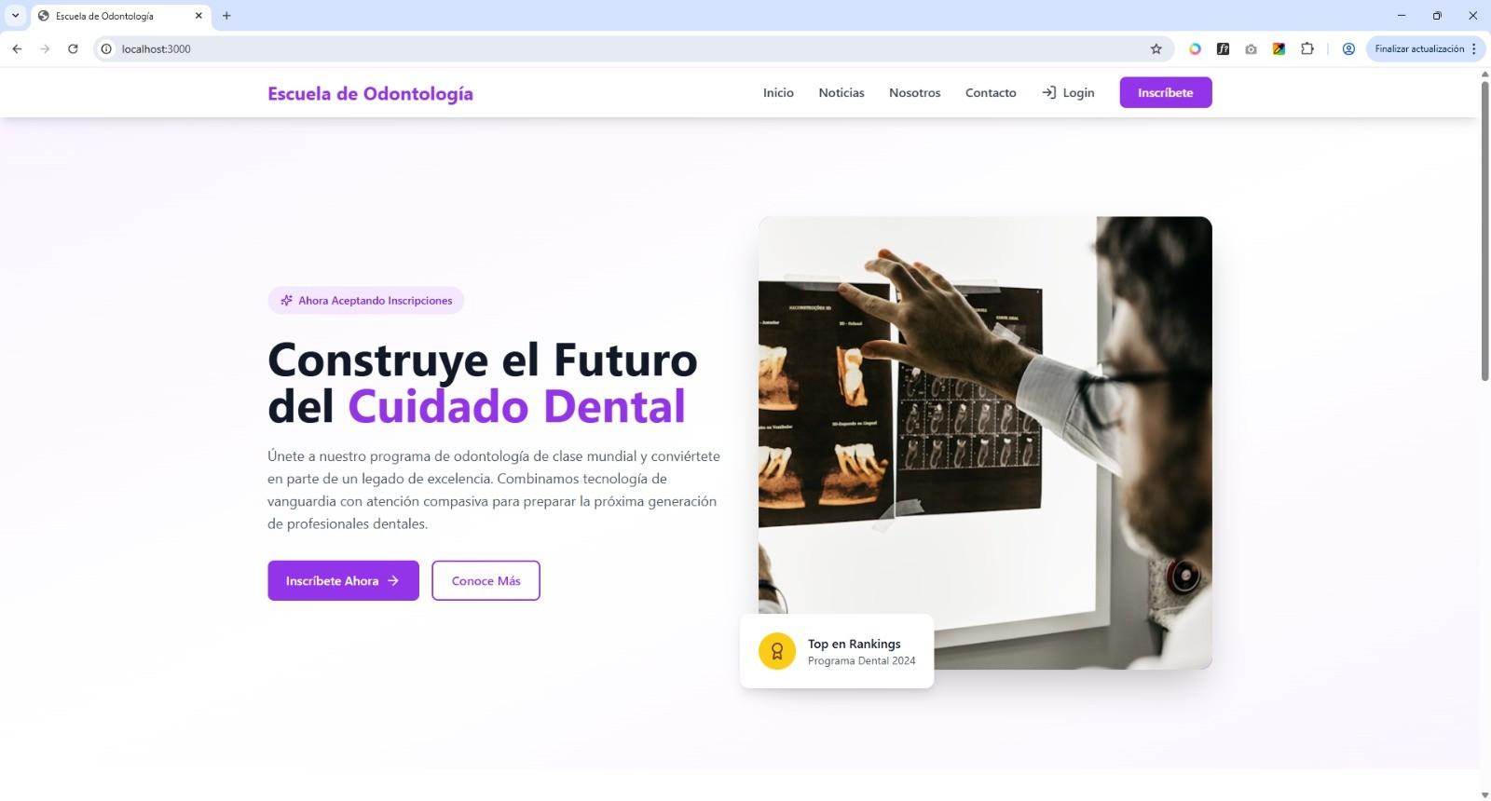
Fuente: Elaboración propia.

Figura 30
Sección de noticias destacadas en la página principal
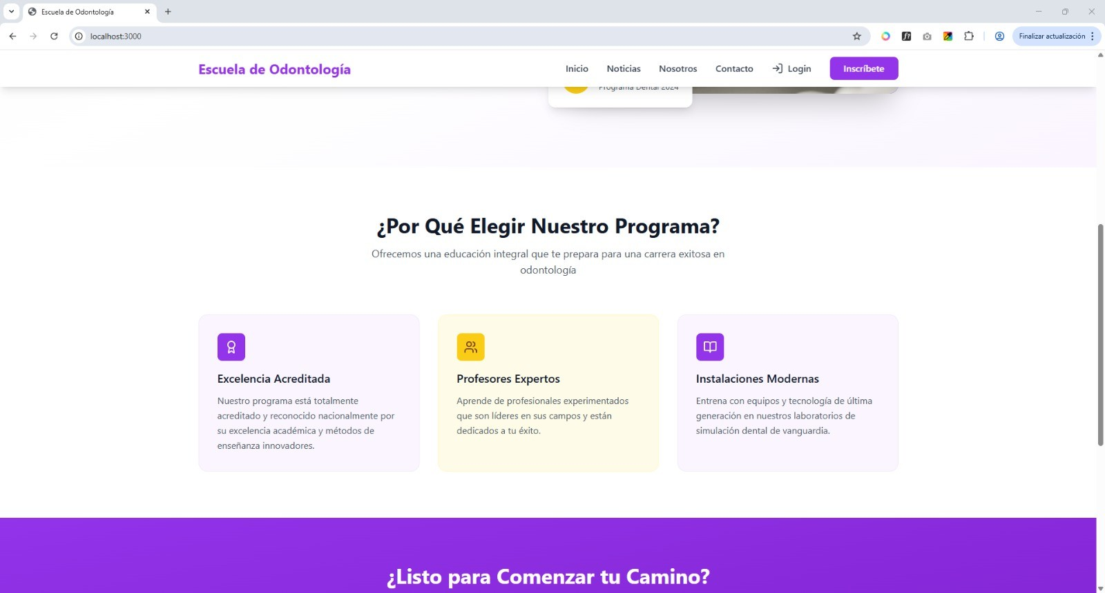
Fuente: Elaboración propia.

Figura 31
Sección de eventos académicos disponibles
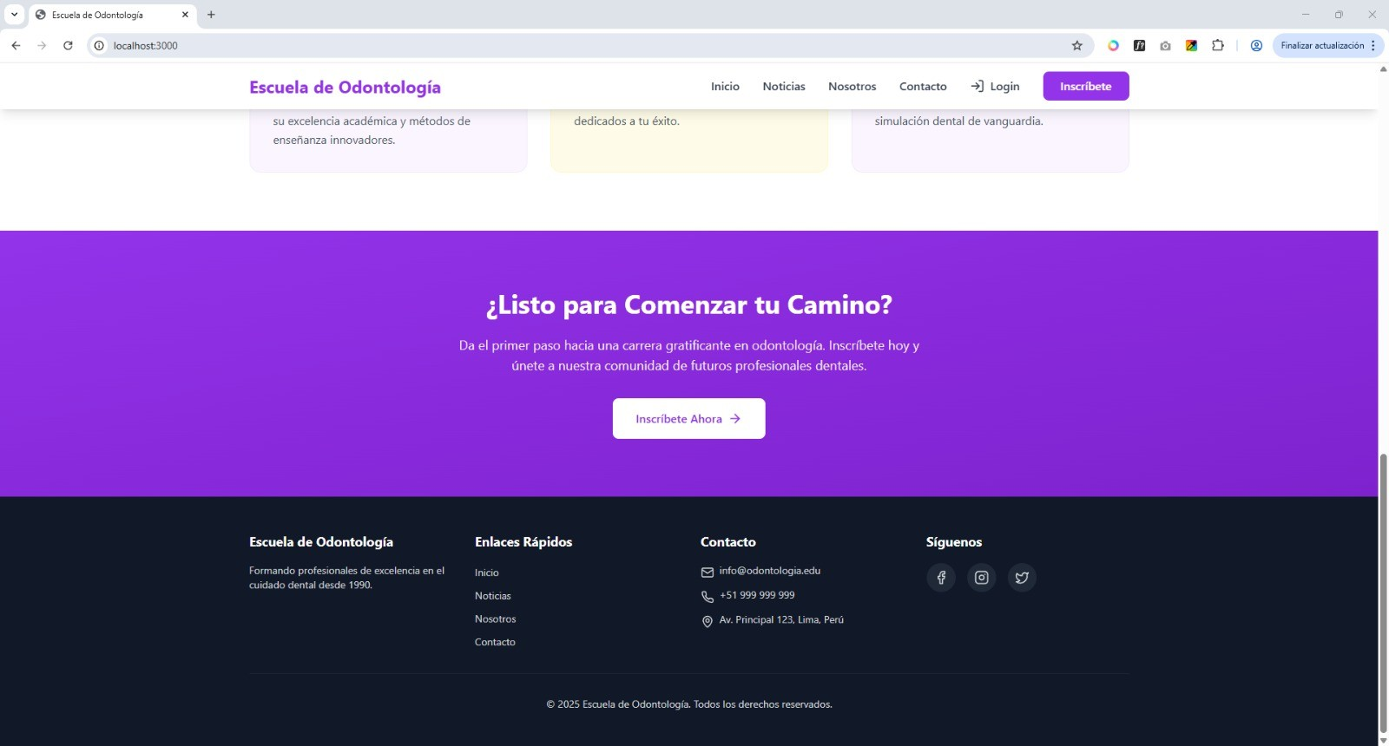
Fuente: Elaboración propia.

Módulo de Noticias y Eventos
Figura 32
Listado completo de noticias publicadas
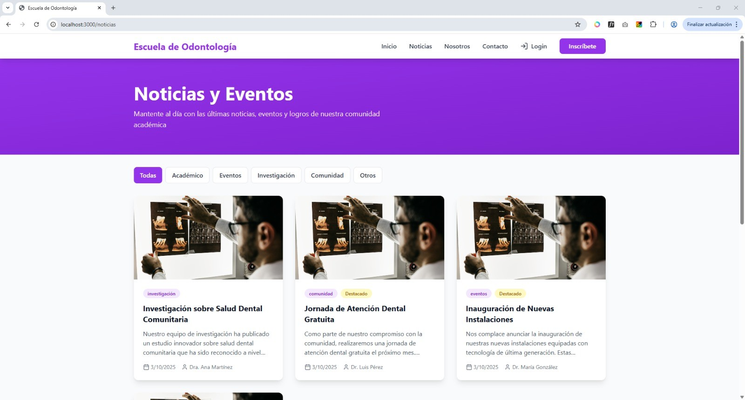
Fuente: Elaboración propia.

Figura 33
Filtros de búsqueda por tipo de evento
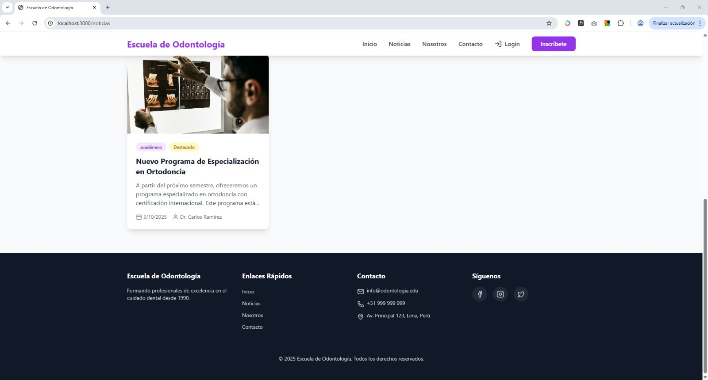
Fuente: Elaboración propia.

Información Institucional
Figura 34
Página "Nosotrosçon información institucional
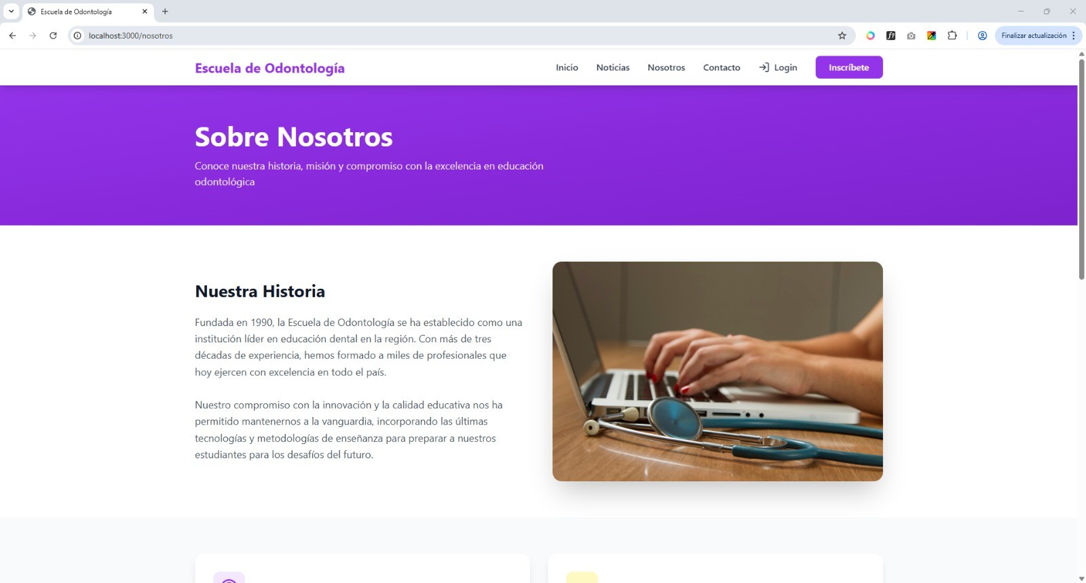
Fuente: Elaboración propia.

Figura 35
Sección de Misión y Visión de la Escuela Profesional de Odontología
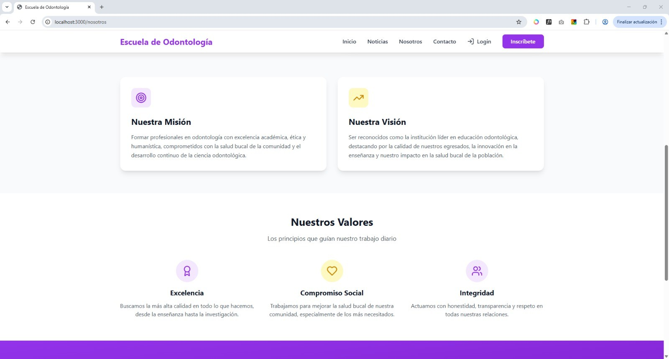
Fuente: Elaboración propia.

Figura 36
Información adicional sobre la institución
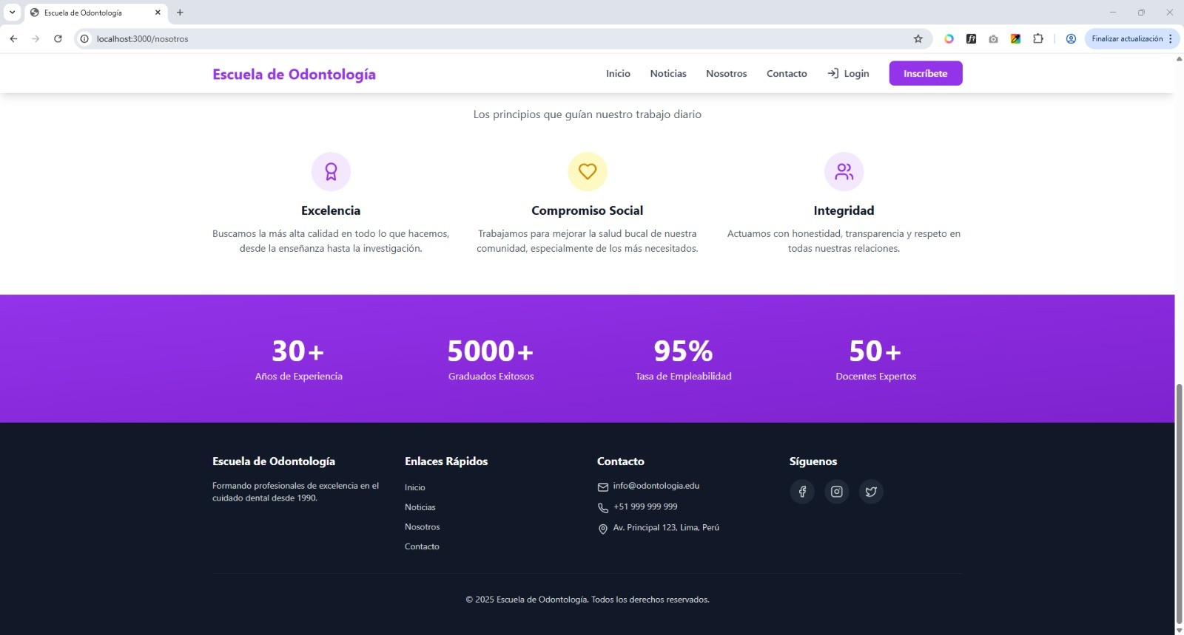
Fuente: Elaboración propia.

Módulo de Contacto y Captación de Leads

Figura 37
Formulario de contacto para consultas e información
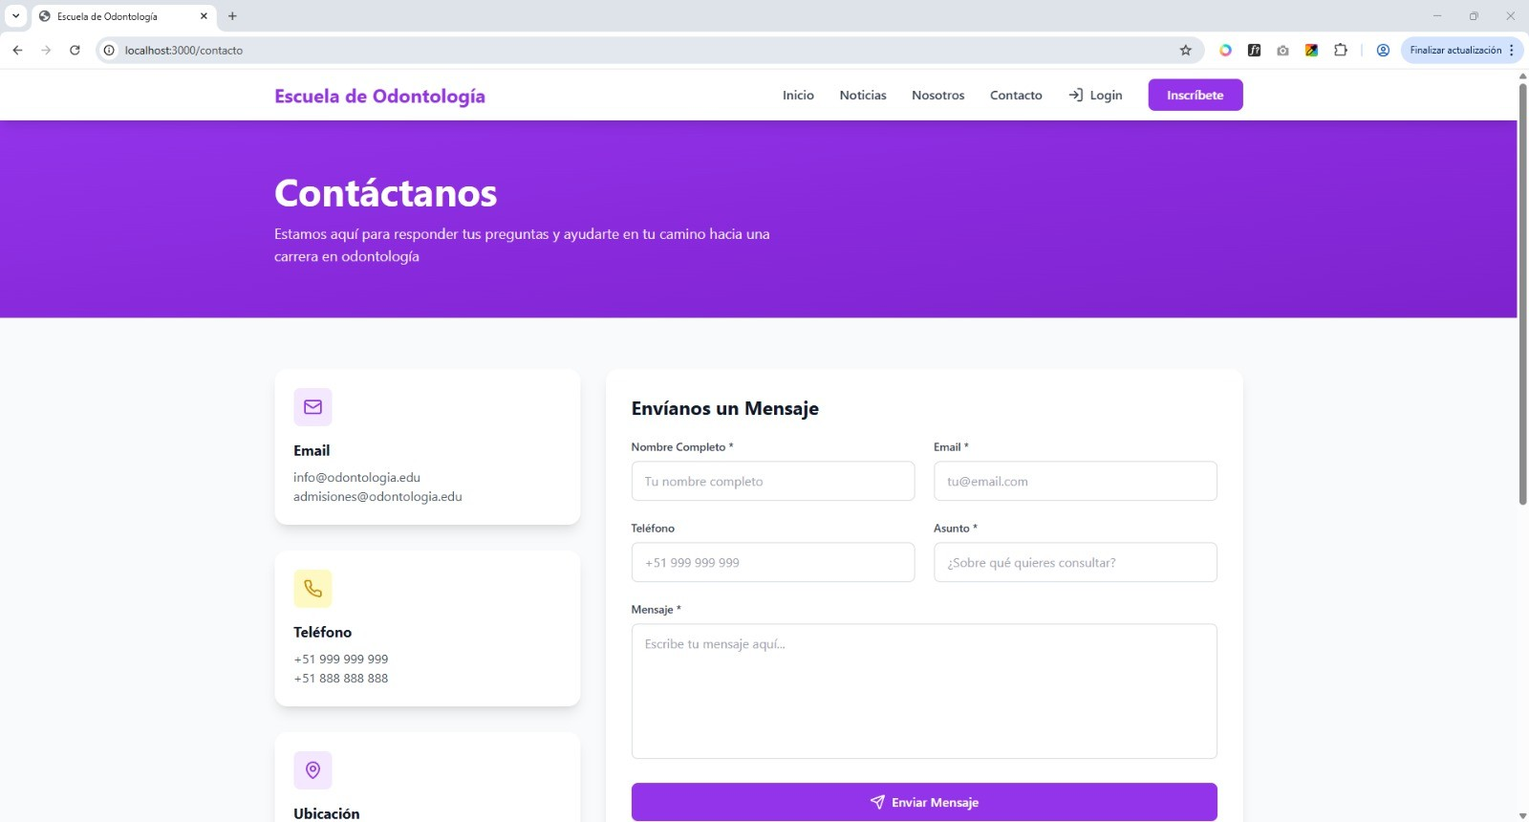
Fuente: Elaboración propia.

Figura 38
Mensaje de confirmación de envío exitoso
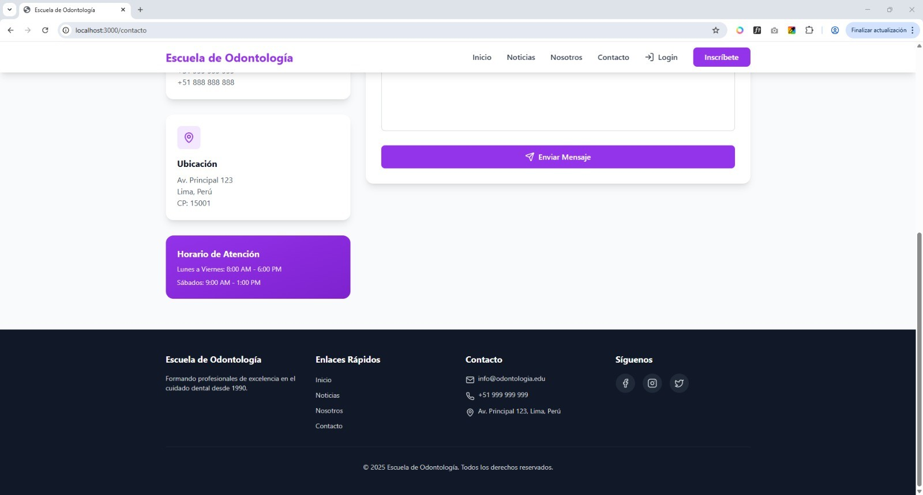
Fuente: Elaboración propia.

Módulo de Autenticación

Figura 39
Mensaje de inicio de sesión exitoso
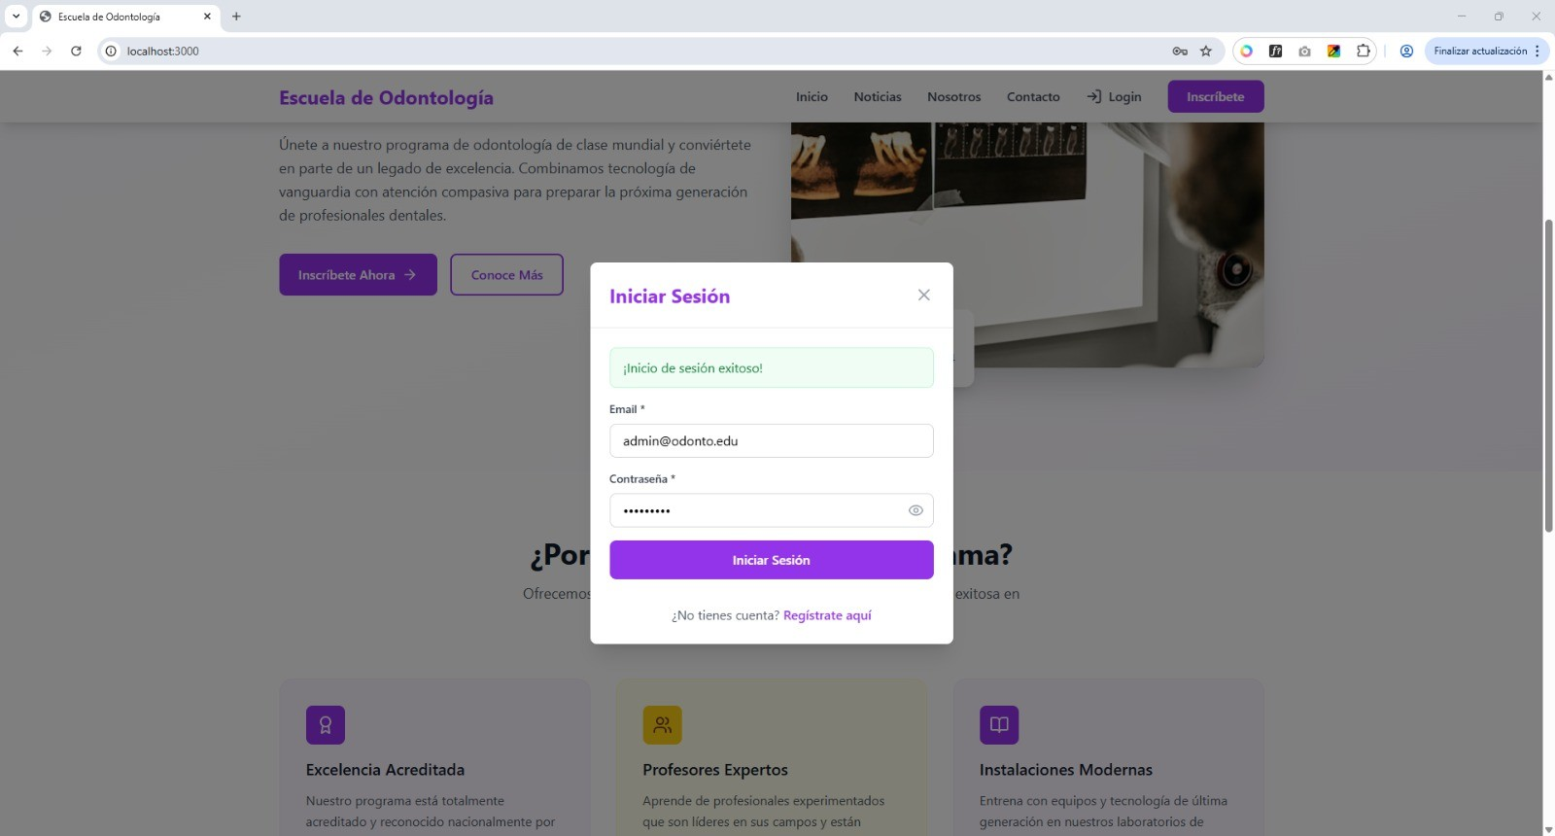
Fuente: Elaboración propia.

Panel de Administración
Figura 40
Dashboard principal del administrador
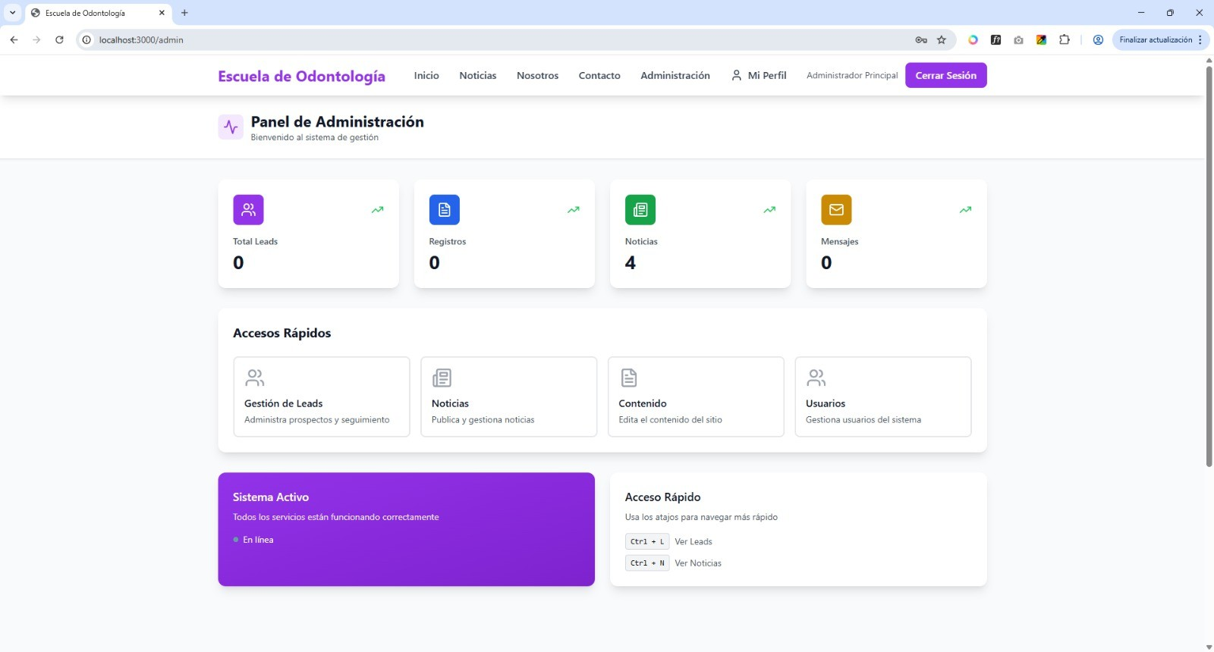
Fuente: Elaboración propia.

Gestión de Leads

Figura 41
Panel de gestión de leads - listado general
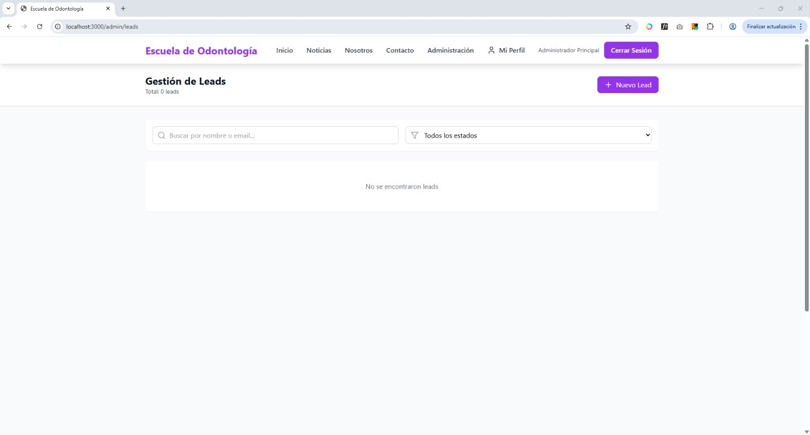
Fuente: Elaboración propia.

Figura 42
Formulario para añadir lead manualmente
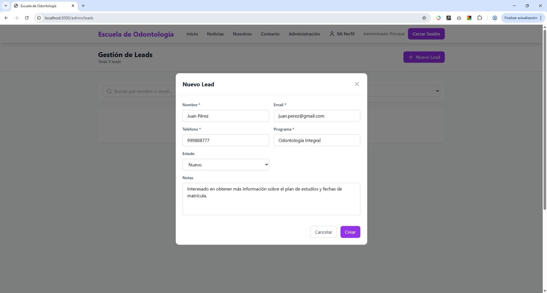
Fuente: Elaboración propia.

Figura 43
Detalle de lead con opciones de seguimiento
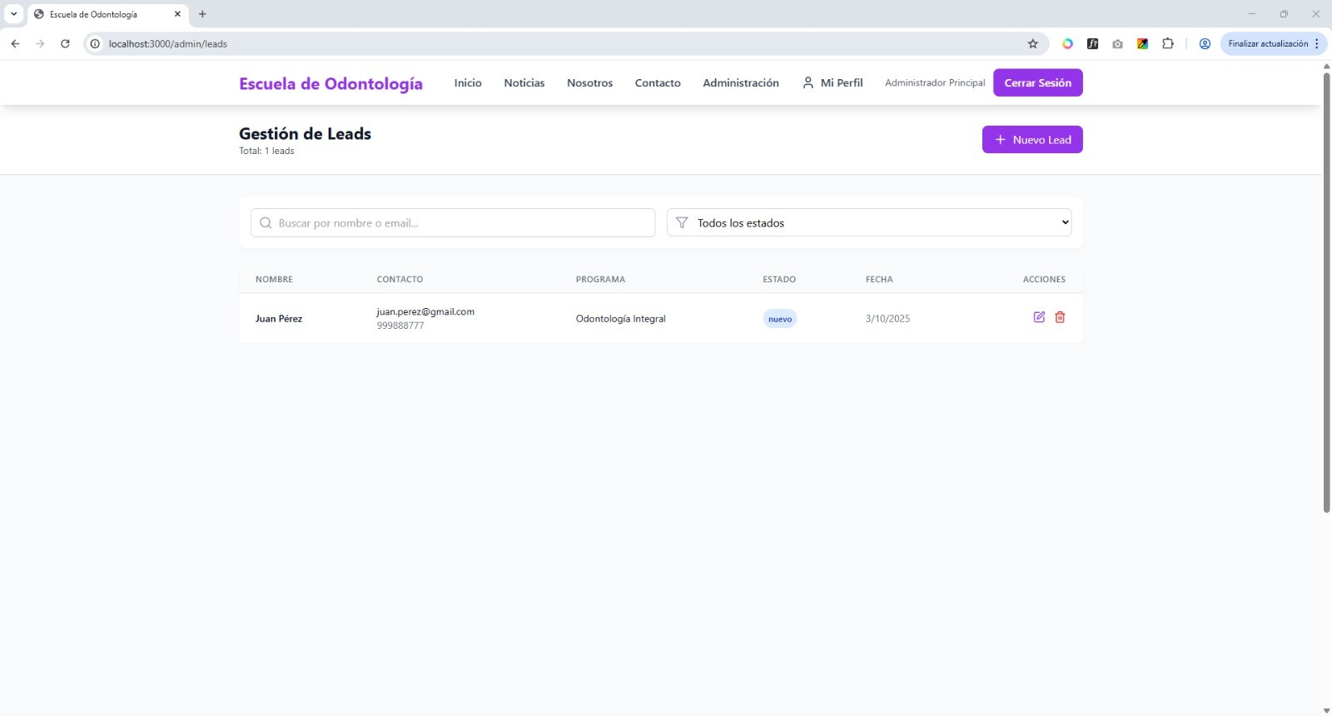
Fuente: Elaboración propia.

Gestión de Noticias (Administrador)
Figura 44
Panel de gestión de noticias - vista administrativa
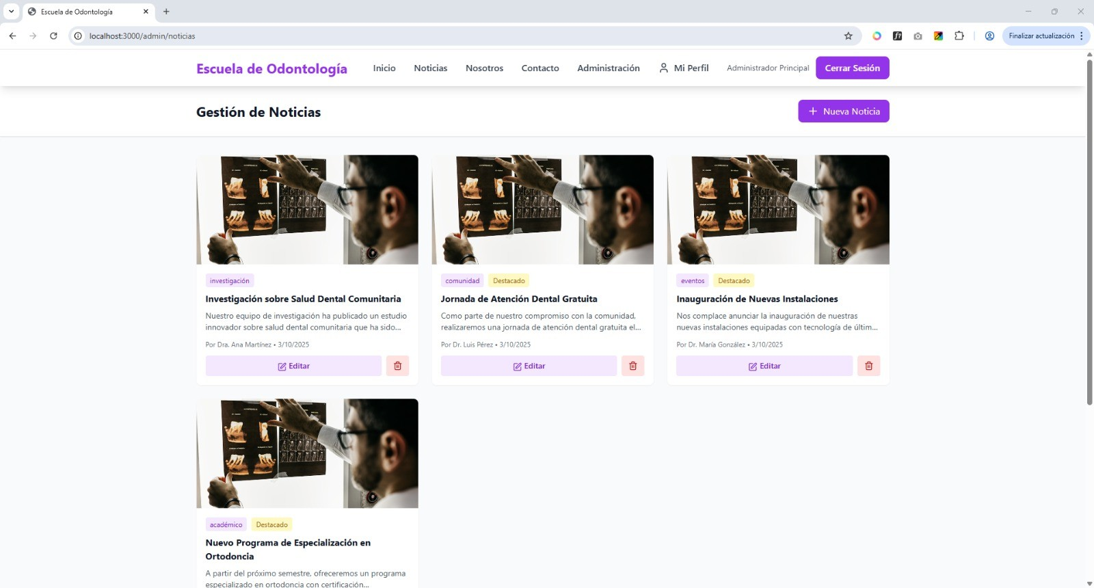
Fuente: Elaboración propia.

Figura 45
Formulario de edición de noticia
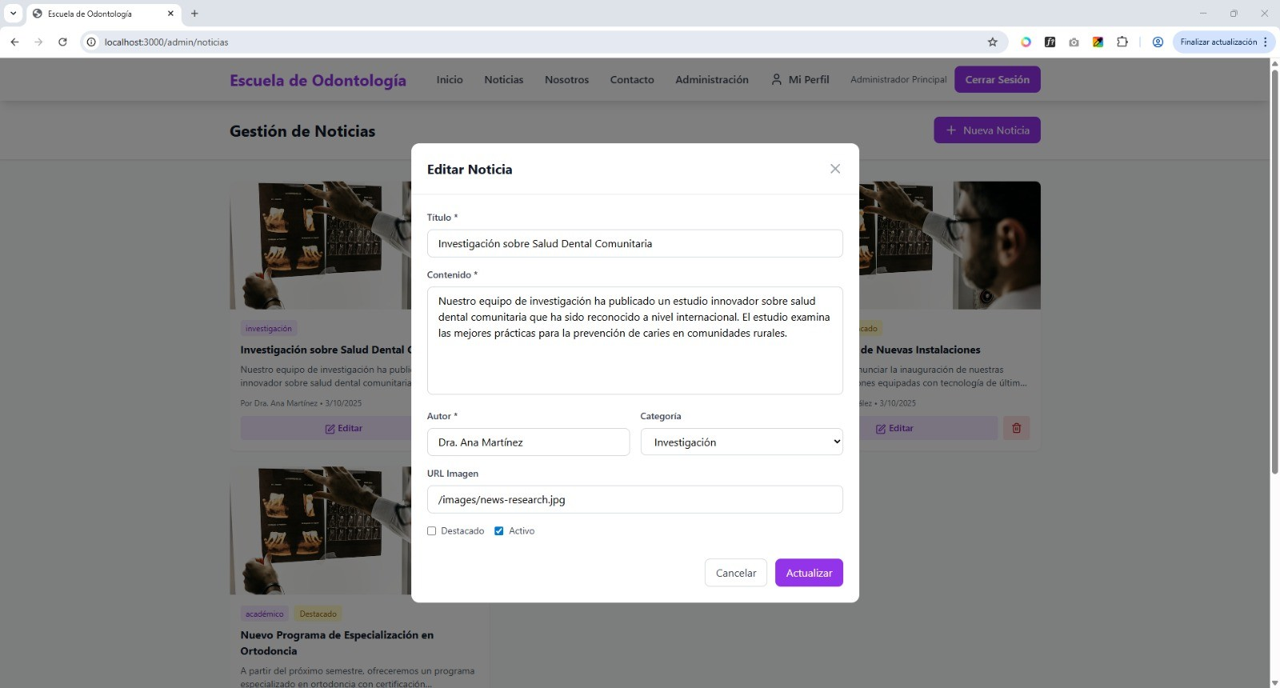
Fuente: Elaboración propia.

Gestión de Mensajes de Contacto
Figura 46
Panel de mensajes de contacto recibidos
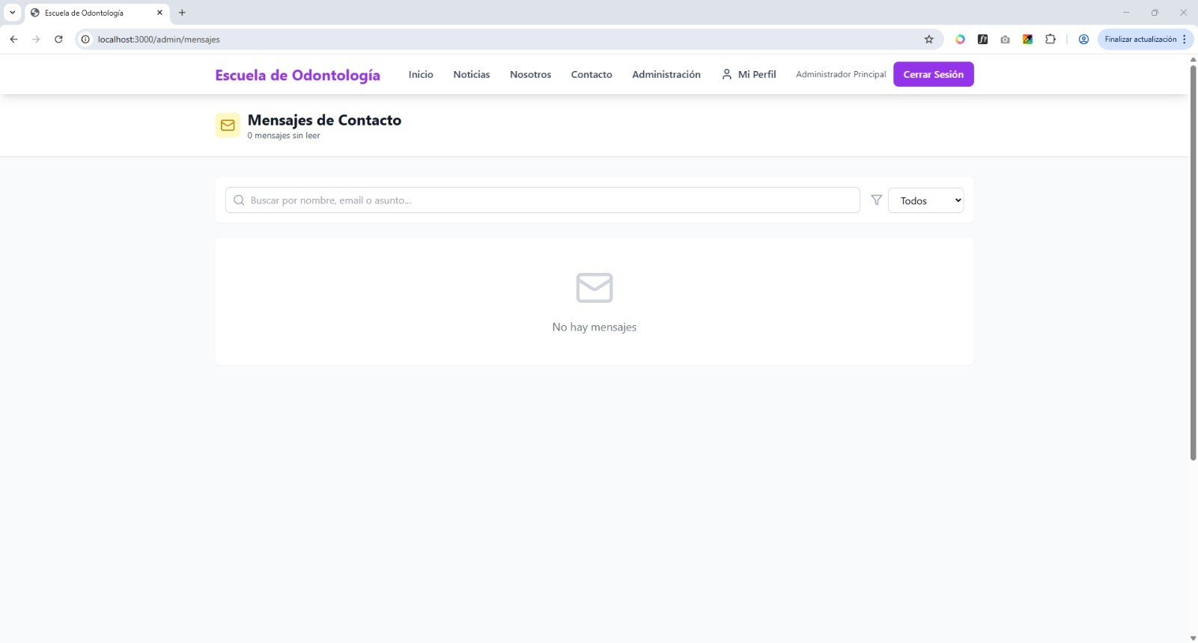
Fuente: Elaboración propia.

Gestión de Contenido Web

Figura 47
Panel de gestión de contenido del sitio web
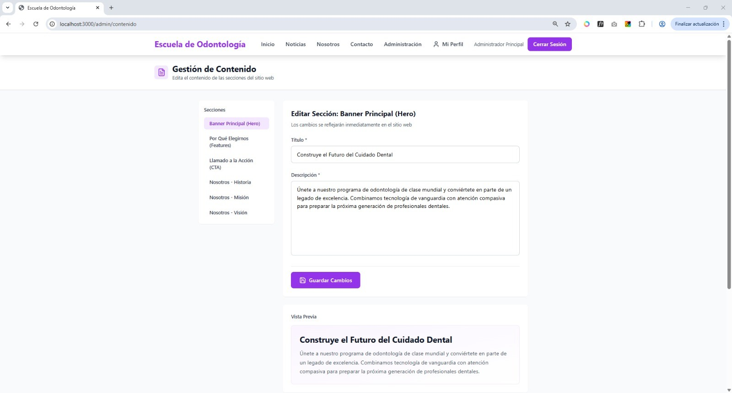
Fuente: Elaboración propia.

Figura 48
Editor de contenido con vista previa
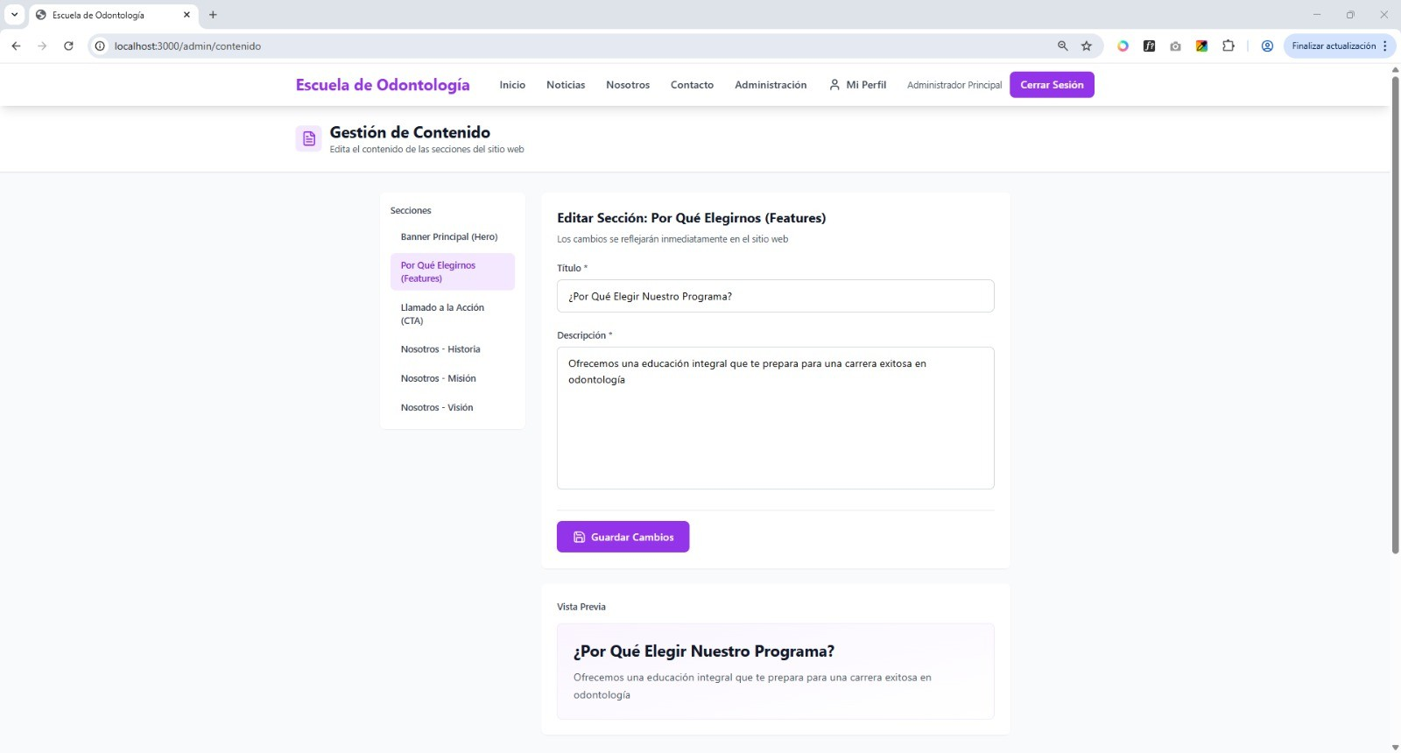
Fuente: Elaboración propia.

Figura 49
Opciones de configuración de contenido
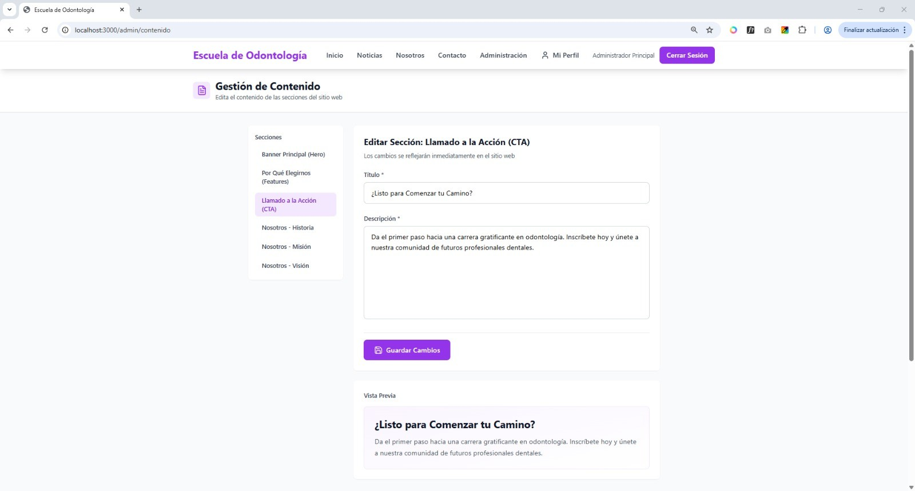
Fuente: Elaboración propia.

Figura 50
Gestión de elementos visuales de la página
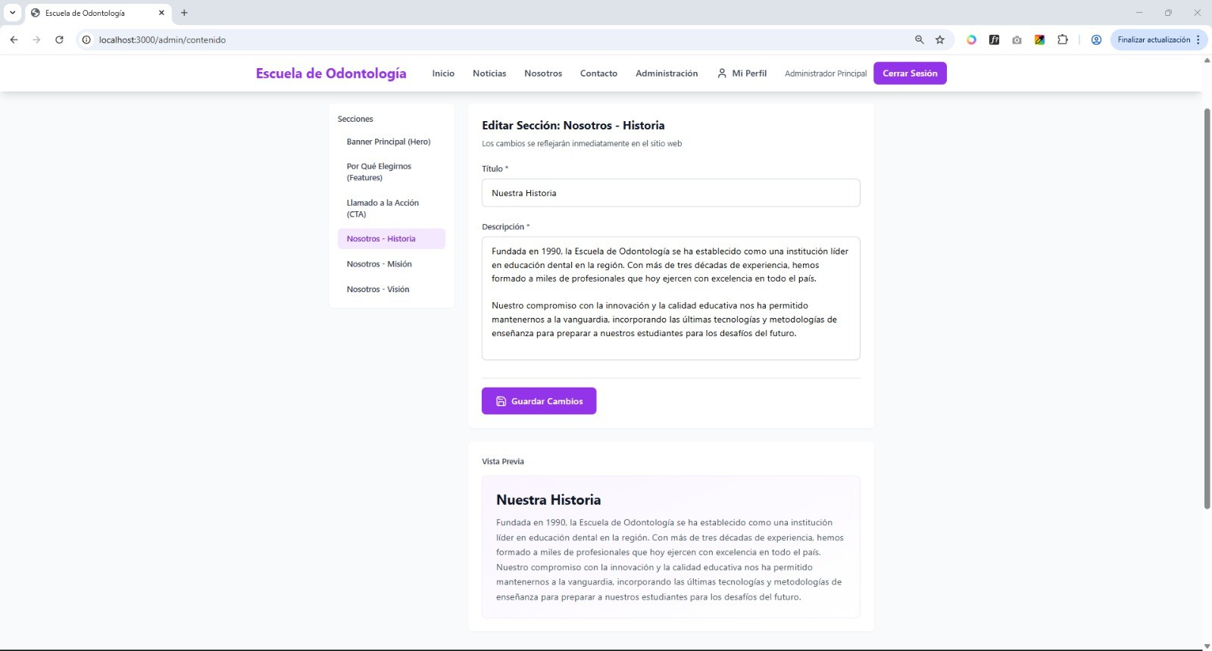
Fuente: Elaboración propia.

Figura 51
Vista de configuración avanzada de contenido
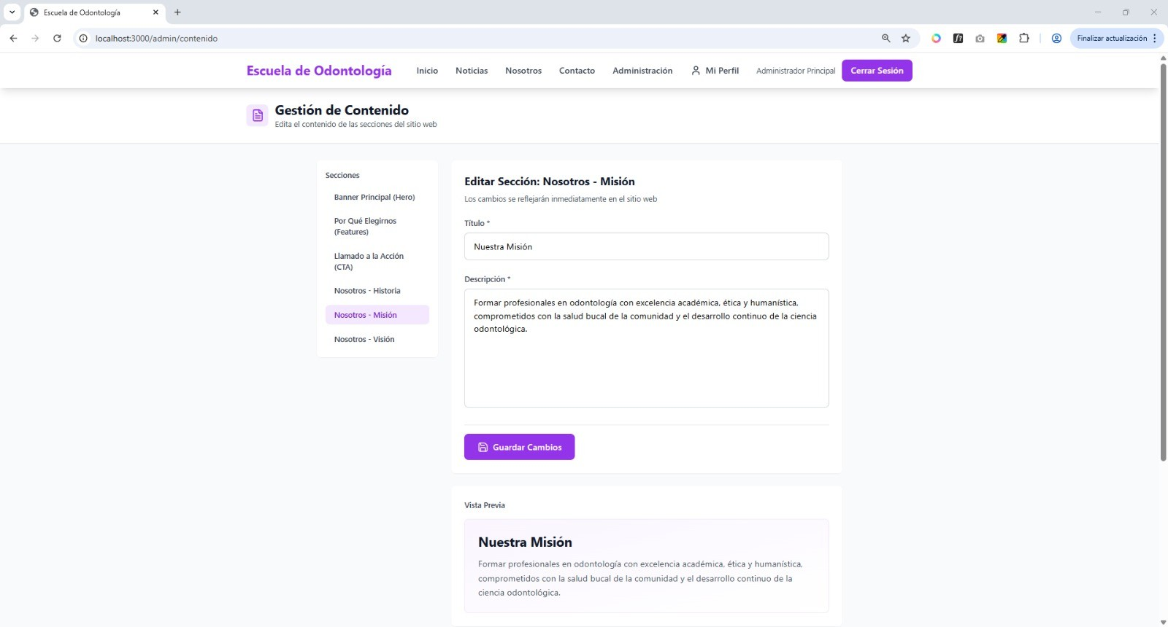
Fuente: Elaboración propia.

Gestión Multimedia
Figura 52
Panel de gestión de imágenes y recursos multimedia
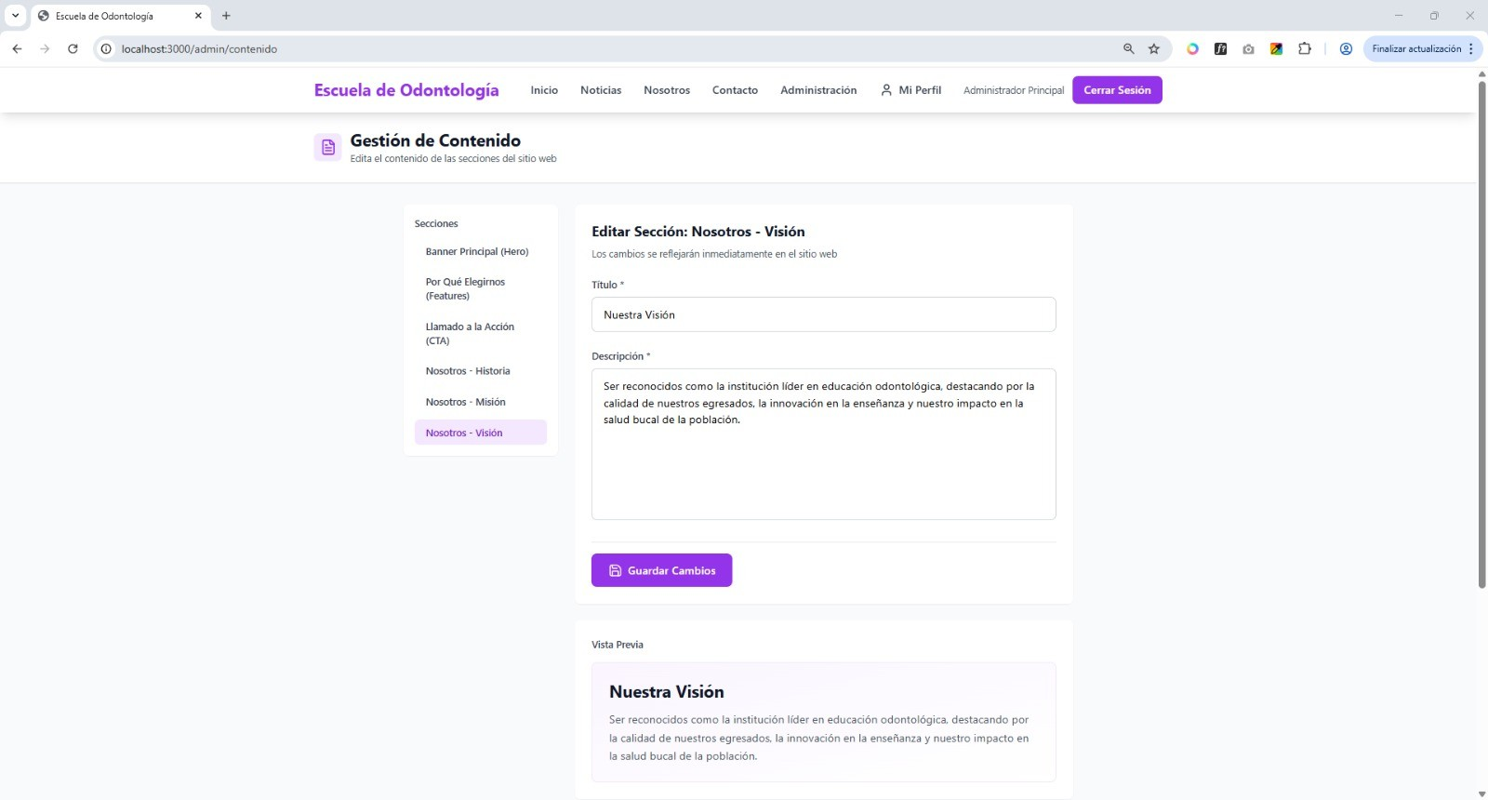
Fuente: Elaboración propia.

Perfil de Administrador

Figura 53
Vista del dashboard del administrador con estadísticas
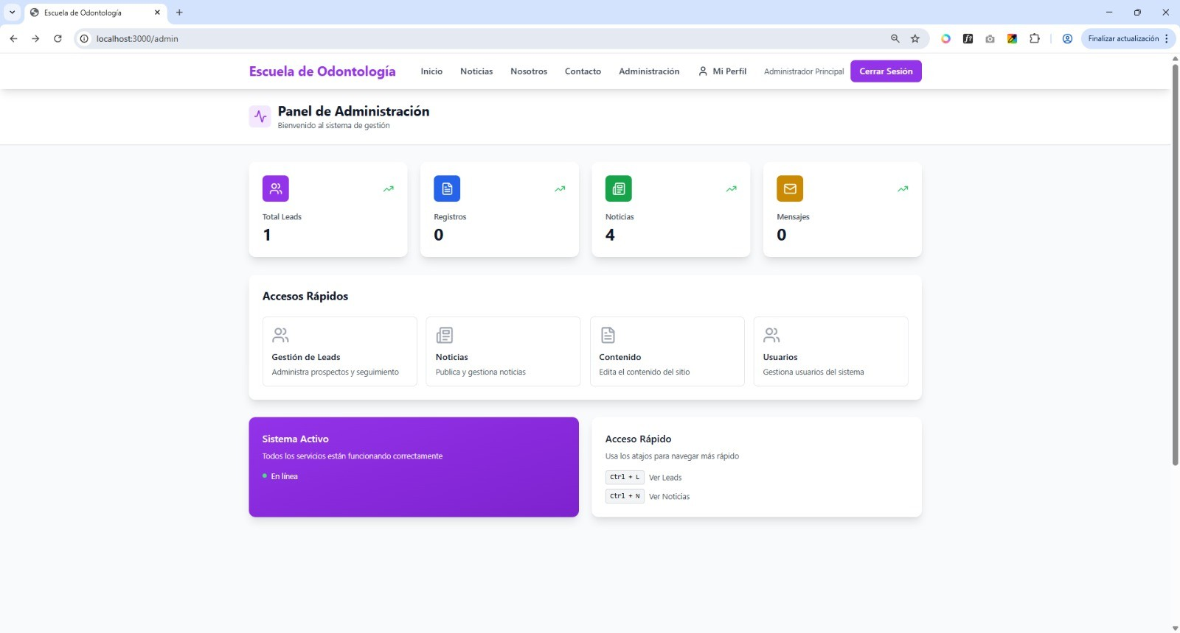
Fuente: Elaboración propia.

Figura 54
Perfil del usuario administrador
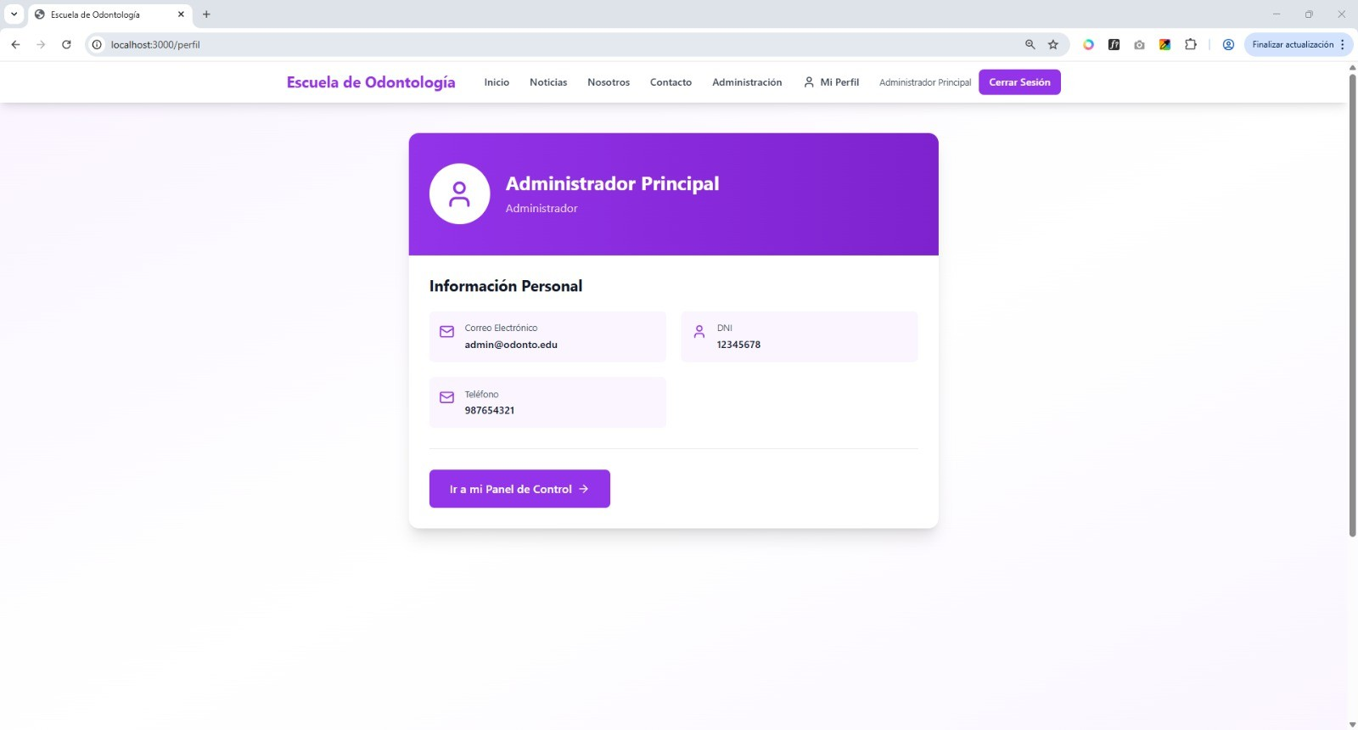
Fuente: Elaboración propia.

Módulo del Estudiante

Figura 55
Inicio de sesión como estudiante
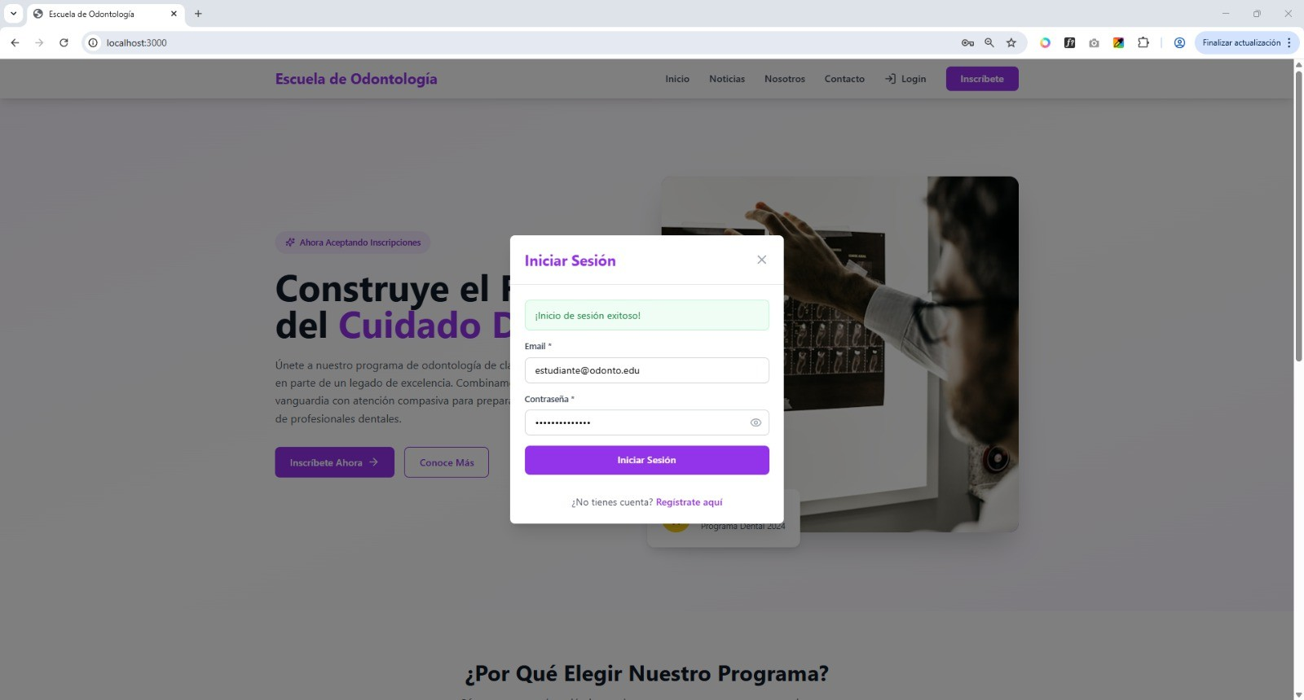
Fuente: Elaboración propia.

Figura 56
Dashboard del estudiante
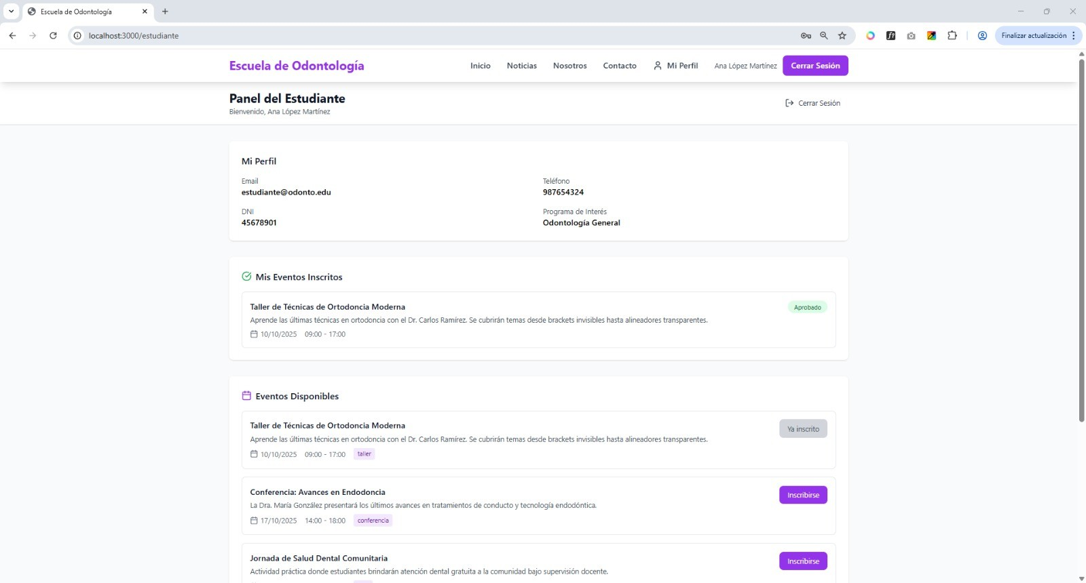
Fuente: Elaboración propia.

Figura 57
Vista de eventos disponibles para el estudiante
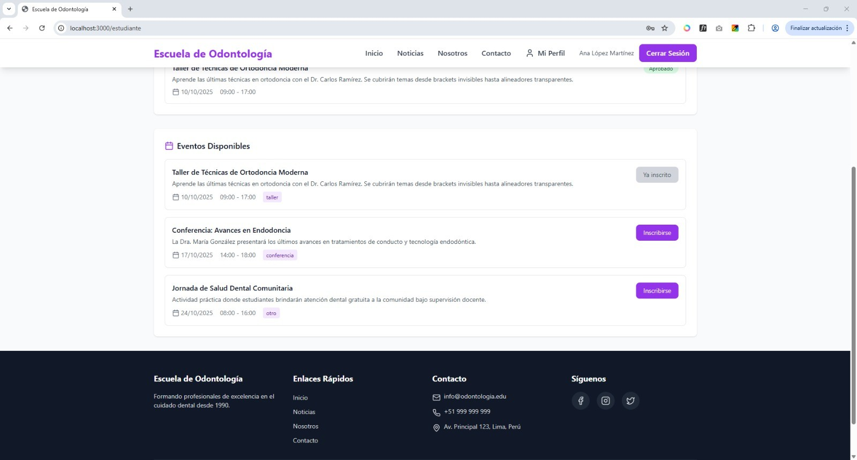
Fuente: Elaboración propia.

Figura 58
Perfil del estudiante
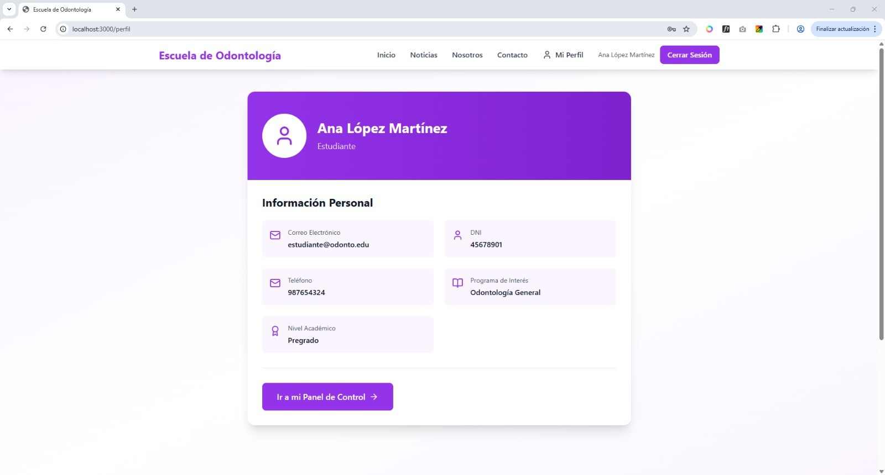
Fuente: Elaboración propia.

Figura 59
Confirmación de inscripción exitosa a evento
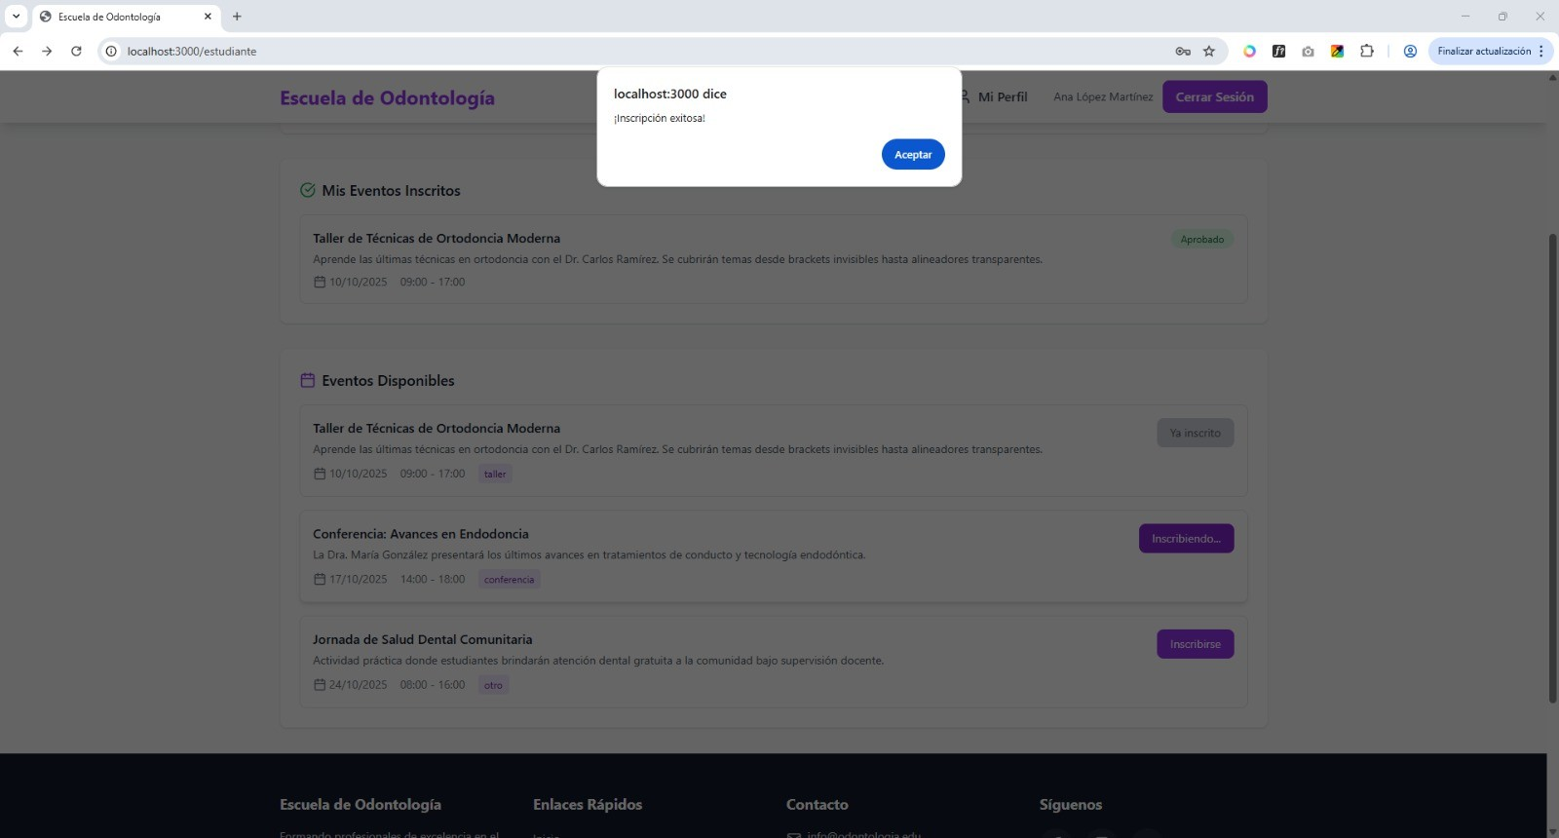
Fuente: Elaboración propia.

Módulo del Docente
Figura 60
Inicio de sesión como docente
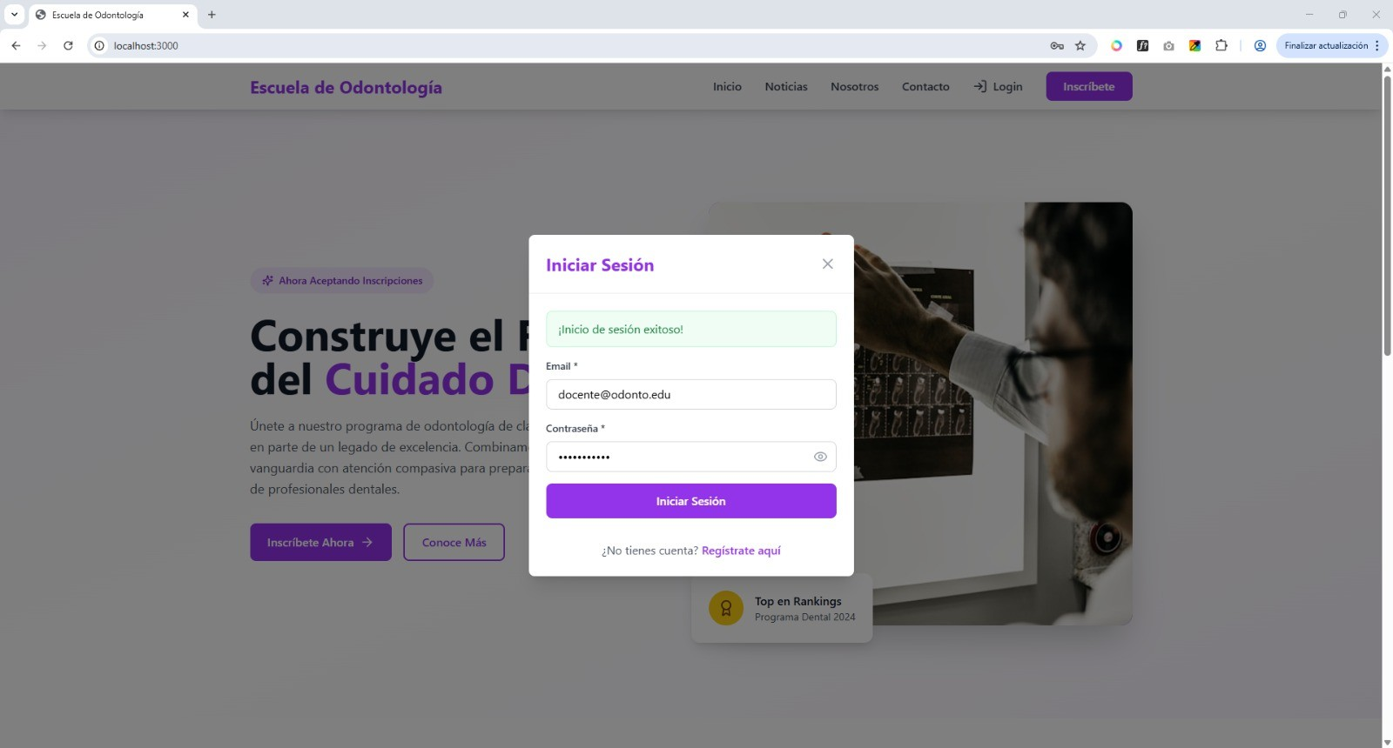
Fuente: Elaboración propia.

Figura 61
Dashboard del docente
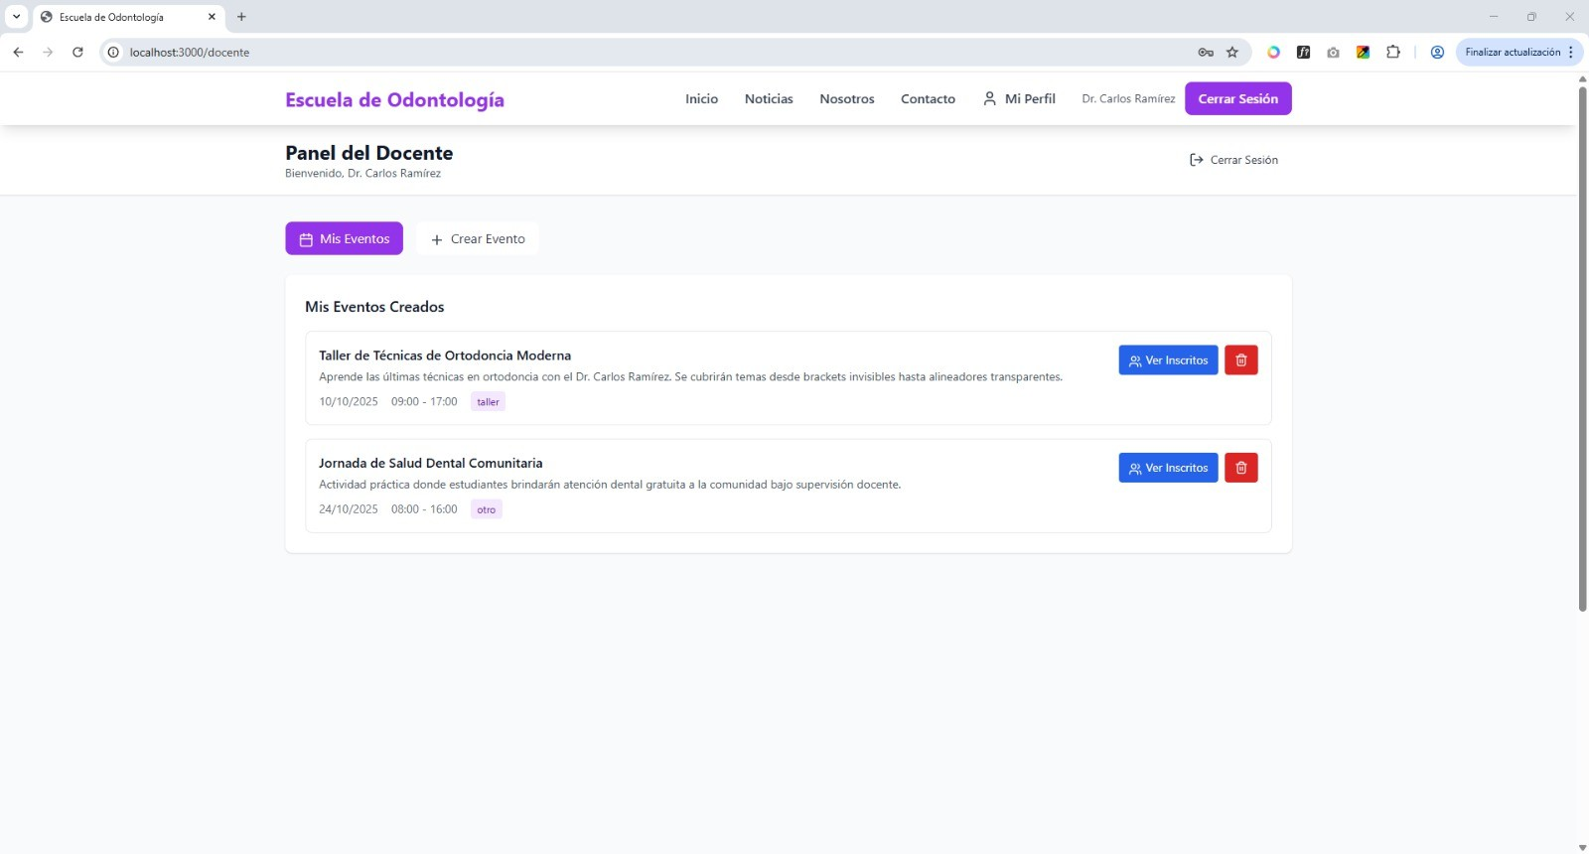
Fuente: Elaboración propia.

Figura 62
Detalle de evento gestionado por el docente
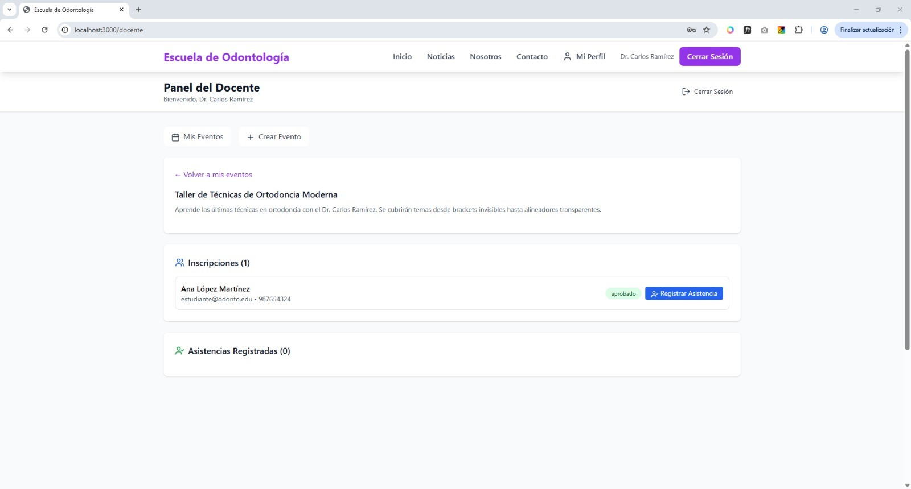
Fuente: Elaboración propia.

Figura 63
Control de asistencia con registro de hora de entrada
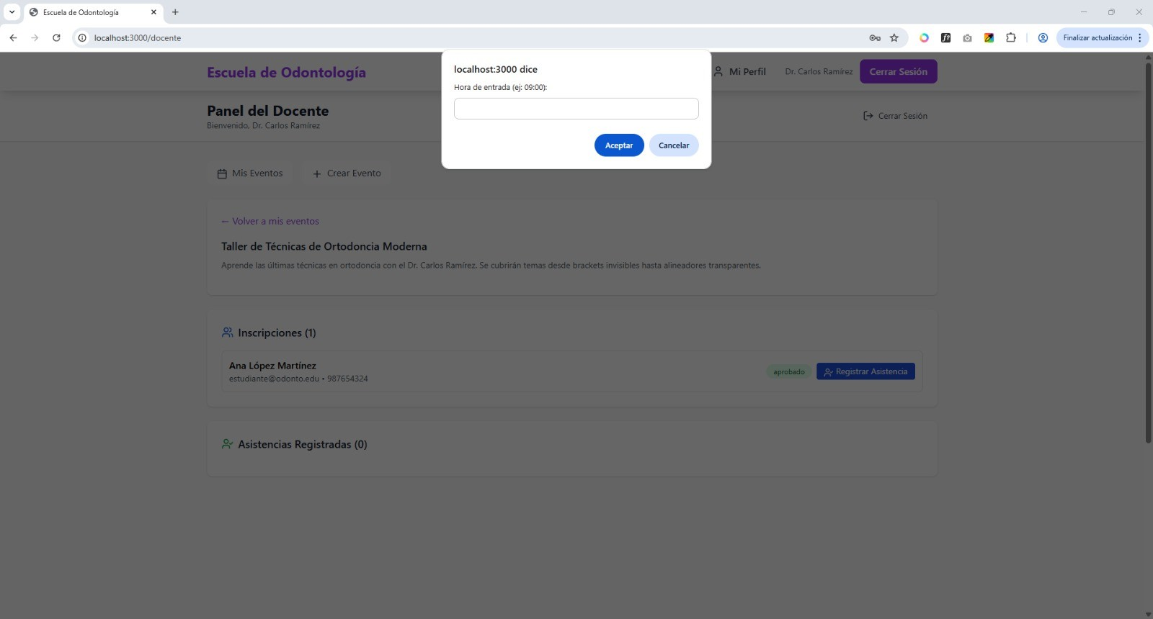
Fuente: Elaboración propia.

Figura 64
Formulario de creación de nuevo evento
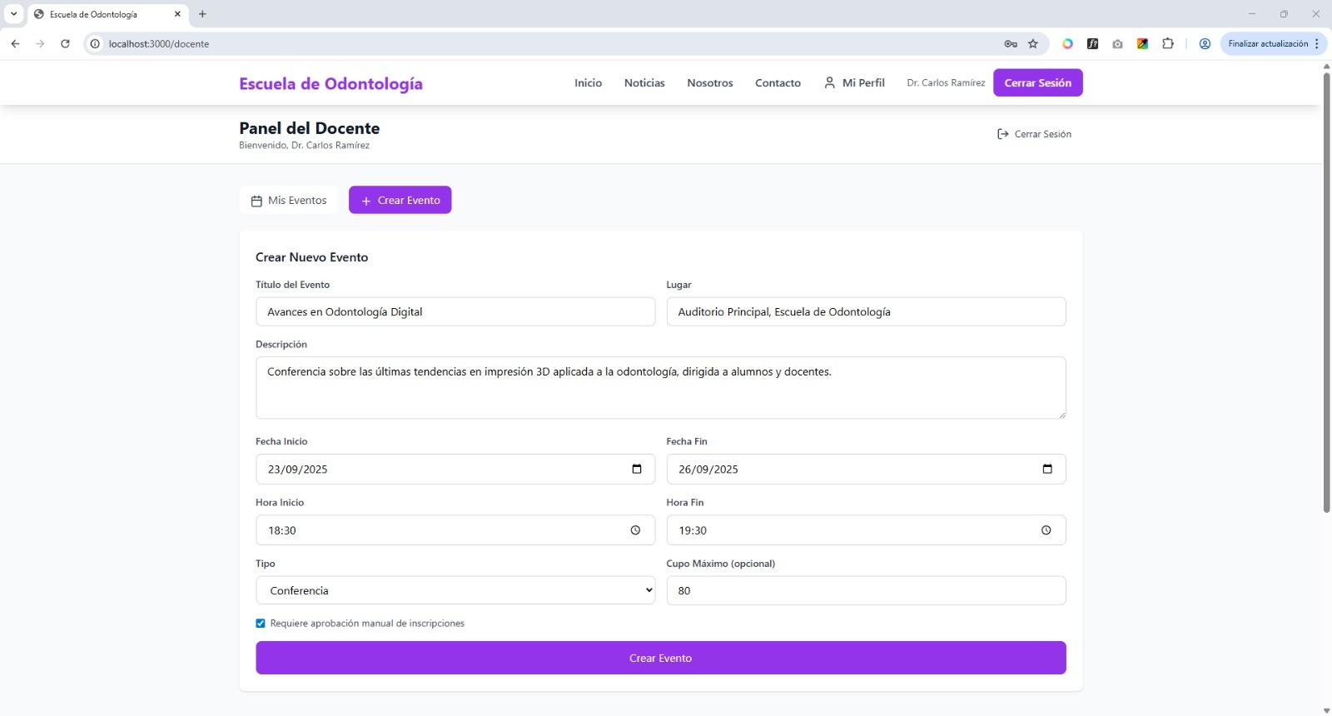
Fuente: Elaboración propia.

Figura 65
Listado de eventos creados por el docente
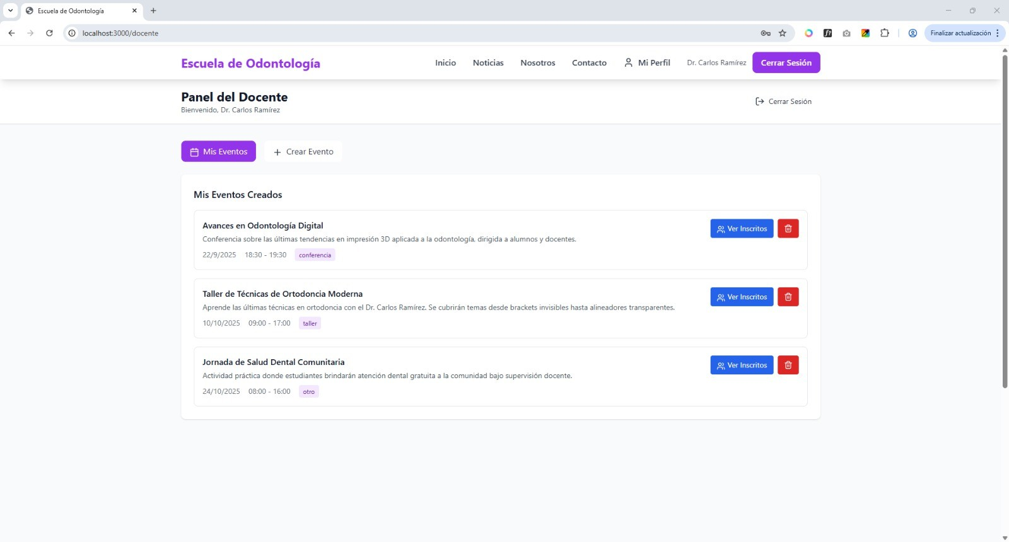
Fuente: Elaboración propia.

Figura 66
Perfil del docente
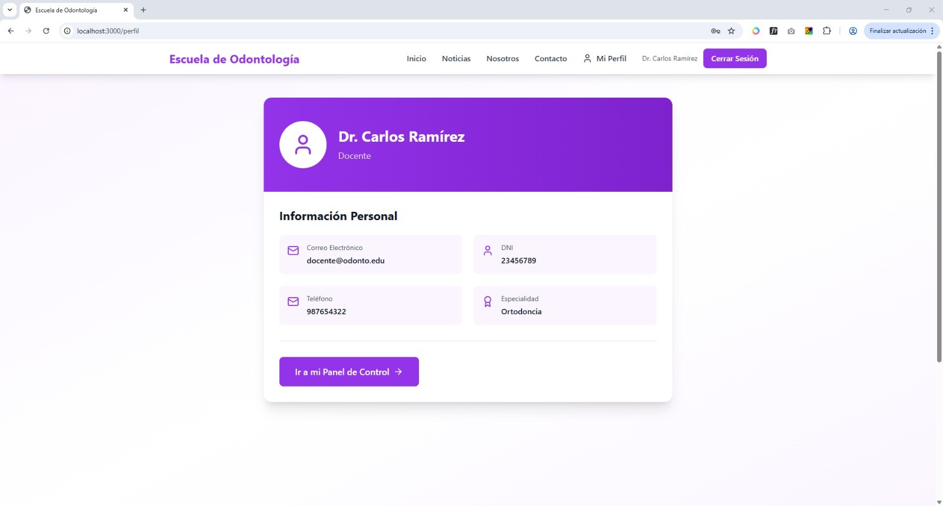
Fuente: Elaboración propia.

